BỘ GIÁO DỤC VÀ ĐÀO TẠO

**TRƯỜNG ĐẠI HỌC NHA TRANG**

**KHOA CÔNG NGHỆ THÔNG TIN**



**ĐỒ ÁN TỐT NGHIỆP**

**XÂY DỰNG WEBSITE ĐẶT LỊCH RỬA XE VÀ BÁN HÀNG**

**ONLINE CHO CỬA HÀNG TÀI CAM RANH**

**Giảng viên hướng dẫn: ThS. Bùi Chí Thành**

**Sinh viên thực hiện: Võ Tấn Khuê**

**Mã số sinh viên: 61133814**

Khánh Hòa – 2023

BỘ GIÁO DỤC VÀ ĐÀO TẠO

**TRƯỜNG ĐẠI HỌC NHA TRANG**

**KHOA CÔNG NGHỆ THÔNG TIN**



**ĐỒ ÁN TỐT NGHIỆP**

**XÂY DỰNG WEBSITE ĐẶT LỊCH RỬA XE VÀ BÁN HÀNG**

**ONLINE CHO CỬA HÀNG TÀI CAM RANH**

GVHD: ThS. Bùi Chí Thành

SVTH: Võ Tấn Khuê

MSSV: 61133814

Khánh Hòa – Tháng 07/2023

# LỜI CAM ĐOAN

Tôi xin cam đoan rằng: Đề tài tốt nghiệp xây dựng “**Xây dựng Website đặt lịch rửa xe và bán hàng online cho cửa hàng Tài Cam Ranh**” là kết quả của sự cố gắng, nỗ lực của bản thân với sự hướng dẫn nhiệt tình bởi ThS. Bùi Chí Thành. Tất cả các số liệu và kết quả nghiên cứu trong đề tài là trung thực và hoàn toàn không sao chép hoặc sử dụng kết quả của bất kỳ đề tài nghiên cứu nào tương tự.

Những phần sử dụng tài liệu tham khảo trong đồ án đã được trích dẫn đầy đủ.

Nếu phát hiện có sự sao chép kết quả nghiên cứu của đề tài khác, tôi xin chịu hoàn toàn trách nhiệm và chịu kỷ luật của Khoa và Nhà trường đề ra.

|  |
| --- |
| *Khánh Hòa, ngày 01 tháng 03 năm 2023*  **Sinh viên thực hiện**  Võ Tấn Khuê |

# LỜI CẢM ƠN

Để hoàn thành đề tài tốt nghiệp này, trước hết em gửi lời cảm ơn chân thành đến với ba mẹ em, người đã nuôi dưỡng em nên người như ngày hôm nay. Dù có khó khăn về kinh tế nhưng ba mẹ vẫn lao động để chu cấp cho em đầy đủ, để em có cơ hội tiếp tục học tại ngôi trường này.

Tiếp theo em xin gửi đến quý thầy, cô Khoa Công nghệ Thông tin - Trường Đại học Nha Trang lời cảm ơn chân thành đã ân cần giảng dạy và truyền đạt những kiến thức quý báu trong suốt quá trình học tập tại trường,

Đặc biệt, em xin bày tỏ lòng biết ơn đến thầy Bùi Chí Thành, người đã tận tình hướng dẫn, giúp đỡ em hoàn thành đề tài tốt nghiệp này lời cảm ơn sâu sắc nhất.

Em cũng xin gửi lời cảm ơn tới doanh nghiệp Tài Cam Ranh đã nhiệt tình giúp khảo sát thông tin về cửa hàng và tình hình buôn bán, hỗ trợ đóng góp trong quá trình làm đề tài.

Vì thời gian và năng lực còn hạn chế, việc nghiên cứu và thực hiện đề tài cũng như làm báo cáo tốt nghiệp không tránh khỏi sai sót. Em mong các thầy cô thông cảm và bỏ qua những thiếu sót này. Ngoài ra, em cũng rất mong nhận được sự góp ý bổ sung từ các thầy để có thể rút kinh nghiệm và hoàn thiện bản thân mình hơn.

Em xin chân thành cảm ơn!

# TÓM TẮT ĐỒ ÁN

Đối với đề tài “**Xây dựng Website đặt lịch rửa xe và bán hàng Online cho cửa hàng Tài Cam Ranh**” ở mức tìm hiểu Express framework, xử lý ngôn ngữ tự nhiên NLP, khảo sát và thiết kế cơ sở dữ liệu hệ thống web của cửa hàng Tài Cam Ranh.

Hệ thống đặt lịch và bán hàng trực tuyến này giúp cho cửa hàng Tài Cam Ranh có thể quản lý các lịch hẹn và sản phẩm hiệu quả giúp doanh nghiệp phát triển. Hệ thống này sẽ giúp cho khách hàng có thể chọn thời gian phù hợp để đặt lịch và xem thông tin sản phẩm để mua sắm tiện lợi và nhanh chóng. Điều này giúp tiết kiệm thời gian chờ đợi và chi phí cho cả khách hàng và chủ cửa hàng.

Do khả năng của em vẫn còn hạn chế, nên các chức năng của hệ thống vẫn còn chưa được hoàn thiện đầy đủ. Em rất mong nhận được sự thông cảm và đóng góp ý kiến từ Thầy/Cô và các bạn để có thể cải thiện hệ thống một cách tốt nhất.

# MỤC LỤC

LỜI CAM ĐOAN i

LỜI CẢM ƠN ii

TÓM TẮT ĐỒ ÁN iii

MỤC LỤC iv

DANH MỤC HÌNH VẼ vi

DANH MỤC BẢNG vii

DANH MỤC CÁC TỪ VIẾT TẮT viii

MỞ ĐẦU 1

Chương 1. TỔNG QUAN VỀ VẤN ĐỀ NGHIÊN CỨU 2

1.1 GIỚI THIỆU 2

1.2 MỤC TIÊU 2

1.3 HƯỚNG TIẾP CẬN 2

1.4 CƠ SỞ LÝ THUYẾT 3

1.4.1 Tổng quan về Express framework 3

1.4.2 Tổng quan về Xử lý ngôn ngữ tự nhiên – NLP 4

1.5 CÁC NGÔN NGỮ ĐƯỢC SỬ DỤNG 4

1.5.1 Ngôn ngữ HTML5 4

1.5.2 Ngôn ngữ CSS3 7

1.5.3 Ngôn ngữ JavaScript 10

1.5.4 Ngôn ngữ SQL 12

Chương 2. KHẢO SÁT HIỆN TRẠNG 14

2.1 HIỆN TRẠNG CỬA HÀNG TÀI CAM RANH 14

2.2 TÌNH HÌNH ĐĂNG KÝ LỊCH RỬA XE VÀ BÁN HÀNG HIỆN NAY 14

2.2.1 Tình hình đăng ký lịch rửa xe 14

2.2.2 Tình hình bán hàng ở cửa hàng hiện nay 14

2.3 ĐẶC TẢ BÀI TOÁN 16

Chương 3. PHÂN TÍCH THIẾT KẾ HỆ THỐNG 19

3.1 PHÂN TÍCH 19

3.1.1 Mô hình BFD 19

3.1.2 Mô hình dữ liệu 19

3.1.3 Sơ đồ Use Case 19

3.1.3.1 Danh sách các tác nhân của hệ thống 19

3.1.3.2 Danh sách các ca sử dụng Use-case của hệ thống 20

3.1.3.3 Sơ đồ Use Case mức tổng quát 21

3.1.3.4 Sơ đồ Use Case cấp 2 25

3.1.3.5 Kịch bản của hệ thống 29

3.1.4 Sơ đồ Hoạt động (Activity Diagram) 35

3.1.4.1 Các sơ đồ 35

3.1.5 Sơ đồ trình tự (Sequence Diagram) 43

3.1.6 Sơ đồ Class (Class Diagram) 55

3.2 THIẾT KẾ 57

3.2.1 Thiết kế dữ liệu 57

3.2.1.1 Cơ sở dữ liệu 57

3.2.1.2 Từ điển dữ liệu 57

3.2.2 Thiết kế giao diện 63

3.2.2.1 Sơ đồ màn hình 63

3.2.2.2 Mô tả chi tiết một số màn hình tiêu biểu 63

3.2.3 Thiết kế xử lý 66

Chương 4. CÀI ĐẶT CHƯƠNG TRÌNH 68

4.1.1 Xây dựng giao diện 68

4.1.1.1 Giao diện chung của trang Web (khách vãng lai) 68

4.1.1.2 Giao diện của người dùng (khách hàng) 68

4.1.1.3 Giao diện của quản trị viên 68

Chương 5. KẾT LUẬN VÀ HƯỚNG PHÁT TRIỂN 69

5.1 KẾT QUẢ ĐẠT ĐƯỢC 69

5.2 ƯU ĐIỂM 69

5.3 HẠN CHẾ 69

5.4 HƯỚNG PHÁT TRIỂN 69

5.5 KẾT LUẬN 69

TÀI LIỆU THAM KHẢO 71

# DANH MỤC HÌNH VẼ

Hình 1.1. Nguồn ảnh từ express-in-action 3

Hình 1.2. Nguồn ảnh từ express-in-action 3

Hình 1.2. Minh họa cấu trúc của ExpressJS 4

Hình 3.1. Mô hình BFD 19

Hình 3.2. Sơ đồ Use Case mức tổng quát 21

Hình 3.3. Sơ đồ Use Case cấp 2 quản lý nhân viên 26

Hình 3.4. Sơ đồ Use Case cấp 2 quản lý bài viết 26

Hình 3.5. Sơ đồ Use Case cấp 2 quản lý ChatBot 26

Hình 3.6. Sơ đồ Use Case cấp 2 thống kê, báo cáo 27

Hình 3.7. Sơ đồ Use Case cấp 2 quản lý sản phẩm 27

Hình 3.8. Sơ đồ Use Case cấp 2 quản lý phản hồi 27

Hình 3.9. Sơ đồ Use Case cấp 2 quản lý khách hàng 28

Hình 3.10. Sơ đồ Use Case cấp 2 quản lý tài khoản cá nhân 28

Hình 3.11. Sơ đồ Use Case cấp 2 quản lý lịch rửa xe 28

Hình 3.12. Sơ đồ Use Case cấp 2 quản lý bán hàng 29

Hình 3.13. Sơ đồ Use Case cấp 2 tìm kiếm 29

Hình 3.14. Sơ đò Use Case cấp 2 thanh toán 29

Hình 3.15. Sơ đồ hoạt động đăng nhập, đăng xuất 35

Hình 3.16. Sơ đồ hoạt động quản lý nhân viên 35

Hình 3.17. Sơ đồ hoạt động quản lý sản phẩm 36

Hình 3.18. Sơ đồ hoạt động tìm kiếm 37

Hình 3.19. Sơ đồ hoạt động thống kê, báo cáo 37

Hình 3.20. Sơ đồ hoạt động quản lý khách hàng 38

Hình 3.21. Sơ đồ hoạt động quản lý lịch rửa xe 38

Hình 3.22. Sơ đồ hoạt động quản lý bán hàng 39

Hình 3.23. Sơ đồ hoạt động đặt lịch hẹn rửa xe 39

Hình 3.24. Sơ đồ hoạt động quản lý tài khoản cá nhân 40

Hình 3.25. Sơ đồ hoạt động thanh toán 41

Hình 3.26. Sơ đồ hoạt động quản lý phản hồi 41

Hình 3.27. Sơ đồ hoạt động đánh giá, phản hồi 42

Hình 3.28. Sơ đồ hoạt động quản lý bài viết 42

Hình 3.29. Sơ đồ hoạt động đăng ký khách hàng 43

Hình 3.30. Sơ đồ hoạt động quản lý ChatBot 43

Hình 3.31. Sơ đồ trình tự đăng nhập 44

Hình 3.32. Sơ đồ trình tự đăng xuất 44

Hình 3.33. Sơ đồ trình tự quản lý nhân viên 45

Hình 3.34. Sơ đồ trình tự quản lý nhân viên 46

Hình 3.35. Sơ đồ trình tự người dùng tìm kiếm 46

Hình 3.36. Sơ đồ trình tự thống kê, báo cáo 47

Hình 3.37. Sơ đồ trình tự quản lý khách hàng 48

Hình 3.38. Sơ đồ trình tự quản lý lịch rửa xe 49

Hình 3.39. Sơ đồ trình tự quản lý bán hàng 50

Hình 3.40. Sơ đồ trình tự đặt lịch hẹn rửa xe 50

Hình 3.41. Sơ đồ trình tự quản lý tài khoản cá nhân 51

Hình 3.42. Sơ đồ trình tự thanh toán 52

Hình 3.43. Sơ đồ trình tự quản lý phản hồi 53

Hình 3.44. Sơ đồ trình tự đánh giá, phản hồi 53

Hình 3.45. Sơ đồ trình tự quản lý bài viết, tin tức 54

Hình 3.46. Sơ đồ trình tự đăng ký khách hàng 55

Hình 3.47. Sơ đồ trình tự quản lý ChatBot 55

Hình 3.48. Sơ đồ Class 56

Hình 3.49. Cơ sở dữ liệu 57

Hình 3.50. Sơ đồ màn hình 63

Hình 3.51. Màn hình chung của trang Web 63

Hình 3.17. Sơ đồ giải thuật đăng ký 66

Hình 3.18. Sơ đồ giải thuật đăng nhập 66

Hình 3.19. Sơ đồ giải thuật đổi mật khẩu 67

Hình 3.20. Sơ đồ giải thuật thêm nhà trọ 67

# DANH MỤC BẢNG

Bảng 3.1. Danh sách các Actor tương ứng với Usecase 21

Bảng 3.2. Ý nghĩa của các Use Case 23

Bảng 3.3. Dữ liệu nhóm 57

Bảng 3.4. Dữ liệu nhân viên 57

Bảng 3.5. Dữ liệu bài viết 58

Bảng 3.6. Dữ liệu danh mục 59

Bảng 3.7. Dữ liệu sản phẩm 59

Bảng 3.8. Dữ liệu trạng thái 59

Bảng 3.9. Dữ liệu khách hàng 60

Bảng 3.10. Dữ liệu hóa đơn sản phẩm 60

Bảng 3.11. Dữ liệu chi tiết hóa đơn 61

Bảng 3.12. Dữ liệu phản hồi 61

Bảng 3.13. Dữ liệu loại xe 61

Bảng 3.14. Dữ liệu dịch vụ 62

Bảng 3.15. Dữ liệu hóa đơn rửa xe 62

Bảng 3.16. Dữ liệu chi tiết hóa đơn rửa xe 63

# DANH MỤC CÁC TỪ VIẾT TẮT

CSDL: Cơ sở dữ liệu (Database)

BFD: Mô hình chức năng (Business Function Diagram)

ADMIN: Quản lý (Administrators)

COD: Giao hàng thu tiền hộ (Cash On Delivery)

# MỞ ĐẦU

* **Lý do chọn đề tài:**

Các cửa hàng hiện nay đang có nhu cầu cao về việc có một website doanh nghiệp để có thể quảng bá sản phẩm, dịch vụ nhằm thu hút khách hàng. Website sẽ giúp tiết kiệm thời gian và công sức, khách hàng có thể đặt hàng và thanh toán trực tuyến, không cần phải đến trực tiếp cửa hàng. Khách hàng có thể mua sản phẩm bất cứ lúc nào, ở bất cứ đâu rất tiện lợi và linh hoạt. Khách hàng có thể xem thông tin chi tiết về sản phẩm, đánh giá của khách hàng khác để quyết định mua hàng chính xác hơn. Với website bán hàng online, doanh nghiệp có thể tiếp cận được đến nhiều khách hàng hơn, từ đó tăng tính cạnh tranh trên thị trường. Doanh nghiệp có thể quản lý cửa hàng dễ dàng hơn với một hệ thống website. Vì vậy, website là một nhu cầu cấp thiết của mỗi cửa hàng trong thời đại công nghệ số hiện nay.

Hiện nay tại cửa hàng Tài Cam Ranh khách hàng sẽ phải đến trực tiếp cửa hàng để đặt lịch hoặc mua sản phẩm. Điều này gây khó khăn cho khách hàng, đặc biệt là những người bận rộn và không có nhiều thời gian để đến cửa hàng. Bên cạnh đó, việc đặt lịch qua điện thoại cũng có thể gây ra sự nhầm lẫn và khó khăn trong việc xác nhận thông tin đặt lịch. Do đó, việc có một trang web đặt lịch và bán hàng online sẽ giúp cho khách hàng dễ dàng tiếp cận với cửa hàng và tạo sự thuận tiện cho cả hai bên, nâng cao uy tín thương hiệu của cửa hàng.

Từ những lý do trên em đã quyết định thực hiện đề tài: “**Xây dựng Website đặt lịch rửa xe và bán hàng Online cho cửa hàng Tài Cam Ranh**”.

# TỔNG QUAN VỀ VẤN ĐỀ NGHIÊN CỨU

## GIỚI THIỆU

Xây dựng hệ thống đặt lịch rửa xe và bán hàng online nhấn mạnh vào việc quản lý cửa hàng. Sẽ là một giải pháp hiện đại, hỗ trợ đắc lực cho việc quản lý. Trong đó có các chức năng xử lý và kiểm soát các sản phẩm và cuộc hẹn.

Với ứng dụng đặt lịch rửa xe công nghệ, khách hàng có thể chủ động đặt lịch theo nhu cầu, chủ động lựa chọn khoảng thời gian phù hợp với mình. Hệ thống đặt lịch rửa xe này cho phép cửa hàng Tài Cam Ranh nhận các cuộc hẹn bất cứ lúc nào trong ngày hoặc đêm.

Hệ thống sẽ công khai các thông tin chi tiết bao gồm về giá cả, thời gian, các dịch vụ. Các sản phẩm được sắp xếp trình bày theo trình tự nhất định. Hệ thống có các chức năng đầy đủ phù hợp cho nhu cầu quản lý và nhu cầu mua hàng và đặt lịch của khách hàng một cách dễ dàng.

## MỤC TIÊU

Hệ thống quản lý cần được thiết kế với tính thân thiện cao, giao diện đẹp và cách trình bày sản phẩm hợp lý để đem lại cảm giác tốt cho khách hàng và người quản lý. Điều này sẽ giúp khách hàng và người quản lý dễ dàng tiếp cận và sử dụng một cách thoải mái.

## HƯỚNG TIẾP CẬN

Tìm hiểu kỹ thuật lập trình trên Express framework

Tìm hiểu về mối quan hệ giữa SQL và Express framework.

Tìm hiểu về xử lý ngôn ngữ tự nhiên (Natural Language Processing - NLP).

Tối ưu hóa giao diện người dùng: Giao diện người dùng cần được thiết kế đẹp mắt, thân thiện và dễ sử dụng. Cần tối ưu hóa trải nghiệm người dùng để tăng tính tương tác và giảm tỷ lệ thoát khỏi trang.

## CƠ SỞ LÝ THUYẾT

### Tổng quan về Express Framework

Express là một khung ứng dụng web Node.js tối giản và linh hoạt, mang đến một bộ tính năng mạnh mẽ cho việc phát triển các ứng dụng web và di động. Với Express, việc phát triển các ứng dụng web dựa trên Node.js trở nên nhanh chóng và dễ dàng hơn. [1]

Khi tạo một ứng dụng web Node.js, chúng ta viết một ứng dụng JavaScript duy nhất, ứng dụng này sẽ lắng nghe các yêu cầu từ trình duyệt, dựa trên yêu cầu đó, hàm sẽ gửi lại một số dữ liệu hoặc một trang web HTML.

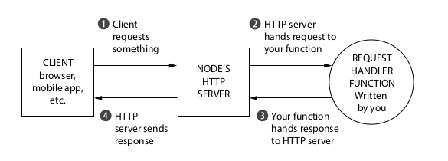

Hình 1.1. Nguồn ảnh từ express-in-action

Request handler là một hàm JavaScript nhận yêu cầu và gửi phản hồi thích hợp.

Các API của Node.js có thể trở nên phức tạp, việc viết các xử lý của một yêu cầu đơn giản có thể lên tới hơn 50 dòng mã. Express giúp việc viết ứng dụng web Node.js trở nên dễ dàng hơn.

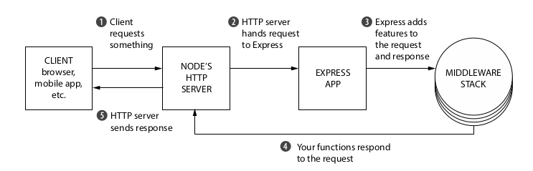

Hình 1.2. Nguồn ảnh từ express-in-action

* **Ưu điểm của việc sử dụng Express với Node.js:**
* Express cho phép bạn loại bỏ rất nhiều sự phức tạp của Node.js. Đồng thời thêm các chức năng hữu ích cho máy chủ HTTP Node.js.
* Thay vì một hàm xử lý yêu cầu lớn, Express cho phép chúng ta xử lý các yêu cầu bằng cách viết nhiều hàm nhỏ, có tính mô-đun và dễ bảo trì hơn.
* Express is not opinionated, có nghĩa là Express không thực thi bất kỳ “cách thức đúng đắn” nào để thực hiện mọi việc. Bạn có thể sử dụng bất kỳ middleware tương thích nào và bạn có thể tổ chức ứng dụng theo ý muốn của bạn, làm cho nó trở nên linh hoạt.
* Chúng ta có thể tích hợp với một engine để xử lý template (còn được gọi là view rendering engine trong một số bài viết) như Jade, Pug, EJS,… Một template engine cho phép bạn sử dụng các tệp mẫu tĩnh và thay đổi các giá trị của biến trong các tệp đó trong quá trình chạy.
* Bạn có thể thiết lập "middleware" để xử lý yêu cầu.
* **Nhược điêm của Express:**
* Đôi khi, không có cách cơ cấu cụ thể để tổ chức các thành phần và mã nguồn trở nên khó hiểu.
* Có rất nhiều vấn đề với các hàm callback.
* Thông báo lỗi rất khó hiểu.
* **Những phần cốt lõi của Express:**
* **Middleware:** Middleware là một tập hợp các hàm nằm giữa một request (yêu cầu) và đích đến cuối cùng. Các hàm middleware có quyền truy cập vào tất cả các yêu cầu HTTP đến máy chủ. Middleware có thể xử lý các nhiệm vụ như ghi nhật ký, gửi tập tin tĩnh, xác thực và quản lý phiên,… Trong Node.js, các đối tượng yêu cầu và phản hồi được chuyển đến một hàm (request handler) mà chúng ta viết, trong Express, các đối tượng này được chuyển qua một tập hợp các hàm gọi là middleware stack. Express sẽ bắt đầu từ hàm đầu tiên trong stack và thực thi theo thứ tự xuống trong stack. Mỗi hàm trong stack nhận ba tham số là request, response and next. next là một hàm, khi được gọi, Express thực thi hàm tiếp theo trong stack. Đây là một sự khác biệt giữa middleware và route handler.
* **Sử dụng Middleware của bên thứ ba:** Chúng ta có thể viết các hàm middleware riêng hoặc nhập chúng giống như cách chúng ta nhập các module trong Node.js bằng cách sử dụng lệnh require.
* **Routing:** Express giúp việc xử lý yêu cầu trở nên dễ dàng hơn bằng cách ánh xạ các yêu cầu đến các trình xử lý yêu cầu khác nhau. Một trình xử lý yêu cầu là một hàm xử lý tất cả các yêu cầu đến một đường dẫn cụ thể với một phương thức HTTP cụ thể.
* **Template Engines:** Websites được xây dựng bằng HTML, bạn có thể tạo trang HTML động bằng Express. Trang HTML động là hữu ích khi bạn muốn hiển thị dữ liệu thời gian thực hoặc thay đổi chi tiết của trang dựa trên người dùng. Một template engine cho phép bạn sử dụng các tệp mẫu tĩnh và thay thế các biến trong tệp mẫu bằng dữ liệu thực tại trong thời gian chạy. Có nhiều template engine khác nhau như Pug, Jade và EJS…
* **Một ví dụ về cấu trúc của ExpressJS**

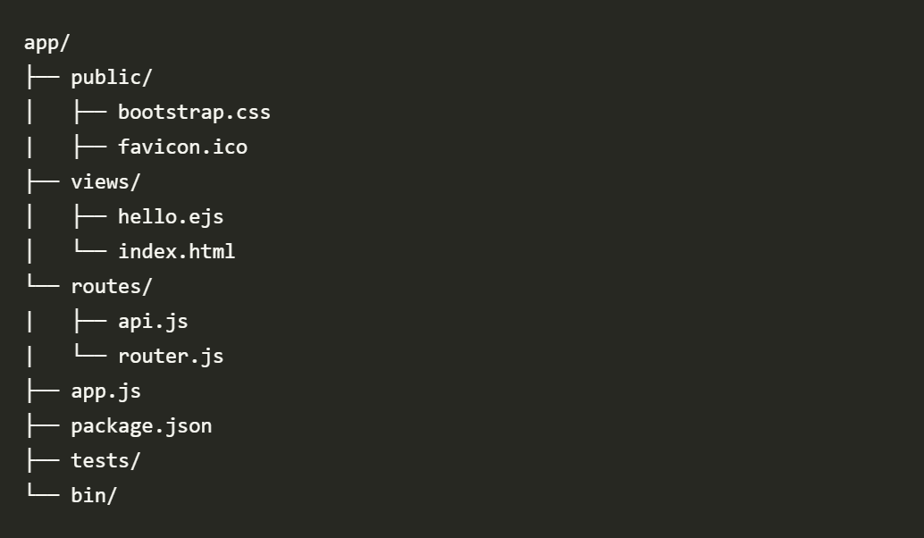

Hình 1.3. Một cấu trúc của Express js

* App.js: được sử dụng để khởi tạo một ứng dụng web. Nó chứa mã để tạo ra một đối tượng ứng dụng Express và cấu hình nó để xử lý các yêu cầu HTTP.
* Package.json: chứa các package cho ứng dụng chạy.
* Folder routes: được sử dụng để định nghĩa các tuyến đường (routes) cho ứng dụng. Các tuyến đường này được sử dụng để xử lý các yêu cầu HTTP từ client đến server và trả lại phản hồi tương ứng.
* Folder view: được sử dụng để lưu trữ các tệp mẫu (template) của ứng dụng web. Các tệp mẫu này sẽ được sử dụng để tạo ra các trang HTML động. Trong Express, ta có thể sử dụng các thư viện template engine như Pug, EJS, Handlebars,... để tạo ra các trang HTML động từ các dữ liệu được truyền vào từ phía máy chủ.
* Folder public: thường được sử dụng để chứa các tài nguyên tĩnh như hình ảnh, tệp CSS, JavaScript hoặc các tệp khác mà không cần xử lý trước khi trả về cho người dùng. Các tệp trong thư mục "public" có thể được truy cập từ phía máy khách thông qua đường dẫn tương ứng với thư mục "public".

### Tổng quan về Natural Language Processing

Xử lý ngôn ngữ tự nhiên (NLP) là khoa học của việc trích xuất ý định của văn bản và thông tin liên quan từ văn bản. Một trong những ứng dụng phổ biến của NLP là Trí tuệ nhân tạo hội thoại hoặc Chatbot. Alexa, Siri và các doanh nghiệp khác như Sephora sử dụng các bot và trợ lý ảo để hỗ trợ các tác vụ hàng ngày/nhắc nhở/quy trình kinh doanh bằng ngôn ngữ con người (ngôn ngữ tự nhiên). [2]

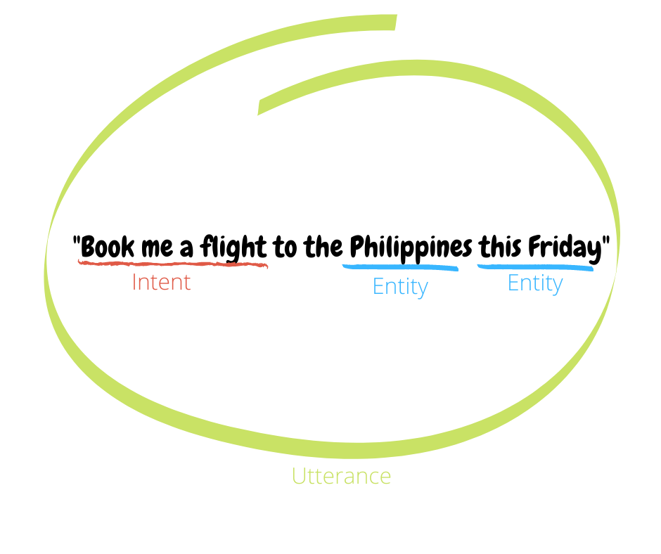

Hình 1.4. Một cấu trúc của Express js

Ba khái niệm quan trọng trong NLP dành cho bot là Utterance, Intents, and Entities: "Câu lệnh, Ý định và Thực thể".

* **Utterance**

Utterance là đầu vào từ người dùng mà chúng ta cần diễn giải để cung cấp phản hồi chính xác. Đó là bất cứ điều gì người dùng nói ra:

* Hôm nay là ngày mấy?
* Cảm ơn bạn!
* Tôi muốn đặt một cái sandwich.

Dù là một câu hỏi, một biểu cảm hay một lệnh, toàn bộ câu nói được gọi là utterance.

* **Intents**

Intent (ý định) đại diện cho một nhiệm vụ hoặc hành động mà người dùng muốn thực hiện. Đó là mục đích hoặc mục tiêu được diễn tả trong câu nói của người dùng.

|  |  |
| --- | --- |
| Intent | Utterance |
| Check_Weather | Thời tiết hôm nay thế nào?  Dự báo thời tiết ngày mai như thế nào?  Thời tiết ở New York như thế nào? |
| Greetings | Chào buổi sáng!  Xin chào! |
| Travel_Booking | Đặt vé máy bay cho tôi tới Philippines vào thứ Sáu này.  Tôi muốn đi du lịch ở Singapore vào ngày 25 tháng 12 này.  Tôi cần mua vé máy bay cho chuyến đi đến Bangkok, Thái Lan vào tuần sau. |

Bảng trên cho thấy ý định của người dùng dựa trên các cách diễn đạt ví dụ như hỏi "Thời tiết hôm nay thế nào?" có nghĩa là người dùng muốn kiểm tra thời tiết và chúng ta gắn nhãn ý định này thành Check_Weather.

💡 Trivia

Một số chuyên gia phân loại các ý định thành hai loại:

(1) Ý định thông thường (Casual Intent) liên quan đến những cuộc trò chuyện nhỏ, thường được sử dụng để bắt đầu và kết thúc cuộc trò chuyện ("Xin chào!", "Chào buổi sáng", "Tạm biệt!"), và các ý định khẳng định hoặc phủ định ("Vâng, làm ơn.", "Không, cảm ơn!", "Được, tuyệt vời").

(2) Ý định kinh doanh (Business Intent) là các ý định trực tiếp ánh xạ vào quy trình kinh doanh. Nếu chúng ta có một trợ lý đặt vé máy bay, các cách diễn đạt như "Đặt vé máy bay cho tôi tới Philippines vào thứ Sáu này" sẽ phải tìm kiếm các chuyến bay có sẵn tại Philippines vào thứ Sáu cụ thể đó, kết quả có thể cho danh sách thời gian có sẵn và toàn bộ luồng trò chuyện cần thiết để hoàn tất quy trình đặt vé máy bay.

* **Entities**

Entity là đại diện cho một đơn vị dữ liệu mà bạn muốn trích xuất từ câu nói, chẳng hạn như tên, ngày tháng, tên sản phẩm hoặc bất kỳ nhóm từ đáng kể nào khác. Một câu nói có thể bao gồm nhiều entity hoặc không có entity nào.

**Intent vs. Entities**

Intent là ý định của toàn bộ câu nói trong khi Entity là các phần dữ liệu được trích xuất từ câu nói. Intent liên quan đến các hành động cần thực hiện và Entity là thông tin cần thiết để thực hiện hành động này.

🖥️ Từ góc độ lập trình, Intent sẽ là một tín hiệu để thực hiện một hoạt động/phương thức trong khi Entity sẽ là các tham số được truyền cho cuộc gọi phương thức/hoạt động đó.

|  |  |  |
| --- | --- | --- |
| Utterance | Intent | Entities |
| Thời tiết hôm nay thế nào?  Dự báo thời tiết ngày mai là gì?  Thời tiết ở New York thế nào? | Check_Weather | {date: hôm nay}  {date: ngày mai}  {location: New York} |
| Đặt cho tôi một chuyến bay đến Philippines vào thứ sáu này.  Tôi muốn đi du lịch ở Singapore vào ngày 25 tháng 12 này.  Tôi cần mua một vé máy bay cho chuyến đi của tôi vào tuần tới đến Bangkok, Thái Lan. | Travel_Booking | {location: Philippines, time: Thứ sáu}  {location: Singapore, date: 25 tháng 12}  {date: tuần tới, location: Bangkok, Thái Lan} |

Lấy ví dụ về đoạn nói sau:

Đặt cho tôi một chuyến bay đến Philippines vào thứ sáu này.

Rõ ràng, ý định sẽ là đặt chuyến bay, hoặc như chúng ta đã đánh dấu là Travel_Booking, nhưng đoạn nói cũng cung cấp cho chúng ta các dữ liệu hữu ích: 'Philippines' là một dữ liệu vị trí mà thực tế là đích đến của chuyến đi, và 'thứ sáu này' là một dữ liệu ngày thể hiện ngày bay được yêu cầu. Những dữ liệu này được gọi là entities và sẽ giúp chúng ta quyết định cung cấp câu trả lời chính xác hơn cho người dùng.

💡 Trivia

Intents là bắt buộc, nhưng entities là tùy chọn. Casual intents không cần entities vì chúng thường chỉ là chuyện nhỏ và không cần dữ liệu nào khác để hiểu toàn bộ câu nói. Một câu nói có thể chứa hai hoặc nhiều hơn những lần xuất hiện của entity với cùng một loại dữ liệu, nhưng ý nghĩa của mỗi dữ liệu dựa trên ngữ cảnh trong câu nói.

Ví dụ: Tôi muốn đi từ Philippines đến Singapore.

Trong đoạn nói ví dụ trên, bạn có hai dữ liệu vị trí, 'Philippines' và 'Singapore' và bạn cần chỉ định từng entity bằng cách tạo các sub-entity: vị trí xuất phát và đích đến.

### Tổng quan về Wit.AI

Wit.ai là một công cụ xử lý ngôn ngữ tự nhiên và trí tuệ nhân tạo, được Facebook mua lại và giới thiệu. Nó cho phép bạn xây dựng các câu chuyện kinh doanh của riêng mình, ví dụ như "Một người dùng muốn đặt xe taxi". Wit.ai cho phép bạn thực hiện các hành động tại phía lập trình của mình và cho phép bạn làm bất cứ điều gì thông qua mã lập trình của bạn, và đó là lý do tại sao chúng tôi lại xuất hiện. [3]

Wit.ai là một nền tảng xử lý ngôn ngữ tự nhiên (NLP) cung cấp các công cụ và API để giúp các nhà phát triển xây dựng chatbot và trợ lý giọng nói có thể hiểu được ngôn ngữ của con người. Nó sử dụng thuật toán máy học để phân tích và diễn giải đầu vào ngôn ngữ tự nhiên từ người dùng, chẳng hạn như văn bản hoặc lời nói, đồng thời trích xuất thông tin liên quan như ý định và thực thể.

Nền tảng của Wit.ai cho phép các nhà phát triển tạo các mô hình tùy chỉnh phù hợp với các trường hợp sử dụng cụ thể của họ và tích hợp chúng vào các ứng dụng của họ thông qua API. Nền tảng này cũng cung cấp các mô hình dựng sẵn cho các trường hợp sử dụng phổ biến, chẳng hạn như đặt chuyến bay hoặc đặt chỗ nhà hàng, có thể được tùy chỉnh và sử dụng làm điểm khởi đầu cho các nhà phát triển.

Wit.ai đã được Facebook mua lại vào năm 2015 và kể từ đó đã trở thành lựa chọn phổ biến của các nhà phát triển để xây dựng chatbot và trợ lý giọng nói do tính dễ sử dụng và tính linh hoạt của nó.

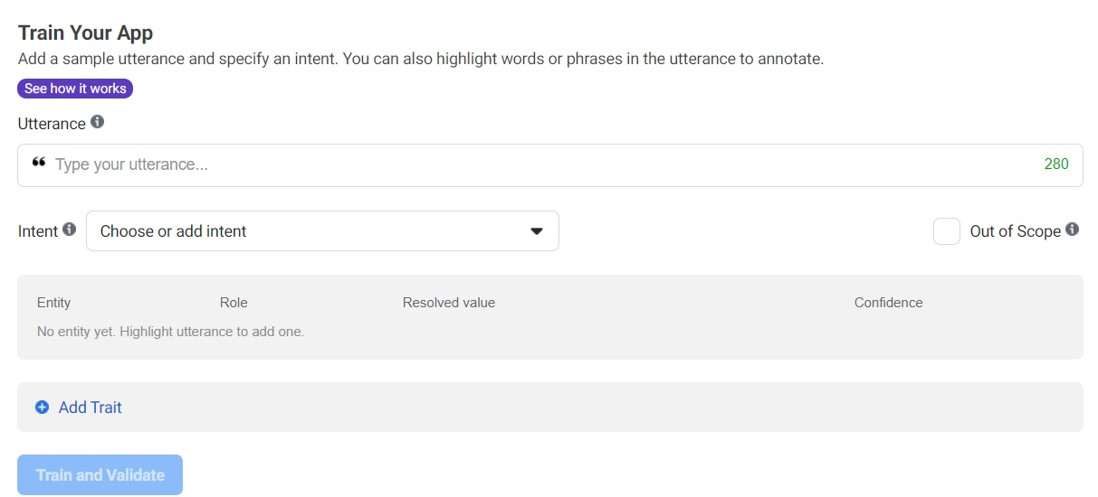

Hình 1.5. Giao diện Wit.ai

## CÁC NGÔN NGỮ ĐƯỢC SỬ DỤNG

### Ngôn ngữ HTML5

HTML là viết tắt của (HyperText Markup Language) ngôn ngữ đánh dấu siêu văn bản. Ngôn ngữ được dùng để mô tả cấu trúc và nội dụng của văn bản siêu liên kế (hypertext). HTML5 là phiên bản HTML thứ năm và hiện tại HTML5 đã cải thiện đánh dấu có sẵn cho các tài liệu [4].

* HTML không phải là ngôn ngữ lập trình.
* HTML không phải là ngôn ngữ “định dạng”.
* HTML sử dụng những mã “đánh dấu” – phần tử (element) – để mô tả các thành phần của văn bản siêu liên kết.
* **Tính năng mới của HTML5:**
* Canvas: Cho phép vẽ đồ họa và tạo hiệu ứng trên trang web.
* Video và Audio: Hỗ trợ định dạng video và âm thanh mới, giúp tăng tính năng của các trang web đa phương tiện.
* Geolocation: Cho phép trang web xác định vị trí của người dùng.
* Local Storage: Lưu trữ dữ liệu trên máy khách để giảm thiểu việc tải lại web.
* Web Workers: Cho phép thực hiện các tác vụ phức tạp mà không làm chậm trang web.
* Web Sockets: Cho phép truyền tải dữ liệu theo thời gian thực giữa máy khách và máy chủ.
* Drag and Drop: Cho phép kéo và thả các thành phần trên trang web.
* Responsive Design: Thiết kế trang web linh hoạt để phù hợp với các kích thước màn hình khác nhau.
* Semantic Markup: Sử dụng các thẻ HTML có ý nghĩa để cải thiện khả năng tìm kiếm và đọc của trang web.
* Form Validation: Kiểm tra dữ liệu nhập vào trong các biểu mẫu để đảm bảo tính chính xác và bảo mật.
* **Một số thẻ bố cục trong HTML5:**

**<header>:** Định nghĩa phần đầu của trang web.

**<nav>:** Thanh điều hướng (menu).

**<section>:** Định nghĩa 1 phần website.

**<article>:** Định nghĩa nội dung bài viết độc lập.

**<aside>:** Định nghĩa phần bên cạnh của nội dung.

**<footer>:** Định nghĩa đáy (chân) trang

**<details>:** Định nghĩa thông tin chi tiết

**<summary>:** Định nghĩa tiêu đề tóm tắt của 1 phần tử details.

**<figcaption>:** <figurecaption> trong HTML được sử dụng để đặt chú thích cho phần tử hình trong tài liệu.

**<figure>:** Việc thẻ <figure> trong HTML được sử dụng để thêm nội dung khép kín như hình minh họa, sơ đồ, ảnh hoặc danh sách mã trong tài liệu. Nó có liên quan đến luồng chính nhưng nó có thể được sử dụng ở bất kỳ vị trí nào của tài liệu và hình, đi theo dòng chảy của tài liệu và nếu xóa nó thì nó không ảnh hưởng đến dòng chảy của tài liệu.

**<main>:** Phân định nội dung chính của nội dung của tài liệu hoặc ứng dụng web.

**<mark>:** Thẻ <mark> HTML được sử dụng để xác định văn bản được đánh dấu. Nó được sử dụng để làm nổi bật phần của văn bản trong đoạn văn.

**<time>:** Thẻ <time> được sử dụng để hiển thị dữ liệu / thời gian có thể đọc được của con người. Nó cũng có thể được sử dụng để mã hóa ngày và giờ ở dạng có thể đọc được bằng máy. Ưu điểm chính của người dùng là có thể đề nghị thêm lời nhắc sinh nhật hoặc sự kiện theo lịch trình vào lịch cá nhân và các công cụ tìm kiếm của người dùng có thể tạo ra kết quả tìm kiếm thông minh hơn.

**<bdi>:** Thẻ <bdi> đề cập đến sự cô lập hai chiều. Nó phân biệt văn bản với văn bản khác có thể được định dạng theo hướng khác nhau. Thẻ này được sử dụng khi người dùng tạo văn bản với một hướng dẫn không xác định.

**<wbr>:** Thẻ <wbr> trong HTML là viết tắt của cơ hội ngắt từ và được sử dụng để xác định vị trí trong văn bản được trình duyệt coi là ngắt dòng. Nó chủ yếu được sử dụng khi từ được sử dụng quá dài và có khả năng phá vỡ các dòng ở sai vị trí để phù hợp với văn bản.

**<datalist>:** <datalist> được sử dụng để cung cấp tính năng tự động hoàn tất trong các tệp HTML. Nó có thể được sử dụng với thẻ nhập liệu, để người dùng có thể dễ dàng điền dữ liệu vào biểu mẫu bằng cách chọn dữ liệu.

**<keygen>:** <keygen> trong HTML được sử dụng để chỉ định trường trình tạo cặp khóa trong biểu mẫu. Mục đích của <keygen> là cung cấp một cách an toàn để xác thực người dùng. Khi một từ được gửi thì hai khóa được tạo ra, khóa riêng tư và khóa công khai. Khóa riêng được lưu trữ cục bộ và khóa công khai được gửi đến máy chủ. Khóa công khai được sử dụng để tạo chứng chỉ máy khách để xác thực người dùng trong tương lai.

**<output>:** <output> trong HTML được sử dụng để đại diện cho kết quả tính toán được thực hiện bởi tập lệnh phía máy khách như JavaScript.

**<progress>:** Nó được sử dụng để đại diện cho tiến trình của một nhiệm vụ. Nó cũng được xác định rằng bao nhiêu công việc được thực hiện và bao nhiêu còn lại để tải về một thứ. Nó không được sử dụng để đại diện cho không gian đĩa hoặc truy vấn có liên quan.

**<svg>:** Thẻ đồ họa vector có thể mở rộng.

**<canvas>:** <canvas> trong HTML được sử dụng để vẽ đồ họa trên trang web bằng JavaScript. Nó có thể được sử dụng để vẽ đường dẫn, hộp, văn bản, gradient và thêm hình ảnh. Theo mặc định, nó không chứa viền và văn bản.

**<audio>:** Nó xác định nội dung âm nhạc hoặc âm thanh.

**<embed>:** Xác định bộ chứa cho các ứng dụng bên ngoài (thường là trình phát video).

**<source>:** Nó định nghĩa các nguồn cho <video> và <audio>.

**<track>:** Nó xác định các bản nhạc cho <video> và <audio>.

**<video>:** Nó xác định nội dung video.

* **Ưu điểm:**
* Hỗ trợ đa phương tiện: HTML5 hỗ trợ các thẻ đa phương tiện như video, âm thanh và hình ảnh, giúp tăng tính tương tác của trang web.Thân thiện với nhiều thiết bị hơn.
* Đơn giản và dễ sử dụng: HTML5 có cú pháp đơn giản và dễ hiểu, giúp cho các lập trình viên mới có thể học và sử dụng nó một cách nhanh chóng.
* Tích hợp các tính năng mới: HTML5 cung cấp nhiều tính năng mới như drag and drop, local storage, canvas, v.v. giúp tăng tính tương tác và trải nghiệm người dùng trên web.
* **Hạn chế:**
* Không được hỗ trợ đầy đủ trên các trình duyệt cũ: Một số tính năng của HTML5 không được hỗ trợ đầy đủ trên các trình duyệt cũ, điều này có thể gây ra sự khác biệt trong trải nghiệm người dùng.
* Bảo mật yếu: Một số tính năng của HTML5 có thể làm cho các ứng dụng web dễ bị tấn công bởi các hacker.
* Khó kiểm soát: Vì HTML5 cho phép sử dụng nhiều tính năng mới, việc kiểm soát và bảo trì các ứng dụng web có thể trở nên khó khăn hơn.

### Ngôn ngữ CSS3

Để nói về CSS3 chắc chắn không thể không nhắc đến tiền thân của nó là CSS. CSS là từ viết tắt của cụm từ Cascading Style Sheets, ngôn ngữ được sử dụng để tạo nên phong cách cho website [10]:

CSS lần đầu tiên được đề xuất bởi Håkon Wium Lie vào ngày 10 tháng 10 năm 1994 và được W3C được phát hành phiên bản đầu tiên CSS1 vào năm 1996.

CSS được hiểu như một công cụ hỗ trợ quan trọng để cải thiện hình thức của một trang web. Nhờ CSS, chúng ta có thể thay đổi bố cục, màu sắc, font chữ và nhiều yếu tố khác của trang web một cách dễ dàng. CSS hoạt động bằng cách chọn ra các phần tử HTML dựa trên các tên thẻ, ID hay Class, sau đó áp dụng các thuộc tính tương ứng để thay đổi các yếu tố trong phần tử. Nếu không có CSS, một trang web sẽ trở thành một trang văn bản đơn giản với màu trắng đen đơn giản.

CSS3 là phiên bản mới nhất của CSS, bổ sung nhiều tính năng mới và tiện lợi hơn cho người dùng. Nó thừa hưởng các tính năng của phiên bản trước và được cải tiến với những tính năng mới, làm cho CSS3 được ưa chuộng trong thiết kế website hiện đại.

Khi kết hợp với jQuery, CSS3 mang lại những hiệu ứng sinh động đáng kinh ngạc, như Parallax và Landing Page…

Tuy không phải là thành phần của HTML5, nhưng CSS3 có mối quan hệ mật thiết với HTML5, vì hai công nghệ này được phát triển song song để tạo ra trải nghiệm tốt nhất cho người dùng.

**Các module trong CSS3:**

* Selectors
* Box Model
* Backgrounds and Borders
* Image Values and Replaced Content
* Text Effects
* 2D/3D Transformations
* Animations
* Multiple Column Layout
* User Interface

**Các tính năng mới nổi bật của CSS3** [10]**:**

* Bộ chọn
* CSS3 Pseudo – Classes
* Màu trong CSS3
* CSS3 RGBA
* CSS3 HSL và HSLA
* CSS3 Opacity
* Góc làm tròn: Bán kính đường viền
* Drop Shadows – Hiệu ứng bóng đổ
* Text Shadow – Bóng văn bản
* Linear Gradients – Độ dốc tuyến tính
* Radial Gradients – Độ dốc xuyên tâm
* Multiple Background Images – Nhiều hình nền

**Những ưu điểm của CSS3:**

* ***Tương thích với HTML5:*** CSS3 còn tương thích hoàn toàn với HTML5 một chuẩn web đang dần thay thế Flash, giúp cho việc thiết kế giao diện website trở nên hoàn hảo hơn và đáp ứng được nhu cầu ngày càng cao của người dùng.
* ***Tăng tốc độ tải trang:*** CSS3 cho phép tách riêng phần trình bày và nội dung, giúp tăng tốc độ tải trang web.
* ***Hiển thị cho các thiết bị có kích thước khác nhau:*** Media Queries là tính năng mới trong CSS3 cho phép hiển thị cho các thiết bị có kích thước khác nhau một cách dễ dàng. Điều này đánh dấu một bước ngoặt lớn cho các website, giúp tăng tính tương thích với các kích thước màn hình khác nhau mà không cần chỉnh sửa nội dung hiển thị. Với Media Queries, các website có thể hiển thị đẹp và chuyên nghiệp trên mọi thiết bị, từ điện thoại di động đến máy tính bảng và máy tính để bàn.
* ***Tối ưu hóa công cụ tìm kiếm SEO:*** Một điểm mạnh nữa của CSS3 được rất nhiều lập trình viên yêu thích vì khả năng loại bỏ các đoạn mã HTML không cần thiết, giúp tăng hiệu quả hoạt động của các công cụ tìm kiếm.
* ***Tương thích với mọi trình duyệt:*** CSS3 được đánh giá cao về tính tương thích khi có thể hoạt động trơn tru trên hầu hết các trình duyệt phổ biến như Chrome, Firefox, Safari và Edge. Điều này đảm bảo rằng website sẽ hiển thị đồng nhất trên nhiều trình duyệt khác nhau, mang lại trải nghiệm người dùng tốt hơn và tăng tính chuyên nghiệp cho website của bạn.

**Những hạn chế của CSS3:**

* ***Khó sử dụng:*** CSS3 có cú pháp phức tạp hơn so với CSS2, điều này có thể gây khó khăn cho các lập trình viên mới.
* ***Không được hỗ trợ đầy đủ trên các trình duyệt cũ:*** Một số tính năng của CSS3 không được hỗ trợ đầy đủ trên các trình duyệt cũ, điều này có thể gây ra sự khác biệt trong trải nghiệm người dùng.
* ***Bảo mật yếu:*** Một số tính năng của CSS3 có thể làm cho các ứng dụng web dễ bị tấn công bởi các hacker.

### Ngôn ngữ JavaScript

JavaScript là một ngôn ngữ kịch bản nhẹ, đa nền tảng và được thông dịch. Nó nổi tiếng với sự phát triển của các trang web, nhiều môi trường không phải trình duyệt cũng sử dụng nó. JavaScript có thể được sử dụng cho các phát triển phía Máy khách cũng như phát triển phía Máy chủ. JavaScript chứa một thư viện các đối tượng tiêu chuẩn, như Array, Date và Math và một tập hợp cốt lõi của các yếu tố ngôn ngữ như toán tử, cấu trúc điều khiển và câu lệnh [5].

**Phía máy khách:** Nó cung cấp các đối tượng để điều khiển trình duyệt và Mô hình đối tượng tài liệu (DOM) của nó. Giống như nếu tiện ích mở rộng phía máy khách cho phép một ứng dụng đặt các yếu tố trên biểu mẫu HTML và phản hồi các sự kiện của người dùng như nhấp chuột, nhập biểu mẫu và điều hướng trang. Các thư viện hữu ích cho phía máy khách là AngularJS, ReactJS, VueJS và rất nhiều thư viện khác.

**Phía máy chủ:** Nó cung cấp các đối tượng liên quan đến việc chạy JavaScript trên máy chủ. Giống như nếu các phần mở rộng phía máy chủ cho phép một ứng dụng giao tiếp với cơ sở dữ liệu và cung cấp thông tin liên tục từ lời kêu gọi này đến một ứng dụng khác hoặc thực hiện các thao tác tệp trên máy chủ. Framework nổi tiếng nhất hiện nay là Node.js.

Lịch sử JavaScript: Nó được tạo ra vào năm 1995 bởi Brendan Eich khi ông còn là kỹ sư tại Netscape. Ban đầu nó được đặt tên là LiveScript nhưng đã được đổi tên.

* **JavaScript là một ngôn ngữ lập trình phổ biến trong các ngôn ngữ phát triển web và có nhiều ứng dụng như:**
* ***Phát triển web:*** Để thêm tính tương tác và hành vi vào các trang web tĩnh, JavaScript đã được phát minh để làm điều này vào năm 1995 bằng cách sử dụng AngularJS.
* ***Ứng dụng web:*** Với công nghệ, các trình duyệt đã được cải thiện đến mức cần có một ngôn ngữ để tạo ra các ứng dụng web mạnh mẽ. Khi chúng ta khám phá bản đồ trong Google Maps thì chúng ta chỉ cần nhấp và kéo chuột. Tất cả chế độ xem chi tiết chỉ cần một cú nhấp chuột và điều này chỉ có thể là JavaScript. Nó sử dụng Giao diện lập trình ứng dụng (API) cung cấp thêm sức mạnh cho mã Electron và React rất hữu ích trong bộ phận này.
* ***Ứng dụng máy chủ:*** Với sự trợ giúp của Node.js, JavaScript đã đi từ máy khách đến máy chủ và Node.js là mạnh nhất ở phía máy chủ.
* ***Trò chơi:*** Không chỉ trong các trang web, JavaScript còn giúp tạo ra các trò chơi để giải trí. Sự kết hợp giữa JavaScript và HTML5 cũng làm cho JavaScript trở nên phổ biến trong phát triển trò chơi. Nó cung cấp thư viện EaseJS cung cấp các giải pháp để làm việc với đồ họa phong phú.
* ***Đồng hồ thông minh:*** JavaScript đang được sử dụng trong tất cả các thiết bị và ứng dụng có thể. Nó cung cấp một thư viện PebbleJS được sử dụng trong các ứng dụng đồng hồ thông minh. Framework này hoạt động cho các ứng dụng yêu cầu internet cho hoạt động của nó.
* ***Nghệ thuật:*** Các nghệ sĩ và nhà thiết kế có thể tạo bất cứ thứ gì họ muốn bằng JavaScript để vẽ trên khung vẽ HTML5, làm cho âm thanh hiệu quả hơn cũng có thể được sử dụng thư viện p5.js.
* ***Học máy:*** Thư viện ml5.js JavaScript có thể được sử dụng trong phát triển web bằng cách sử dụng machine learning.
* **Hạn chế của JavaScript:**
* ***Tốc độ:*** JavaScript tốn nhiều thời gian để tải và chuyển đổi. Khi trang web có nhiều mã JavaScript, thời gian tải trang web sẽ tương đối chậm.
* ***Phụ thuộc vào trình duyệt:*** JavaScript có thể hoạt động khác nhau trên các trình duyệt khác nhau và có thể không hoạt động trên một số trình duyệt cũ hoặc phiên bản cũ.
* ***Độ phức tạp***: Để có thể thành thạo ngôn ngữ kịch bản, các lập trình viên phải áp dụng kiến thức kỹ lưỡng về tất cả các khái niệm lập trình, từ đối tượng ngôn ngữ cốt lõi, đối tượng máy khách đến đối tượng phía máy chủ. Nếu thiếu kiến thức về những khái niệm này, việc viết các tập lệnh nâng cao bằng JavaScript sẽ rất khó khăn và phức tạp.

### Ngôn ngữ SQL

Ngôn ngữ Structured Query Language hoặc SQL là ngôn ngữ cơ sở dữ liệu tiêu chuẩn được sử dụng để tạo, duy trì và truy xuất dữ liệu từ các cơ sở dữ liệu quan hệ như MySQL, Oracle, SQL Server, PostGreSQL,.... Phiên bản tiêu chuẩn ISO gần đây của SQL là SQL 2019. [6]

Ngôn ngữ SQL được sử dụng khi chúng ta có dữ liệu có cấu trúc (ở dạng bảng). Tất cả các cơ sở dữ liệu không có quan hệ (hoặc không sử dụng bảng cấu trúc cố định để lưu trữ dữ liệu) và do đó không sử dụng SQL, được gọi là cơ sở dữ liệu NoSQL. Ví dụ về NoSQL là MongoDB, DynamoDB, Cassandra, v.v.

* **Một số chủ đề của SQL:**
* Clauses / Operators
* Functions
* Queries
* SQL-Injection
* PL/SQL
* MySQL
* SQL Server
* Misc
* Quick Links
* **Ưu điểm của SQL:**
* SQL rất dễ sử dụng, vì nó rất giống với các ngôn ngữ lập trình.
* SQL hỗ trợ nhiều loại các thao tác truy xuất dữ liệu, cho phép người dùng lấy ra các dữ liệu mong muốn nhanh chóng và dễ dàng.
* SQL rất hiệu quả và có khả năng truy vấn nhanh trên các cơ sở dữ liệu lớn.
* SQL cũng có khả năng xử lý nhiều dữ liệu đồng thời.
* **Hạn chế của SQL:**
* SQL có thể hướng tới một số hệ quản trị cơ sở dữ liệu nhất định và không độc lập với hệ thống khác.
* Khi đối phó với các cơ sở dữ liệu lớn, SQL có thể trở nên chậm hơn và mất hiệu quả.
* Câu truy vấn SQL có thể phức tạp và khó hiểu đối với các người mới học.

# KHẢO SÁT HIỆN TRẠNG

## HIỆN TRẠNG CỬA HÀNG TÀI CAM RANH

**Vị trí:** Cửa hàng Tài Cam Ranh nằm tại số 77 Chế Lan Viên, Cam lộc, Cam Ranh, Khánh Hòa.

**Thương mại:** Hiện nay, cửa hàng kinh doanh theo hình thức hộ gia đình cung cấp các dịch vụ rửa xe, bán các sản phẩm liên quan đến ô tô, xe máy.

* Dịch vụ rửa xe: Cửa hàng cung cấp dịch vụ rửa xe cho khách hàng với các tùy chọn tương ứng với các loại xe như xe máy, ô tô nhỏ (Mini), ô tô trung (Midsize), ô tô lớn (Large), xe bán tải,…
* Bán hàng: Cửa hàng bán các sản phẩm liên quan đến xe như dầu nhớt, tẩu sạc xe hơi, kích bình xe, lọc không khí - khừ mùi, máy hút bụi trên ô tô, giá treo điện thoại,…
* Quản lý: Cửa hàng có 1 nhân viên quản lý 3 nhân viên. 2 nhân viên ở mảng rửa xe và 1 nhân viên ở mảng bán hàng cho cửa hàng.
* Tiếp thị: Cửa hàng chưa có dịch vụ quảng cáo trực tuyến hay một trang web, trang mạng xã hội nào để giới thiệu dịch vụ rửa xe và sản phẩm cửa hàng.

## TÌNH HÌNH ĐĂNG KÝ LỊCH RỬA XE VÀ BÁN HÀNG HIỆN NAY

### Tình hình đăng ký lịch rửa xe

Hiện nay qua quan sát thực tế ở cửa hàng ta thấy được cửa hàng chưa có hệ thống quản lý nào nên tất cả các dịch vụ bên phía cửa hàng phải làm thủ công, khách hàng phải trực tiếp đến cửa hàng hoặc gọi điện thoại cho cửa hàng để có thể đặt lịch và mua các sản phẩm bên phía cửa hàng. Nhân viên sẽ ghi lại các thông tin đặt hàng hay đặt lịch hẹn vào bảng trắng để quản lý.

### Tình hình bán hàng ở cửa hàng hiện nay

Tương ứng với việc đăng ký lịch hẹn ở trên thì việc bán hàng ở cửa hàng hiện nay cũng tương tự, khách hàng phải đến trực tiếp cửa hàng để mua sản phẩm.

Tuy nhiên phương pháp truyền thống này của cửa hàng có nhược điểm là:

* **Khó khăn trong việc quản lý đặt lịch hẹn với khách hàng**: Nếu không có một hệ thống quản lý lịch hẹn thì người quản lý phải sắp xếp lịch thủ công, điều này không tránh khỏi việc sai sót trong quá trình lên lịch.
* **Tốn thời gian của khách hàng và cửa hàng**: Nếu không thể đăng ký lịch trực tuyến, khách hàng sẽ khó khăn tốn nhiều thời gian và công sức hơn khi đặt lịch hẹn hoặc đặt hàng bên phía cửa hàng.
* **Khó cạnh tranh với các đối thủ**: Không có một hệ thống trực tuyến sẽ gây ra hạn chế trong việc giới thiệu và quảng bá sản phẩm, dịch vụ của cửa hàng trên Internet. Khó tiếp cận được khách hàng mới điều này khiến cửa hàng khó cạnh tranh với các đối thủ của mình.
* **Khó cập nhật thông tin sản phẩm và dịch vụ mới**: Cập nhật thông tin sản phẩm và dịch vụ mới cho khách hàng của cửa hàng trở nên khó khăn, khiến người quản lý mất rất nhiều thời gian và sức lực để cập nhật thông tin đó trực tiếp với nhân viên cửa hàng và khách hàng.
* **Ứng dụng Công nghệ Thông tin:**

Cửa hàng cần có một hệ thống quản lý trực tuyến, khách hàng chỉ cần đăng ký một tài khoản tại Website là có thể đặt lịch hẹn rửa xe và mua hàng trực tuyến. Phương pháp này khắc phục được những nhược điểm hiện nay của cửa hàng.

* Tiết kiệm thời gian và công sức của khách hàng và nhân viên do không cần phải đến trực tiếp cửa hàng hoặc đặt trực tiếp qua điện thoại.
* Thuận tiện cho khách hàng, vì họ có thể đăng ký lịch hẹn hoặc mua hàng bất cứ lúc nào trong ngày, không phụ thuộc vào thời gian làm việc của cửa hàng.
* Tăng độ chính xác và hiệu quả của quá trình đăng ký lịch hẹn và bán hàng, bằng cách sử dụng các công cụ như xác nhận đặt hàng, theo dõi đơn hàng.
* Cập nhật thông tin về sản phẩm và dịch vụ bên phía cửa hàng nhanh hơn.
* Tạo ra một trải nghiệm mua sắm và sử dụng dịch vụ tốt hơn cho khách hàng, nhờ các tính năng trên hệ thống.

Với cách thức này phạm vi giới thiệu và quảng bá sản phẩm, dịch vụ của cửa hàng trên Internet sẽ rộng rãi hơn, tiếp cận được nhiều khách hàng mới hơn.

## ĐẶC TẢ BÀI TOÁN

Hệ thống Website đặt lịch rửa xe và bán hàng Online cho cửa hàng Tài Cam Ranh bao gồm những chức năng ứng với các vai trò sau:

* **Khách hàng vãng lai:**
* Xem thông tin sản phẩm, dịch vụ rửa xe giúp khách hàng hiểu rõ hơn về sản phẩm và dịch vụ mà cửa hàng cung cấp.
* Xem bài viết (tin tức/sự kiện) giúp khách hàng cập nhật thông tin mới nhất về tin tức, quảng cáo, sự kiện, hoạt động của cửa hàng.
* Đăng ký khách hàng thành viên: Khách hàng vãng lai có thể đăng ký tài khoản thành viên cho hệ thống. Thông tin cần lưu trữ như: mã tài khoản (sẽ được sinh tự động khi đăng ký), tên tài khoản, mật khẩu, họ và tên, ngày sinh, số điện thoại, địa chỉ, email, giới tính, hình đại diện, kịch hoạt (xác nhận email), ngày tạo tài khoản.
* Tìm kiếm: Giúp khách hàng tra cứu sản phẩm hoặc bài viết của cửa hàng.
* Sử dụng ChatBot: để hỗ trợ, giải đáp một số câu hỏi, cung cấp thông tin sản phẩm và dịch vụ, nâng cao trải nghiệm của khách hàng.
* Quản lý giỏ hàng: cho phép thêm sản phẩm vào giỏ hàng của mình để sau này thanh toán. Các chức năng chính của giỏ hàng gồm: thêm sản phẩm vào giỏ hàng, xóa sản phẩm hoặc tất cả sản phẩm khỏi giỏ hàng, sửa số lượng sản phẩm, tính tổng giá tiền của giỏ hàng.
* **Người dùng trong hệ thống:**
* **Tất cả các người dùng trong hệ thống bao gồm Khách hàng thành viên, Nhân viên bán hàng, Nhân viên rửa xe, Quản lý đều có chung các chức năng:**
* Đăng nhập và đăng xuất tài khoản đã được đăng ký trên hệ thống.
* Quên mật khẩu (forgot password): giúp người dùng khôi phục lại mật khẩu của họ khi họ quên nó. Người dùng sẽ được yêu cầu cung cấp thông tin địa chỉ email đã đăng ký trước đó. Hệ thống sau đó sẽ gửi một liên kết hoặc mã xác nhận đến email người dùng để cho phép họ đặt lại mật khẩu của mình. Sau khi người dùng đã xác nhận và đặt lại mật khẩu, họ sẽ có thể truy cập lại tài khoản của mình bằng mật khẩu mới đã đặt lại.
* Quản lý tài khoản cá nhân: Người dùng có thể xem các thông tin cá nhân của minh và cập nhật lại thông tin của họ như tên, địa chỉ, số điện thoại, địa chỉ email và các thông tin khác. Ngoài ra cón có đổi lại mật khẩu mới, đổi ảnh đại diện và xác thực tài khoản.
* **Ngoài ra Nhân viên bán hàng, Nhân viên rửa xe, Quản lý đều có chung chức năng:**
* Thống kê, báo cáo:
  + Xem số liệu thống kê theo khoảng thời gian cố định:
* Số lượng đơn đặt hàng cần duyệt
* Số lượng đơn đặt lịch cần duyệt
* Doanh thu ngày/tháng hiện tại (bao gồm đặt hàng và đặt lịch hẹn)
* Biểu đổ doanh thu 7 ngày gần nhất (bao gồm đặt hàng và đặt lịch hẹn)
* Biểu đổ số lượng đơn đặt hàng và đặt lịch trong 7 ngày gần nhất
* Tình trạng đơn hàng và đặt lịch hẹn rửa xe trong 7 ngày qua
* Biểu đổ doanh thu cố định (tuần và tháng)
* Biểu đổ loại xe rửa nhiều trong tháng hiện tại
* Biểu đổ sản phẩm bán chạy trong tháng này.
* Xem số liệu thống kê theo khoảng thời gian tùy chọn
* Doanh thu tùy chọn (khoảng thời gian tùy chọn)
* **Dối với riêng từng người dùng trong hệ thống:**
* **Khách hàng thành viên:** có tất các các chức năng của khách hàng vãng lai, ngoài ra còn có thêm các chức năng như:
* Đặt lịch rửa xe: cho phép khách hàng đặt lịch hẹn với các thông tin như ngày rửa xe, giờ rửa xe, thông tin người rửa xe, loại xe cần rửa và tổng tiền để thanh toán.
* Đặt hàng: sau khi đã chọn sản phẩm ưng ý trong giỏ hàng, khách hàng tiến hành xác nhận thông tin người nhận (tên, địa chỉ, số điện thoại người nhận) và phương thức thanh toán.
* Đối với giá tiền ship đơn hàng, cửa hàng phân loại khu vực như sau:
  + Khu vực Khánh Hòa: 15,000 VNĐ
  + Ngoài khu vực Khánh Hòa: 30,000 VNĐ
* Thanh toán: có hai lựa chọn thanh toán cho khách hàng thành viên:
  + Đối với đặt hàng: có thể chọn thanh toán khi nhận được hàng (COD) hoặc thanh toán bằng thẻ online.
  + Đối vơi đặt lịch rửa xe: có thể chọn thanh toán tại cửa hàng khi rửa xe xong hoặc thanh toán bằng thẻ online.
* Quản lý đơn đặt hàng và đặt lịch của cá nhân khách hàng: xem hoặc hủy đơn hàng. Ngoài ra có thể thanh toán bằng thẻ nếu như chọn phương thức thanh toán bằng thẻ online.
* Xem lịch sử các hóa đơn đặt hàng và đặt lịch đã thành công của tài khoản cá nhân.
* **Nhân viên bán hàng:**
* Quản lý nhà cung cấp: được quản lý với những thông tin như tên nhà cung cấp, số điện thoại, địa chỉ... Nhân viên bán hàng có thể thêm nhà cung cấp mới, tìm kiếm, xem chi tiết, chỉnh sửa thông tin và xóa nhà cung cấp đã có.
* Quản lý danh mục: được quản lý với những thông tin như tên danh mục, hình ảnh về danh mục, mô tả chi tiết về danh mục... Nhân viên có thể thêm danh mục mới, tìm kiếm, xem chi tiết, chỉnh sửa thông tin và xóa danh mục đã có.
* Quản lý sản phẩm: được quản lý với những thông tin như tên sản phẩm, giá thành sản phẩm, danh mục sản phẩm, nhà cung cấp, mô tả chỉ tiết sản phẩm, số lượng sản phẩm hiện tại, hình ảnh về sản phẩm… Nhân viên có thể thêm sản phẩm mới, tìm kiếm, xem chi tiết, chỉnh sửa thông tin và xóa sản phẩm đã có.
* Quản lý nhập hàng: Nhân viên bán hàng có thể kiểm tra xem các sản phẩm nào sắp hết hàng, và tiến hành nhập hàng.
* Quản lý đơn đặt hàng: lưu thông tin đơn đặt hàng của khách hàng, cập nhật tình trạng đơn hàng, chỉnh sửa thông tin hoặc xóa đơn hàng, xuất hóa đơn cho khách hàng.
* **Nhân viên rửa xe:**
* Quản lý đơn đặt lịch rửa xe: lưu thông tin đơn đặt lịch hẹn của khách hàng, cập nhật tình trạng đơn hẹn, chỉnh sửa thông tin hoặc xóa đơn hẹn, xuất hóa đơn cho khách hàng.
* Quản lý loại xe: được quản lý với những thông tin như tên loại xe, giá… Nhân viên có thể thêm loại xe mới, tìm kiếm, xem chi tiết, chỉnh sửa thông tin và xóa loại xe đã có.
* **Quản lý:** có tất cả các chức năng của nhân viên bán hàng và nhân viên rửa xe, ngoài ra còn có thêm các chức năng:
* Quản lý khách hàng: thực hiện các chức năng xem thông tin chi tiết khách hàng, sửa thông tin và xóa và thêm mới khách hàng.
* Quản lý bài viết: được quản lý với những thông tin như tên tên bài viết, chi tiết bài viết… Quản lý có thể thêm bài viết mới, tìm kiếm, xem chi tiết, chỉnh sửa thông tin và xóa bài viết đã có.
* Quản lý nhân viên: Thực hiện các chức năng tương ứng với tiếp nhận nhân viên mới (thêm nhân viên), sa thải nhân viên (xóa nhân viên), cập nhật thông tin nhân viên, xuất lương nhân viên từ thông tin của nhân viên. Thêm tài khoản nhân viên và phân quyền.
* Quản lý tham số: được quản lý với những thông tin như tên tham số, giá trị của tham số, chú thích,… Quản lý có thể thêm xem chi tiết và chỉnh sửa thông tin của tham số để đáp ứng phù hợp nhu cầu của cửa hàng. Có các tham số như số lượng đơn đặt lịch tối đa cửa hàng có thể xử lý, số lượng tối đa một tài khoản đặt hàng và đặt lịch trong một ngày,…
* Gửi Mail: có thể gửi thư điện tử cho một hoặc nhiều người nhận bằng cách nhập địa chỉ email của họ, nhằm để gửi thông báo đến với email của khách hàng hoặc nhân viên.
* **Các yêu cầu phi chức năng:**
* Đối với người sử dụng: hệ thống dễ sử dụng, và sử dụng có hiệu quả.
* Hệ thống vận hành được trên tất các các thiết bị có kết nối internet.
* Sử dụng phông chữ tiếng Việt có dấu.
* Giao diện bắt mắt với khách hàng và dễ sử dụng với nhân viên phù hợp với nghiệp vụ.
* Đảm bảo an ninh bảo mật dữ liệu.

# PHÂN TÍCH THIẾT KẾ HỆ THỐNG

## PHÂN TÍCH

### Sơ đồ Use Case

#### Danh sách các tác nhân của hệ thống

* Khách vãng lai: là người muốn mua sản phẩm hoặc sử dụng dịch vụ rửa xe của cửa hàng nhưng chưa đăng ký tài khoản với hệ thống.
* Khách hàng thành viên: là người đã đăng ký và có tài khoản trong hệ thống quản lý của cửa hàng, sau khi đăng nhập sẽ được sử dụng một số chức năng của hệ thống.
* Nhân viên bán hàng: là người làm việc cho cửa hàng, sử dụng một số chức năng của hệ thống trong công việc bán hàng hàng ngày.
* Nhân viên rửa xe: là người làm việc cho cửa hàng, sử dụng một số chức năng của hệ thống trong công việc hẹn lịch và rửa xe hàng ngày.
* Quản lý (Admin): là người có đầy đủ quyền sử dụng tất cả các chức năng được xây dựng trong hệ thống. Có trách nhiệm điều hành, quản lý, kiểm soát mọi hoạt động để đảm bảo sự ổn định và an toàn hệ thống.

#### Danh sách các ca sử dụng Use-case của hệ thống

* Xem thông tin sản phẩm
* Xem thông tin dịch vụ rửa xe
* Xem bài viết (tin tức/sự kiện)
* Đăng ký khách hàng thành viên
* Tìm kiếm
* Sử dụng ChatBot
* Quản lý giỏ hàng
* Đăng nhập
* Quên mật khẩu
* Quản lý tài khoản cá nhân
* Đăng xuất
* Đặt lịch rửa xe
* Chọn phương thức thanh toán
* Đặt hàng
* Quản lý đơn đặt hàng và đặt lịch cá nhân
* Xem lịch sử đặt hàng và đặt lịch cá nhân
* Thống kê, báo cáo
* Quản lý sản phẩm
* Quản lý nhà cung cấp
* Quản lý đơn đặt hàng
* Quản lý danh mục
* Quản lý nhập hàng
* Quản lý đơn đặt lịch rửa xe
* Quản lý loại xe
* Quản lý khách hàng
* Quản lý bài viết
* Quản lý nhân viên
* Quản lý tham số
* Gửi Mail

#### Sơ đồ Use Case mức tổng quát

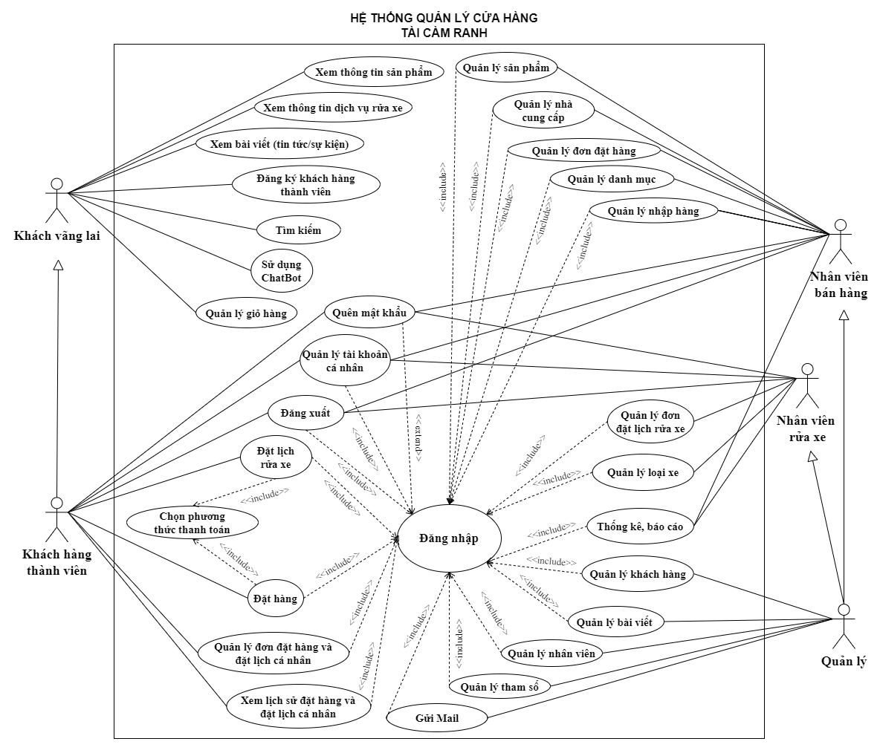

Hình 3.2. Sơ đồ Use Case mức tổng quát

* **Sự tương ứng của Actor và Use Case**

Bảng 3.1. Danh sách các Actor tương ứng với Usecase

|  |  |  |  |
| --- | --- | --- | --- |
| **STT** | **Actor** | **Usecase** | **Ý nghĩa** |
| 1 | Khách vãng lai | Xem thông tin sản phẩm | Xem thông tin sản phẩm giúp khách hàng hiểu rõ hơn về sản phẩm của cửa hàng cung cấp. |
| Xem thông tin dịch vụ rửa xe | Xem thông tin dịch vụ giúp khách hàng hiểu rõ hơn về dịch vụ rửa xe của cửa hàng cung cấp. |
| Xem bài viết (tin tức/sự kiện) | Xem bài viết về tin tức/sự kiện giúp khách hàng cập nhật thông tin mới nhất về cửa hàng, chương trình khuyến mãi hoặc các tin tức liên quan. |
| Đăng ký khách hàng thành viên | Lưu thông tin của khách hàng vãng lai vào hệ thống. |
| Tìm kiếm | Giúp khách hàng tra cứu sản phẩm hoặc bài viết của cửa hàng. |
| Sử dụng ChatBot | Hỗ trợ, giải đáp một số câu hỏi, cung cấp thông tin sản phẩm và dịch vụ tăng trải nghiệm người dùng. |
| Quản lý giỏ hàng | Thêm, sửa số lượng, xóa sản phẩm ra khỏi giỏ hàng để có thể đặt hàng |
| 2 | Khách hàng thành viên | Quản lý tài khoản cá nhân | Xem thông tin cá nhân của tài khoản, chính sửa thông tin hoặc đổi mật khẩu mới |
| Đăng xuất | Giúp người dùng thoát khỏi hệ thống. |
| Đăng nhập | Giúp người dùng sử dụng truy cập vào hệ thống. |
| Quên mật khẩu | Cập nhật lại mật khẩu mới nếu người dùng quên mật khẩu |
| Đặt lịch hẹn rửa xe | Cho phép khách hàng đặt lịch hẹn rửa xe. Lưu thông tin lịch hẹn vào hệ thống. |
| Chọn phương thức thanh toán | Cung cấp cho khách hàng các phương thức thanh toán hóa đơn như: thanh toán khi nhận hàng, thanh toán tại cửa hàng, thanh toán online. |
| Đặt hàng | Cho phép khách hàng đặt hàng. Lưu các thông tin cần thiết của đơn đặt hàng vào hệ thống. |
| Quản lý giỏ hàng | Tương tự như khách vãng lai. |
| Quản lý đơn đặt hàng và đặt lịch cá nhân | Thực hiện các tác vụ liên quan đến đơn đặt hàng và đặt lịch cá nhân |
| Xem lịch sử đặt hàng và đặt lịch cá nhân | Cho khách hàng xem lịch sử các đơn hàng đã đặt và đặt lịch cá nhân. |
| 3 | Nhân viên bán hàng | Quản lý sản phẩm | Cho phép thực hiện các tác vụ như xem chi tiết, tìm kiếm, thêm, chỉnh sửa, xóa thông tin của sản phẩm có trong hệ thống. |
| Quản lý nhập hàng | Kiểm tra sản phẩm sắp hết. Xem chi tiết, tìm kiếm, thêm, chỉnh sửa, xóa thông tin của hóa đơn nhập có trong hệ thống. |
| Quản lý nhà cung cấp | Cho phép thực hiện các tác vụ như xem chi tiết, tìm kiếm, thêm, chỉnh sửa, xóa thông tin của nhà cung cấp có trong hệ thống. |
| Quản lý đơn đặt hàng | Cho phép thực hiện các tác vụ như xem chi tiết, tìm kiếm, chỉnh sửa thông tin hoặc xóa đơn hàng, xuất hóa đơn cho khách hàng. |
| Quản lý danh mục | Cho phép thực hiện các tác vụ như xem chi tiết, tìm kiếm, thêm, chỉnh sửa, xóa thông tin của danh mục có trong hệ thống. |
| Quản lý tài khoản cá nhân | Tương tự như khách hàng thành viên |
| Đăng nhập | Tương tự như khách hàng thành viên |
| Đăng xuất | Tương tự như khách hàng thành viên |
| Quên mật khẩu | Tương tự như khách hàng thành viên |
| Thống kê, báo cáo | Tương tự như quản lý |
| 4 | Nhân viên rửa xe | Quản lý đơn đặt lịch rửa xe | Cho phép thực hiện các tác vụ như xem, tìm kiếm, thêm, chỉnh sửa thông tin hoặc xóa đơn hẹn lịch, xuất hóa đơn cho khách hàng. |
| Quản lý loại xe | Cho phép thực hiện các tác vụ như xem chi tiết, tìm kiếm, thêm, chỉnh sửa, xóa thông tin của loại xe có trong hệ thống. |
| Quản lý tài khoản cá nhân | Tương tự như khách hàng thành viên. |
| Đăng nhập | Tương tự như khách hàng thành viên. |
| Đăng xuất | Tương tự như khách hàng thành viên. |
| Quên mật khẩu | Tương tự như khách hàng thành viên. |
| Thống kê, báo cáo | Tương tự như quản lý. |
| 5 | Quản lý | Quản lý tài khoản cá nhân | Tương tự như khách hàng thành viên. |
| Đăng nhập | Tương tự như khách hàng thành viên. |
| Đăng xuất | Tương tự như khách hàng thành viên. |
| Quên mật khẩu | Tương tự như khách hàng thành viên. |
| Quản lý sản phẩm | Tương tự như nhân viên bán hàng. |
| Quản lý nhập hàng | Tương tự như nhân viên bán hàng. |
| Quản lý nhà cung cấp | Tương tự như nhân viên bán hàng. |
| Quản lý đơn đặt hàng | Tương tự như nhân viên bán hàng. |
| Quản lý danh mục | Tương tự như nhân viên bán hàng. |
| Quản lý sản phẩm | Tương tự như nhân viên bán hàng. |
| Quản lý đơn đặt lịch rửa xe | Tương tự như nhân viên rửa xe. |
| Quản lý loại xe | Tương tự như nhân viên rửa xe. |
| Quản lý khách hàng | Cho phép quản lý và điều hành các hoạt động liên quan đến thông tin khách hàng. |
| Quản lý nhân viên | Cho phép quản lý và điều hành các hoạt động liên quan đến thông tin nhân viên. |
| Quản lý bài viết | Cho phép quản lý nội dung tin tức bài viết, tạo ra bài viết chất lượng cho khách hàng. |
| Quản lý tham số | Cho phép quản lý và điều chỉnh các tham số hệ thống để đảm bảo hệ thống hoạt động ổn định theo một số yêu cầu cụ thể của cửa hàng. |
| Gửi Mail | Cho phép gửi email đến email của người khác. |

#### Sơ đồ Use Case cấp 2

* **Đăng ký khách hàng thành viên**

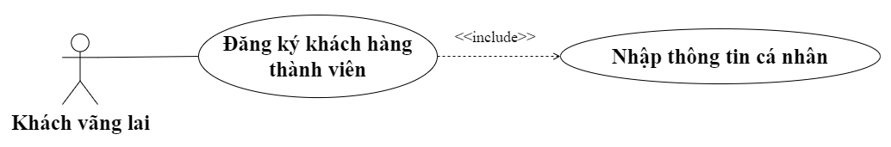

Hình 3.2. Sơ đồ Use Case cấp 2 tìm kiếm

* **Tìm kiếm**

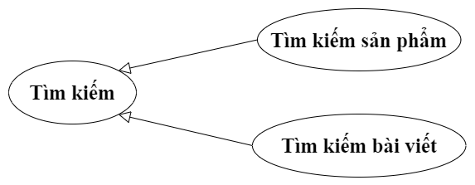

Hình 3.13. Sơ đồ Use Case cấp 2 tìm kiếm

* **Quản lý tài khoản cá nhân**

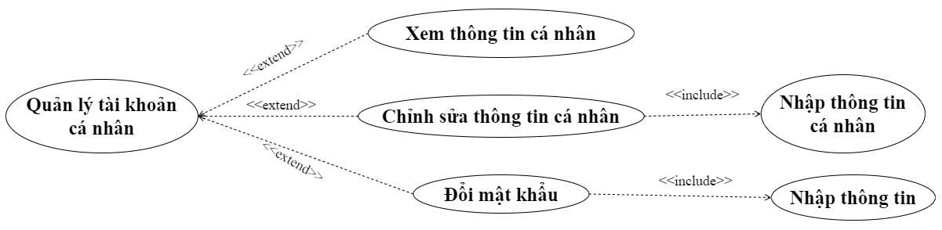

Hình 3.10. Sơ đồ Use Case cấp 2 quản lý tài khoản cá nhân

* **Quản lý giỏ hàng**

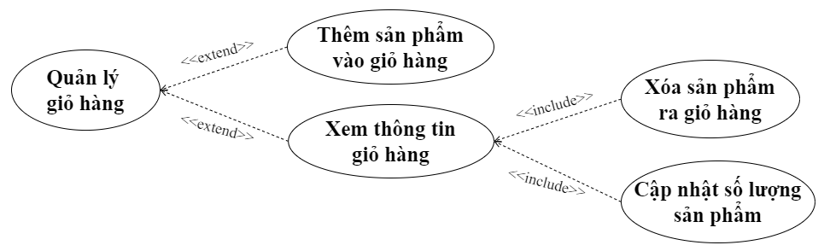

Hình 3.10. Sơ đồ Use Case cấp 2 quản lý tài khoản cá nhân

* **Đặt hàng**

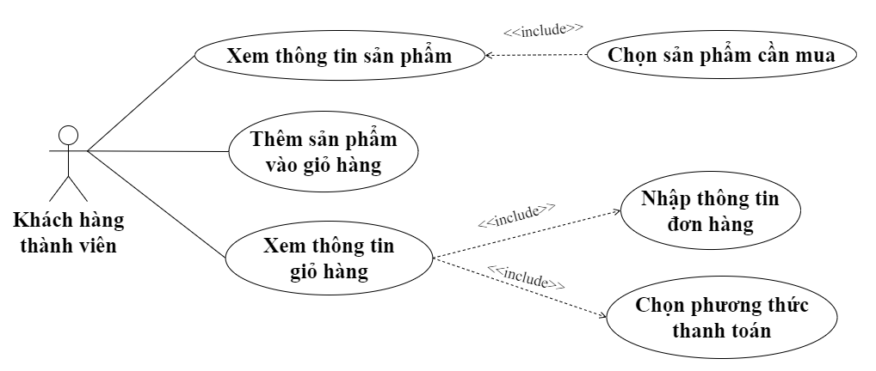

Hình 3.10. Sơ đồ Use Case cấp 2 quản lý tài khoản cá nhân

* **Đặt lịch hẹn rửa xe**

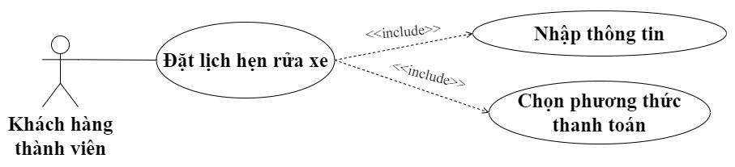

Hình 3.10. Sơ đồ Use Case cấp 2 quản lý tài khoản cá nhân

* **Chọn phương thức thanh toán**

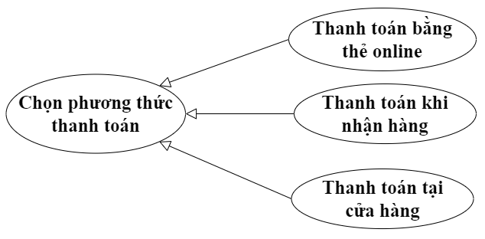

Hình 3.14. Sơ đò Use Case cấp 2 thanh toán

* **Quản lý đơn đặt hàng và đặt lịch cá nhân**

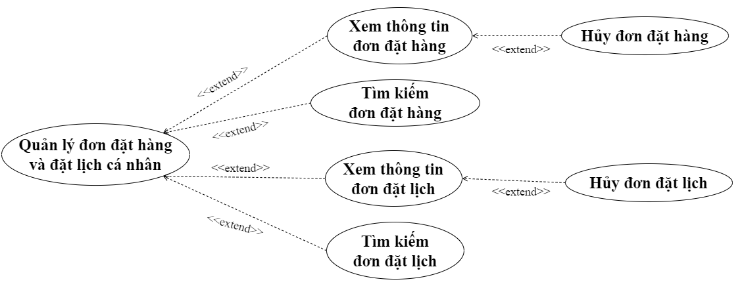

Hình 3.14. Sơ đò Use Case cấp 2 thanh toán

* **Xem lịch sử đặt hàng và đặt lịch cá nhân**

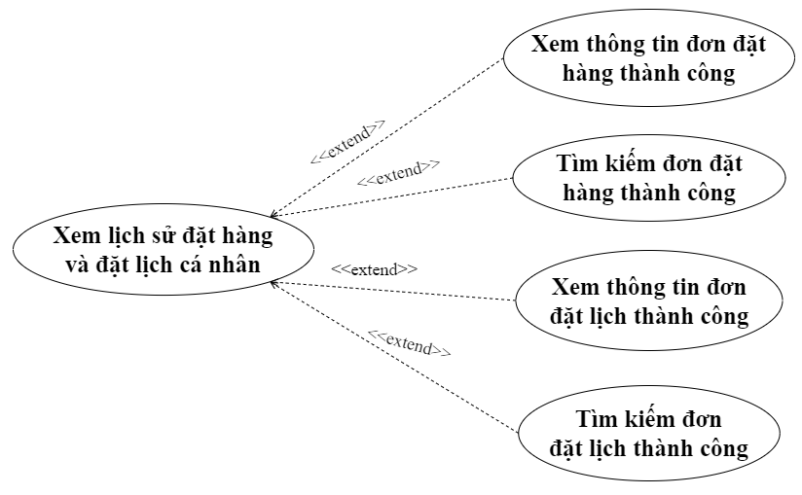

Hình 3.14. Sơ đò Use Case cấp 2 thanh toán

* **Quản lý sản phẩm**

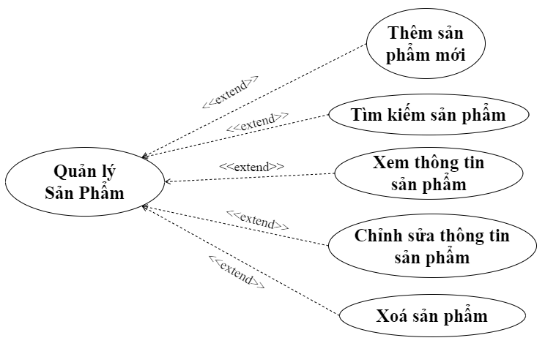

Hình 3.7. Sơ đồ Use Case cấp 2 quản lý sản phẩm

* **Quản lý nhà cung cấp**

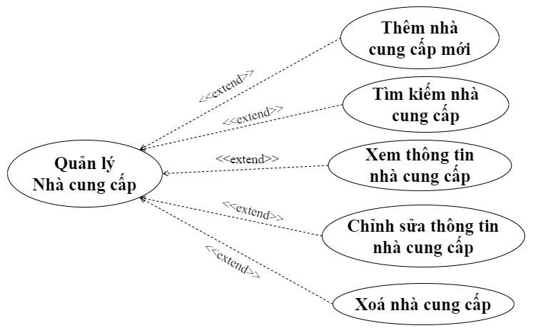

Hình 3.7. Sơ đồ Use Case cấp 2 quản lý sản phẩm

* **Quản lý danh mục**

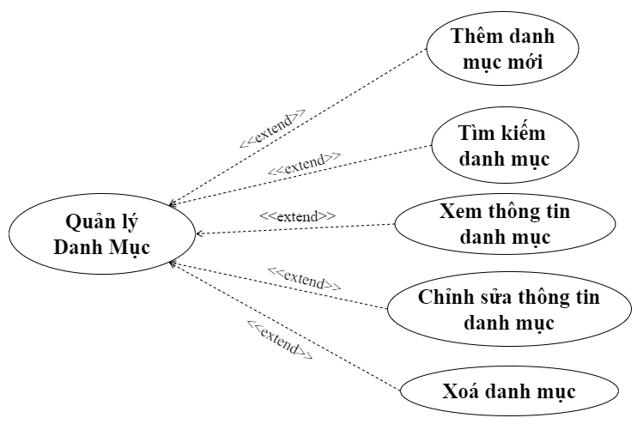

Hình 3.7. Sơ đồ Use Case cấp 2 quản lý sản phẩm

* **Quản lý đơn đặt hàng**

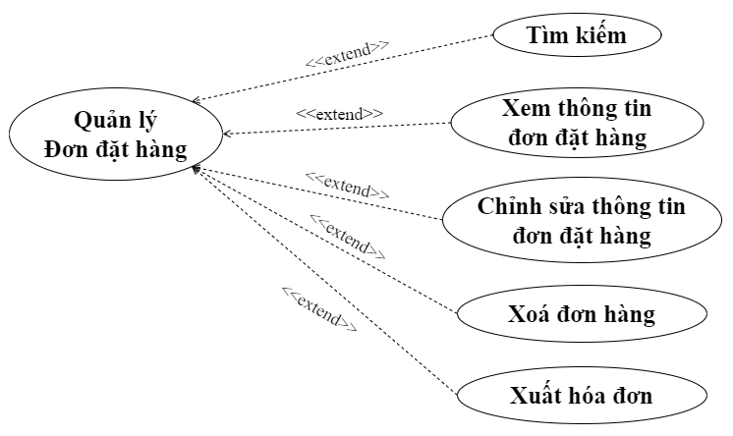

Hình 3.12. Sơ đồ Use Case cấp 2 quản lý bán hàng

* **Quản lý nhập hàng**

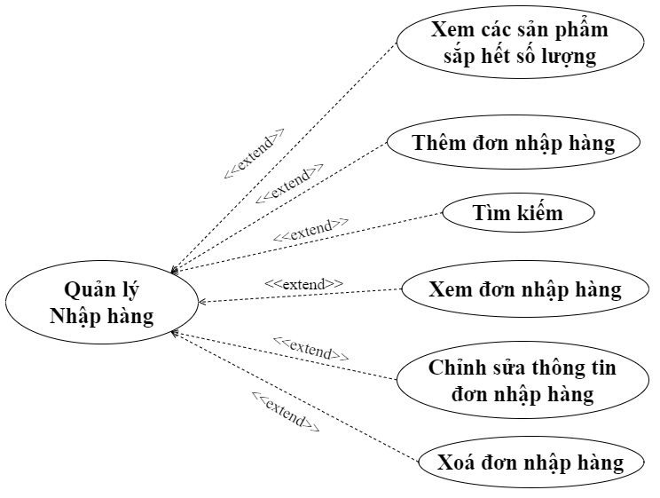

Hình 3.12. Sơ đồ Use Case cấp 2 quản lý bán hàng

* **Quản lý đơn đặt lịch rửa xe**

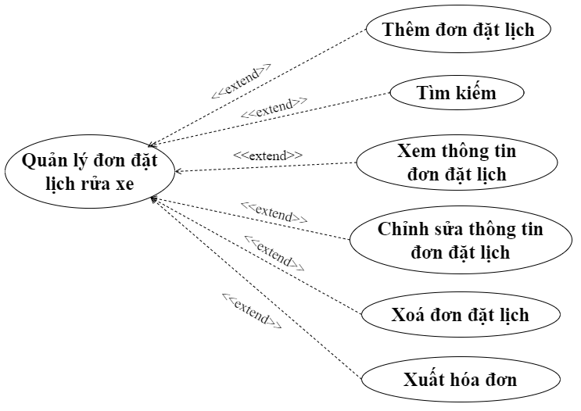

Hình 3.11. Sơ đồ Use Case cấp 2 quản lý lịch rửa xe

* **Quản lý loại xe**

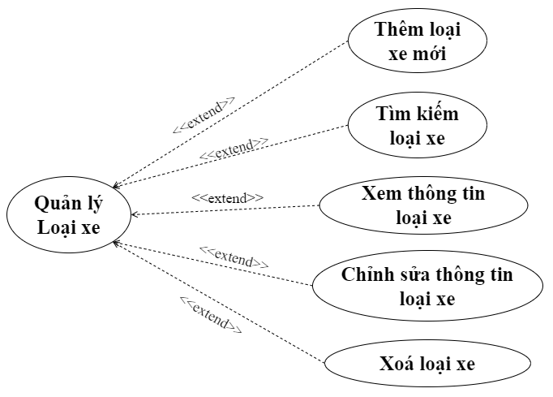

Hình 3.11. Sơ đồ Use Case cấp 2 quản lý lịch rửa xe

* **Quản lý khách hàng**

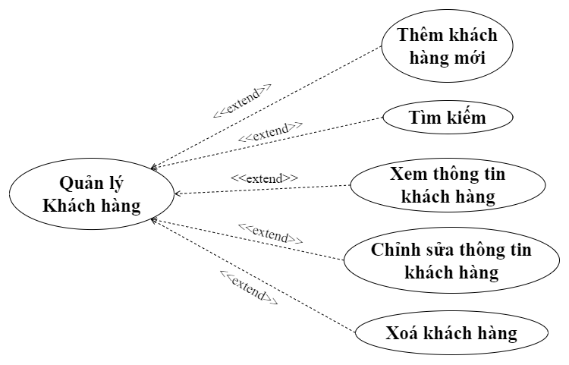

Hình 3.9. Sơ đồ Use Case cấp 2 quản lý khách hàng

* **Quản lý nhân viên**

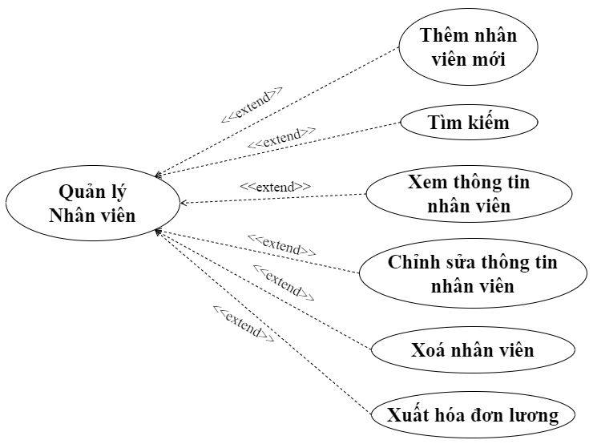

Hình 3.3. Sơ đồ Use Case cấp 2 quản lý nhân viên

* **Quản lý bài viết**

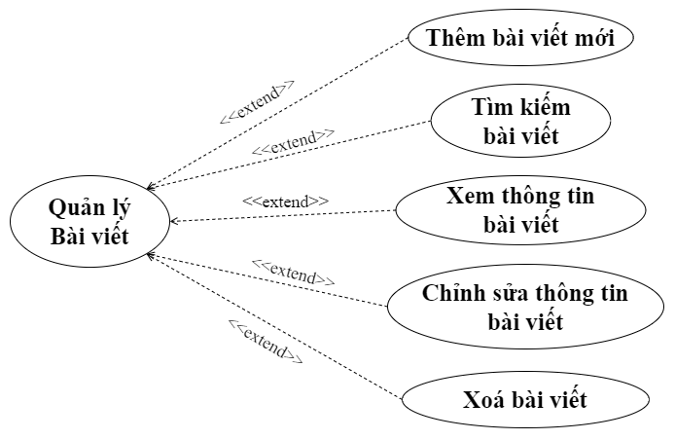

Hình 3.4. Sơ đồ Use Case cấp 2 quản lý bài viết

* **Quản lý tham số**

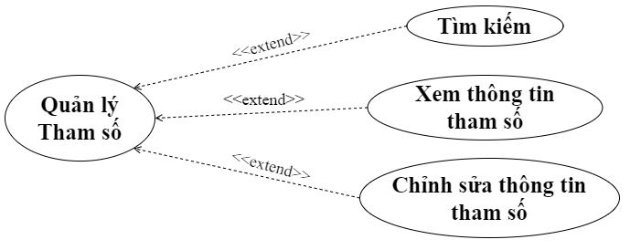

Hình 3.4. Sơ đồ Use Case cấp 2 quản lý bài viết

* **Thống kê, báo cáo**

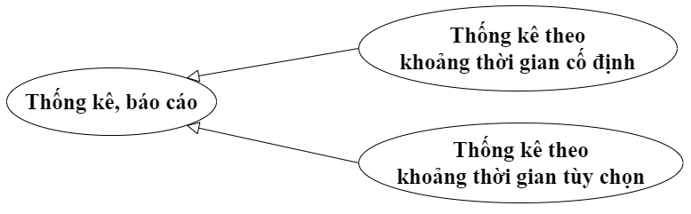

Hình 3.6. Sơ đồ Use Case cấp 2 thống kê, báo cáo

#### Kịch bản của hệ thống

* **Đăng nhập**

|  |
| --- |
| **Use Case Title:** Đăng nhập |
| **Primary Actor:** Khách hàng thành viên, nhân viên bán hàng, nhân viên rửa xe, quản lý |
| **Level:** Kite |
| **Stakeholders:** Khách hàng thành viên, nhân viên bán hàng, nhân viên rửa xe, quản lý, Hệ thống |
| **Precondition:** Tài khoản người dùng đã được tạo sẵn |
| **Minimal Guarantee:** Trở lại giao diện đăng nhập |
| **Success Guarantee:** Đăng nhập được vào hệ thống |
| **Trigger:** Người dùng muốn đăng nhập vào hệ thống |
| **Main Success Scenario:**  1. Người dùng nhấn vào nút đăng nhập.  2. Người dùng nhập tài khoản và mật khẩu.  3. Người dùng đăng nhập thành công vào hệ thống. |
| **Extensions:**  2a. Người dùng nhập tài khoản sai hệ thống báo “Tài khoản này không tồn tại, xin vui lòng nhập lại”.  2a1. Quay trở lại giao diện đăng nhập, thực hiện đăng nhập lại.  2a2. Người dùng thoát hệ thống.  2b. Người dùng nhập mật khẩu sai, hệ thống báo “Sai mật khẩu, xin vui lòng nhập lại!”.  2b1. Quay trở lại giao diện đăng nhập, thực hiện đăng nhập lại.  2b2. Người dùng thoát hệ thống. |

* **Đăng xuất**

|  |
| --- |
| **Use Case Title:** Đăng xuất |
| **Primary Actor:** Khách hàng thành viên, nhân viên bán hàng, nhân viên rửa xe, quản lý |
| **Level:** Kite |
| **Stakeholders:** Khách hàng thành viên, nhân viên bán hàng, nhân viên rửa xe, quản lý, Hệ thống |
| **Precondition:** Người dùng đã đăng nhập vào hệ thống |
| **Minimal Guarantee:** Người dùng đăng xuất khỏi hệ thống và chuyển về trang đăng nhập. |
| **Success Guarantee:** Đăng xuất ra khỏi hệ thống, không thể truy cập vào các chức năng cần phải đăng nhập. |
| **Trigger:** Người dùng nhấn nút “đăng xuất” trên giao diện |
| **Main Success Scenario:**  1. Người dùng nhấn nút đăng xuất.  2. Hệ thống xác nhận đăng xuất  3. Hệ thống chuyển hướng đưa người dùng về lại giao diện đăng nhập. |
| **Extensions:**  2a. Nếu đăng xuất không thành công.  2a1. Hệ thống thông báo lỗi trên màn hình và không thực hiện việc đăng xuất.  2a2. Người dùng thử lại. |

* **Quên mật khẩu**

|  |
| --- |
| **Use Case Title:** Quên mật khẩu |
| **Primary Actor:** Khách hàng thành viên, nhân viên bán hàng, nhân viên rửa xe, quản lý |
| **Level:** Kite |
| **Stakeholders:** Khách hàng thành viên, nhân viên bán hàng, nhân viên rửa xe, quản lý, Hệ thống |
| **Precondition:** Người dùng đã đăng ký tài khoản trên hệ thống nhưng quên mật khẩu. |
| **Minimal Guarantee:** Hệ thống sẽ gửi một liên kết đặt lại mật khẩu tới địa chỉ email đã đăng ký của người dùng. |
| **Success Guarantee:** Người dùng nhận được liên kết đặt lại mật khẩu và có thể sử dụng nó để đặt lại mật khẩu của tài khoản. |
| **Trigger:** Bấm vào nút "Quên mật khẩu" trên giao diện đăng nhập. |
| **Main Success Scenario:**  1. Người dùng nhấn vào nút "Quên mật khẩu" trên giao diện đăng nhập.  2. Người dùng nhập địa chỉ email của tài khoản và bấm vào xác nhận.  3. Hệ thống kiểm tra địa chỉ email trong cơ sở dữ liệu.  4. Hệ thống tạo một liên kết đặt lại mật khẩu và gửi đến địa chỉ email của người dùng.  5. Người dùng kiểm tra email và nhấp vào liên kết đặt lại mật khẩu.  6. Người dùng nhập mật khẩu mới và xác nhận.  7. Hệ thống xác nhận liên kết và lưu trữ mật khẩu mới trong cơ sở dữ liệu, xác nhận cho người dùng mật khẩu đã được đặt lại thành công.  9. Người dùng có thể đăng nhập bằng mật khẩu mới. |
| **Extensions:**  3a. Nếu địa chỉ email không tồn tại trong cơ sở dữ liệu.  3a1. Hệ thống hiển thị thông báo “Email này không thuộc tài khoản nào!” cầu nhập lại địa chỉ email hoặc tạo một tài khoản mới.  5a. Người dùng kiểm tra email và không thấy email đặt lại mật khẩu  5a1. Người dùng nhập lại email xác thực một lần nữa.  6a. Mật khẩu không đáp ứng đủ yêu cầu.  6a1. Hiển thị thông báo lỗi và yêu cầu nhập lại. |

* **Quản lý tài khoản cá nhân**

|  |
| --- |
| **Use Case Title:** Quản lý tài khoản cá nhân |
| **Primary Actor:** Khách hàng thành viên, nhân viên bán hàng, nhân viên rửa xe, quản lý |
| **Level:** Kite |
| **Stakeholders:** Khách hàng thành viên, nhân viên bán hàng, nhân viên rửa xe, quản lý, Hệ thống |
| **Precondition:** Người dùng đã đăng nhập vào hệ thống. |
| **Minimal Guarantee:** Người dùng có thể thay đổi thông tin cá nhân và mật khẩu mới. |
| **Success Guarantee:** Các thay đổi thông tin của tài khoản của người dùng sẽ được cập nhật thành công. |
| **Trigger:** Người dùng chọn “Trang Cá Nhân” trên giao diện. |
| **Main Success Scenario:**  1. Người dùng chọn “Trang Cá Nhân” trên giao diện.  2. Hệ thống hiển thị các tùy chọn như chỉnh sửa, đổi mật khẩu, đổi email, xác thực tài khoản.  3. Chọn một tùy chọn cụ thể.  4. Người dùng thực hiện các thay đổi thông tin cá nhân hoặc mật khẩu, email.  5. Hệ thống xác nhận và cập nhật thay đổi vào trong cơ sở dữ liệu.  6. Hệ thống thông báo các thay đổi thành công. |
| **Extensions:**  4a. Nếu chọn chỉnh sửa thông tin cá nhân:  4a1. Người dùng cung cấp các thông tin cá nhân mới như tên, địa chỉ, số điện thoại, v.v.  4b. Nếu chọn thay đổi mật khẩu:  4b1. Người dùng cung cấp mật khẩu hiện tại và mật khẩu mới.  4c. Nếu chọn thay đổi email:  4c1. Người dùng cun email mới.  4d. Nếu chọn xác thực:  4d1. Người dùng kiểm tra email và nhấn vào liên kết được gửi để xác thực. |

* **Xem thông tin sản phẩm**

|  |
| --- |
| **Use Case Title:** Xem thông tin sản phẩm |
| **Primary Actor:** Khách hàng vãng lai, khách hàng thành viên |
| **Level:** Kite |
| **Stakeholders:** Khách hàng vãng lai, khách hàng thành viên |
| **Precondition:** Khách hàng đã vào trang web của cửa hàng |
| **Minimal Guarantee:** Khách hàng nhận được thông tin cơ bản về sản phẩm như tên sản phẩm, giá tiền, mô tả, hình ảnh,… |
| **Success Guarantee:** Khách hàng xem thông tin chi tiết về sản phẩm chính xác và đầy đủ |
| **Trigger:** Khách hàng chọn sản phẩm từ danh sách khi bấm vào “Shop” trên màn hình giao diện. |
| **Main Success Scenario:**  1. Khách hàng chọn “Shop” trên màn hình giao diện.  2. Hệ thống hiển thị trang danh sách các sản phẩm, bao gồm tên, giá và hình ảnh. Khách hàng có thể thực hiện các hành động khác trên màn hình. |
| **Extensions:**  2a. Nếu người dùng muốn xem các chi tiết về sản phẩm:  2a1. Khách hàng bấm vào biểu tượng “xem chi tiết”.  2b. Nếu người dùng muốn thêm sản phẩm vào giỏ hàng:  2b1. Khách hàng bấm vào biểu tượng “thêm vào giỏ”.  2c. Nếu người dùng muốn xem các sản phẩm theo danh mục.  2c1. Khách hàng bấm vào danh sách các danh mục. |

* **Xem thông tin dịch vụ rửa xe**

|  |
| --- |
| **Use Case Title:** Xem thông tin dịch vụ rửa xe |
| **Primary Actor:** Khách hàng vãng lai, khách hàng thành viên |
| **Level:** Kite |
| **Stakeholders:** Khách hàng vãng lai, khách hàng thành viên |
| **Precondition:** Khách hàng vào trang web của cửa hàng |
| **Minimal Guarantee:** Khách hàng có thể xem nội dung cơ bản của dịch vụ rửa xe bên cửa hàng |
| **Success Guarantee:** Khách hàng xem thông tin chi tiết về dịch vụ chính xác và đầy đủ |
| **Trigger:** Khách hàng bấm vào “Dịch vụ rửa xe” trên màn hình giao diện. |
| **Main Success Scenario:**  1. Khách hàng chọn “Dịch vụ rửa xe” trên màn hình giao diện.  2. Hệ thống hiển thị dịch vụ rửa xe trên màn hình.  3. Khách hàng có thể tiếp tục xem thông tin dịch vụ hoặc thực hiện các hành động khác trên giao diện. |
| **Extensions:**  3a. Nếu khách hàng muốn thực hiện hành động đặt lịch:  3a1. Khách hàng bấm vào biểu tượng “đặt lịch ngay”. |

* **Xem bài viết (tin tức/sự kiện)**

|  |
| --- |
| **Use Case Title:** Xem bài viết (tin tức/sự kiện) |
| **Primary Actor:** Khách hàng vãng lai, khách hàng thành viên |
| **Level:** Kite |
| **Stakeholders:** Khách hàng vãng lai, khách hàng thành viên |
| **Precondition:** Khách hàng đã vào trang web của cửa hàng |
| **Minimal Guarantee:** Khách hàng có thể xem nội dung cơ bản của bài viết, bao gồm tiêu đề, người đăng, ngày đăng và nội dung chính. |
| **Success Guarantee:** Khách hàng xem thông tin chi tiết về bài viết chính xác và đầy đủ |
| **Trigger:** Khách hàng chọn “bài viết” trên giao diện |
| **Main Success Scenario:**  1. Khách hàng chọn “bài viết” trên giao diện  2. Hệ thống hiển thị trang danh sách các bài viết, bao gồm tên bài viết, ngày đăng và hình ảnh. Khách hàng có thể thực hiện các hành động khác trên màn hình. |
| **Extensions:**  2a. Nếu khách hàng muốn xem các chi tiết về bài viết:  2a1. Khách hàng bấm vào “xem chi tiết”. |

* **Đăng ký khách hàng thành viên**

|  |
| --- |
| **Use Case Title:** Đăng ký khách hàng thành viên |
| **Primary Actor:** Khách hàng vãng lai |
| **Level:** Kite |
| **Stakeholders:** Khách hàng vãng lai |
| **Precondition:** Khách hàng đã vào trang web của cửa hàng |
| **Minimal Guarantee:** Khách hàng hoàn thành quá trình đăng ký và trở thành khách hàng thành viên. |
| **Success Guarantee:** Khách hầng đăng ký thành công và có tài khoản khách hàng thành viên trên hệ thống. |
| **Trigger:** Khách hàng chọn "Đăng ký" trên giao diện |
| **Main Success Scenario:**  1. Khách hàng chọn "Đăng ký" trên giao diện người dùng.  2. Hệ thống hiển thị trang đăng ký với các thông tin như tên tài khoản, địa chỉ, email, mật khẩu…  3. Khách hàng nhập thông tin và bấm tùy chọn "Gửi" để hoàn tất quá trình đăng ký.  4. Hệ thống kiểm tra tính hợp lệ của thông tin từ form đăng ký và tạo tài khoản khách hàng thành viên.  5. Hệ thống hiển thị thông báo đăng ký đã thành công.  6. Hệ thống gửi liên kết xác thực người dùng vào email người dùng nhập.  7. Chuyển đến trang đăng nhập. |
| **Extensions:**  3a. Khách hàng không điền đầy đủ hoặc cung cấp thông tin không hợp lệ:  3a1. Hệ thống hiển thị thông báo lỗi cho khách hàng và yêu cầu điền lại thông tin. |

* **Sử dụng Chatbot**

|  |
| --- |
| **Use Case Title:** Sử dụng ChatBot |
| **Primary Actor:** Khách hàng vãng lai, khách hàng thành viên |
| **Level:** Kite |
| **Stakeholders:** Khách hàng vãng lai, khách hàng thành viên |
| **Precondition:** Khách hàng đã vào trang web của cửa hàng |
| **Minimal Guarantee:** Khách hàng nhận được phản hồi cơ bản từ chatbot và có thể tương tác với nó. |
| **Success Guarantee:** Khách hàng tương tác thành công với chatbot và nhận được thông tin hoặc hỗ trợ từ chatbot |
| **Trigger:** Khách hàng sử dụng chatbot bằng cách nhấp vào biểu tượng chatbot |
| **Main Success Scenario:**  1. Khách hàng sử dụng chatbot bằng cách nhấp vào biểu tượng chatbot.  2. Hệ thống hiển thị giao diện chatbot và chờ khách hàng nhập yêu cầu hoặc câu hỏi.  3. Khách hàng gửi yêu cầu hoặc câu hỏi đến.  4. Hệ thống xử lý yêu cầu và trả lời tương ứng.  5. Khách hàng nhận phản hồi từ chatbot và có thể nhấp vào liên kết, hoặc tiếp tục gửi câu hỏi hay yêu cầu. |
| **Extensions:**  4a. Nếu chatbot không hiểu hoặc không xử lý được yêu cầu hoặc câu hỏi:  4a1. Hệ thống hiển thị thông báo lỗi cho khách hàng. |

* **Quản lý giỏ hàng**

|  |
| --- |
| **Use Case Title:** Quản lý giỏ hàng |
| **Primary Actor:** Khách hàng vãng lai, khách hàng thành viên |
| **Level:** Kite |
| **Stakeholders:** Khách hàng vãng lai, khách hàng thành viên |
| **Precondition:** Khách hàng đã vào trang web của cửa hàng |
| **Minimal Guarantee:** Khách hàng có thể thêm, sửa số lượng, xóa sản phẩm trong giỏ hàng. |
| **Success Guarantee:** Các thay đổi được khách hàng thực hiện trên giỏ hàng được cập nhật thành công trên hệ thống. |
| **Trigger:** Khách hàng chọn "Giỏ hàng" trên giao diện. |
| **Main Success Scenario:**  1. Khách hàng chọn "Giỏ hàng" trên giao diện.  2. Hệ thống hiển thị trang giỏ hàng với danh sách các sản phẩm hiện có trong giỏ hàng và các tùy chọn.  3. Khách hàng có thể thêm sản phẩm vào giỏ hàng bằng cách chọn "Thêm vào giỏ hàng" trên trang sản phẩm.  4. Khách hàng có thể sửa đổi số lượng sản phẩm hoặc xóa sản phẩm khỏi giỏ hàng.  5. Khách hàng có thể tiến hành nhập thông tin để thanh toán hoặc tiếp tục mua |
| **Extensions:**  3a. Nếu sản phẩm không thể được thêm vào giỏ hàng:  3a1. Hệ thống hiển thị thông báo lỗi cho người (ví dụ: sản phẩm hết hàng).  4a. Nếu khách hàng sửa đổi số lượng sản phẩm:  4a1. Hệ thống cập nhật số lượng sản phẩm trong giỏ và tính lại tổng tiền sản phẩm có trong giỏ hàng.  4b. Nếu người dùng xóa sản phẩm khỏi giỏ hàng:  4b1. Hệ thống loại bỏ sản phẩm khỏi giỏ hàng và tính lại tổng tiền sản phẩm có trong giỏ hàng.  5a. Nếu người dùng tiến hành thanh toán:  5a1. Hệ thống chuyển đến trang nhập thông tin hóa đơn. |

* **Tìm kiếm**

|  |
| --- |
| **Use Case Title:** Tìm kiếm |
| **Primary Actor:** Khách hàng vãng lai, khách hàng thành viên |
| **Level:** Kite |
| **Stakeholders:** Khách hàng vãng lai, khách hàng thành viên |
| **Precondition:** Khách hàng đã vào trang web của cửa hàng |
| **Minimal Guarantee:** Khách hàng nhận được kết quả tìm kiếm cơ bản |
| **Success Guarantee:** Khách hàng đã tìm kiếm thành công và nhận được kết quả tìm kiếm phù hợp trên hệ thống. |
| **Trigger:** Khách hàng nhập từ khóa tìm kiếm vào ô tìm kiếm trên giao diện. |
| **Main Success Scenario:**  1. Khách hàng nhập từ khóa tìm kiếm vào ô tìm kiếm trên giao diện.  2. Hệ thống nhận từ khóa tìm kiếm từ khách hàng và tiến hành tìm kiếm trong cơ sở dữ liệu.  3. Hệ thống hiển thị kết quả tìm kiếm phù hợp với từ khóa tìm kiếm.  4. Khách hàng có thể xem danh sách kết quả tìm kiếm và chọn kết quả để xem chi tiết. |
| **Extensions:**  3a. Nếu không có kết quả tìm kiếm phù hợp:  3a1. Hệ thống sẽ hiển thị giao diện trống.  4a. Nếu người dùng muốn xem chi tiết của kết quả tìm kiếm:  4a1. Khách hàng bấm vào kết quả tìm kiếm. |

* **Đặt lịch rửa xe**

|  |
| --- |
| **Use Case Title:** Đặt lịch rửa xe |
| **Primary Actor:** Khách hàng thành viên |
| **Level:** Kite |
| **Stakeholders:** Khách hàng thành viên, nhân viên rửa xe, hệ thống đặt lịch |
| **Precondition:** Khách hàng thành viên đã đăng nhập vào hệ thống |
| **Minimal Guarantee:** Khách hàng có thể đặt lịch rửa xe với ngày, giờ, loại xe cụ thể. |
| **Success Guarantee:** Lịch rửa xe được đặt thành công và được lưu trên hệ thống. |
| **Trigger:** Khách hàng chọn "Đặt lịch rửa xe" trên giao diện. |
| **Main Success Scenario:**  1. Khách hàng chọn "Đặt lịch rửa xe" trên giao diện.  2. Hệ thống hiển thị trang chọn ngày cần rửa.  3. Khách hàng nhập ngày cần rửa và bấm nút “tiếp tục”  4. Hệ thống hiển thị trang đặt lịch rửa xe với các thông tin cần nhập.  5. Khách hàng chọn giờ rửa và loại xe cần rửa, các thông tin khác mong muốn.  6. Hệ thống kiểm tra các trường từ khách hàng nhập.  7. Hệ thống lưu lại lịch rửa xe và thông báo thành công cho khách hàng. |
| **Extensions:**  4a. Nếu trang đặt lịch không hiển thị khung giờ cần đặt lịch của khách hàng.  4a1. Hệ thống chỉ hiển thị khung giờ có thể đặt lịch, hệ thống thông báo với khách hàng không thể đặt lịch với những khung giờ không hiển thị.  4a2. Khách hàng chọn thời điểm khác.  6a. Nếu khách hàng nhập sai thông tin các trường:  6a1. Hệ thống gửi thông báo đến khách hàng để khách hàng nhập lại.  7a. Nếu tài khoản khách hàng đã đặt quá số lượng cho phép đặt lịch hôm nay:  7a1. Hệ thống thông báo trên giao diện của khách hàng “Đã đặt quá số lượng đơn hẹn cho phép trong ngày vui lòng chờ đến ngày hôm sau để đặt thêm.”  7b. Nếu lịch rửa xe đã được đặt thành công:  7b1. Hệ thống gửi đặt lịch tới khách hàng qua email và thông báo trên giao diện của khách hàng. |

* **Chọn phương thức thanh toán**

|  |
| --- |
| **Use Case Title:** Chọn phương thức thanh toán |
| **Primary Actor:** Khách hàng thành viên |
| **Level:** Kite |
| **Stakeholders:** Khách hàng thành viên |
| **Precondition:** Khách hàng đã chọn sản phẩm cần thanh toán. |
| **Minimal Guarantee:** Khách hàng có thể chọn được phương thức thanh toán phù hợp và tiến hành thanh toán thành công. |
| **Success Guarantee:** Thanh toán thành công và thông tin thanh toán được cập nhật vào hệ thống. |
| **Trigger:** Khách hàng chọn phương thức thanh toán khi đặt hàng. |
| **Main Success Scenario:**  1. Khách hàng vào trang nhập thông tin và chọn phương thức thanh toán.  2. Hệ thống hiển thị các phương thức thanh toán có sẵn.  3. Khách hàng chọn phương thức thanh toán phù hợp (thanh toán khi nhận hàng, thanh toán tại cửa hàng, thanh toán bằng thẻ Online).  4. Khách hàng điền thông tin thanh toán (nếu chọn thanh toán bằng thẻ Online).  5. Hệ thống tiến hành thanh toán và hiển thị thông báo thanh toán thành công cho khách hàng. |
| **Extensions:**  3a. Nếu khách hàng chọn phương thức thanh toán "thanh toán khi nhận hàng".  3a1. Hệ thống sẽ xử lý đơn hàng và thông báo cho khách hàng về thời gian giao hàng dự kiến.  4a. Nếu thông tin thanh toán không hợp lệ hoặc không đầy đủ,  4a1. Hệ thống yêu cầu khách hàng điền lại thông tin thanh toán và quay lại màn hình nhập thông tin. |

* **Đặt hàng**

|  |
| --- |
| **Use Case Title:** Đặt hàng |
| **Primary Actor:** Khách hàng thành viên |
| **Level:** Kite |
| **Stakeholders:** Khách hàng thành viên, Nhân viên bán hàng, Hệ thống đặt hàng |
| **Precondition:** Khách hàng đã chọn các sản phẩm cần đặt hàng |
| **Minimal Guarantee:** Khách hàng có thể đặt hàng thành công và nhận được thông báo đặt hàng |
| **Success Guarantee:** Đơn hàng được lưu lại và thông báo đặt hàng thành công được gửi đến khách hàng |
| **Trigger:** Khách hàng chọn "Đặt hàng" trên giao diện giỏ hàng trên màn hình |
| **Main Success Scenario:**  1. Khách hàng chọn "Đặt hàng" trên giao diện giỏ hàng trên màn hình.  2. Khách hàng cung cấp thông tin như tên, số điện thoại, địa chỉ người nhận,…  3. Khách hàng chọn phương thức thanh toán.  4. Hệ thống kiểm tra các thông tin như sản phẩm, thông tin khách hàng đã nhập, nếu đúng thì ghi nhận đơn hàng, tính toán tổng số tiền cần thanh toán và hiển thị thông tin đơn hàng.  5. Hệ thống tiến hành thanh toán.  6. Hệ thống gửi thông báo đặt hàng thàn công cho khách hàng. |
| **Extensions:**  4a. Nếu sản phẩm có số lượng không đủ:  4a1. Hệ thống hiển thị thông báo cho khách hàng rằng không thể đặt hàng với sản phẩm hoặc số lượng đã chọn và có thể điều chỉnh số lượng.  4a2. Chọn sản phẩm khác để đặt hàng.  5a. Nếu khách hàng chọn phương thức thanh toán "thanh toán khi nhận hàng":  5a1. Hệ thống ghi nhận đơn hàng và thông báo cho khách hàng rằng đơn hàng đã đặt thành công.  5b. Nếu khách hàng chọn phương thức thanh toán "thanh toán bằng thẻ Online":  5b1. Hệ thống chuyển giao diện màn hình đến trang thanh toán bằng thẻ Online cho khách hàng. |

* **Quản lý đơn đặt hàng và đặt lịch cá nhân**

|  |
| --- |
| **Use Case Title:** Quản lý đơn đặt hàng và đặt lịch cá nhân |
| **Primary Actor:** Khách hàng thành viên |
| **Level:** Kite |
| **Stakeholders:** Khách hàng thành viên, Hệ thống quản lý đơn đặt hàng và lịch cá nhân |
| **Precondition:** Khách hàng đã đăng nhập vào hệ thống và đã có đơn đặt hàng hoặc đặt lịch rửa xe cần quản lý |
| **Minimal Guarantee:** Khách hàng có thể xem và quản lý đơn đặt hàng và đặt lịch của mình |
| **Success Guarantee:** Thông tin đơn đặt hàng và đặt lịch cá nhân của khách hàng được cập nhật trên hệ thống cửa hàng. |
| **Trigger:** Khách hàng truy cập vào trang cá nhân của mình |
| **Main Success Scenario:**  1. Khách hàng truy cập vào trang cá nhân của mình.  2. Hệ thống hiển thị danh sách tùy chọn “Đơn đặt hàng” và “Đơn đặt lịch”.  3. Khách hàng nhấn vào tùy chọn mình mong muốn.  4. Hệ thông hiển thị danh sách các đơn hàng và đơn đặt lịch.  5. Khách hàng có thể xem chi tiết mỗi đơn đặt hàng và đặt lịch.  6. Khách hàng có thể hủy đơn đặt hàng và đặt lịch nếu được phép (Nếu chưa quá 30p và chưa được xử lý).  7. Khách hàng có thể thanh toán bằng thẻ online nếu chọn phương thức thanh toán là thẻ online.  8. Hệ thống cập nhật thông tin lại đơn đặt hàng hoặc đặt lịch sau khi khách hàng thực hiện các thao tác. |
| **Extensions:**  6a. Nếu khách hàng không được phép hủy đơn đặt hàng hoặc đơn đặt lịch:  6a1. Khách hàng liên hệ với nhân viên hỗ trợ để yêu cầu hỗ trợ.  7a. Nếu khách hàng không được phép thanh toán đơn đặt hàng hoặc đơn đặt lịch:  7a1. Khách hàng liên hệ với nhân viên hỗ trợ để yêu cầu hỗ trợ. |

* **Xem lịch sử đặt hàng và đặt lịch cá nhân**

|  |
| --- |
| **Use Case Title:** Xem lịch sử đặt hàng và đặt lịch cá nhân |
| **Primary Actor:** Khách hàng thành viên |
| **Level:** Kite |
| **Stakeholders:** Khách hàng thành viên, Hệ thống lịch sử đơn đặt hàng và lịch cá nhân |
| **Precondition:** Khách hàng đã đăng nhập vào hệ thống và đã có đơn hàng hoặc đơn đặt lịch thành công. |
| **Minimal Guarantee:** Khách hàng có thể xem lịch sử đặt hàng và lịch đặt rửa xe cá nhân. |
| **Success Guarantee:** Thông tin lịch sử đặt hàng và lịch hẹn rửa xe cá nhân của khách hàng được hiển thị chính xác trên hệ thống. |
| **Trigger:** Khách hàng truy cập vào trang cá nhân và nhấn “Lịch sử đặt hàng” hoặc “Lịch sử đặt lịch” |
| **Main Success Scenario:**  1. Khách hàng truy cập vào trang cá nhân và nhấn “Lịch sử đặt hàng” hoặc “Lịch sử đặt lịch”  2. Hệ thống hiển thị danh sách các đơn đặt hàng hoặc đặt lịch đã hoàn thành. (Đã thanh toán và và trạng thái đơn hàng thành công)  3. Khách hàng có thể xem chi tiết mỗi đơn đặt hàng hoặc đặt lịch trong lịch sử. |
| **Extensions:**  3a. Nếu không có lịch sử đặt hàng:  3a1. Hệ thống hiển thị thông báo “Lịch Sử Đơn Đặt Hàng Trống”  3b. Nếu không có lịch sử đơn lịch hẹn rửa xe:  3b1. Hệ thống hiển thị thông báo “Lịch Sử Đơn Đặt Lịch Trống” |

* **Thống kê, báo cáo**

|  |
| --- |
| **Use Case Title:** Thống kê, báo cáo |
| **Primary Actor:** Nhân viên bán hàng, Nhân viên rửa xe, Quản Lý |
| **Level:** Kite |
| **Stakeholders:** Nhân viên bán hàng, Nhân viên rửa xe, Quản Lý, Hệ thống thống kê |
| **Precondition:** Nhân viên đã đăng nhập vào hệ thống và có quyền truy cập vào chức năng thống kê, báo cáo |
| **Minimal Guarantee:** Nhân viên có thể xem được thông tin thống kê, báo cáo cơ bản |
| **Success Guarantee:** Nhân viên có thể xem được các thông tin thống kê, báo cáo một cách chi tiết và chính xác |
| **Trigger:** Nhân viên chọn chức năng Thống kê từ giao diện |
| **Main Success Scenario:**  1. Nhân viên chọn chức năng Thống kê từ giao diện.  2. Hệ thống hiển thị danh sách các loại thống kê.  3. Nhân viên chọn loại thống kê mà mình muốn xem.  4. Hệ thống hiển thị các thông tin thống kê, báo cáo một cách chi tiết và chính xác cho nhân viên.  5. Người dùng có thể tải xuống báo cáo, thống kê nếu cần thiết. |
| **Extensions:**  4a. Nếu thông tin thống kê, báo cáo không được hiển thị một cách chính xác.  4a1. Nhân viên có thể lọc dữ liệu để hiển thị lại. |

* **Quản lý sản phẩm**

|  |
| --- |
| **Use Case Title:** Quản lý sản phẩm |
| **Primary Actor:** Nhân viên bán hàng, Quản lý |
| **Level:** Kite |
| **Stakeholders:** Nhân viên bán hàng, Quản lý, Nhà cung cấp sản phẩm, Danh mục sản phẩm |
| **Precondition:** Người dùng đăng nhập vào hệ thống với vai trò nhân viên bán hàng hoặc quản lý. |
| **Minimal Guarantee:** Người dùng có thể xem thông tin cơ bản về sản phẩm. |
| **Success Guarantee:** Người dùng có thể quản lý thông tin sản phẩm một cách chính xác và hiệu quả. |
| **Trigger:** Người dùng chọn chức năng "Sản Phẩm" từ giao diện |
| **Main Success Scenario:**  1. Người dùng chọn chức năng "Sản Phẩm" từ giao diện.  2. Hệ thống hiển thị danh sách sản phẩm có sẵn trong cửa hàng.  3. Người dùng có thể tìm kiếm sản phẩm bằng cách nhập thông tin liên quan (tên sản phẩm, danh mục, nhà cung cấp,…).  4. Người dùng có thể xem thông tin chi tiết về một sản phẩm bằng cách chọn biểu tượng “details” tương ứng cần xem.  5. Người dùng có thể cập nhật thông tin sản phẩm như tên, giá, số lượng,… bằng cách chọn biểu tượng “update” tương ứng cần cập nhật.  6. Người dùng có thể thêm mới sản phẩm vào hệ thống bằng cách nhấn vào “Thêm sản phẩm mới” và nhập các thông tin cần thiết.  7. Người dùng có thể xóa sản phẩm bằng cách chọn biểu tượng “delete” tương ứng cần xóa. |
| **Extensions:**  4a. Nếu không tìm thấy sản phẩm sau khi tìm kiếm.  4a1. Nhân viên bán hàng điều chỉnh lại thông tin tìm kiếm hoặc thông báo với quản lý về tình huống này.  5a. Nếu người dùng nhập thông tin sai hoặc thiếu.  5a1. Hệ thống hiển thị các thông báo phù hợp với các thông tin người dùng nhập sai hoặc thiếu.  6a. Nếu người dùng nhập thông tin sai hoặc thiếu.  6a1. Hệ thống hiển thị các thông báo phù hợp với các thông tin người dùng nhập sai hoặc thiếu.  7a. Nếu người dùng chọn xóa sản phẩm.  7a1. Hệ thống hiển thị thông báo “Bạn có chắc chắn muốn xóa không?” |

* **Quản lý nhà cung cấp**

|  |
| --- |
| **Use Case Title:** Quản lý nhà cung cấp |
| **Primary Actor:** Nhân viên bán hàng, Quản lý |
| **Level:** Kite |
| **Stakeholders:** Nhân viên bán hàng, Quản lý, Nhà cung cấp sản phẩm |
| **Precondition:** Người dùng đăng nhập vào hệ thống với vai trò nhân viên bán hàng hoặc quản lý. |
| **Minimal Guarantee:** Người dùng có thể xem thông tin cơ bản về nhà cung cấp |
| **Success Guarantee:** Người dùng có thể quản lý thông tin nhà cung cấp một cách chính xác và hiệu quả |
| **Trigger:** Người dùng chọn chức năng "Nhà Cung Cấp" từ giao diện |
| **Main Success Scenario:**  1. Người dùng chọn chức năng "Nhà Cung Cấp" từ giao diện.  2. Hệ thống hiển thị danh sách nhà cung cấp có sẵn trong cửa hàng.  3. Người dùng có thể tìm kiếm nhà cung cấp bằng cách nhập thông tin liên quan (tên nhà cung cấp, mã nhà cung cấp…).  4. Người dùng có thể xem thông tin chi tiết về một nhà cung cấp bằng cách chọn biểu tượng “details” tương ứng cần xem.  5. Người dùng có thể cập nhật thông tin nhà cung cấp bằng cách chọn biểu tượng “update” tương ứng cần cập nhật.  6. Người dùng có thể thêm mới nhà cung cấp vào hệ thống bằng cách nhấn vào “Thêm nhà cung cấp mới” và nhập các thông tin cần thiết.  7. Người dùng có thể xóa nhà cung cấp bằng cách chọn biểu tượng “delete” tương ứng cần xóa. |
| **Extensions:**  4a. Nếu không tìm thấy nhà cung cấp sau khi tìm kiếm.  4a1. Nhân viên bán hàng điều chỉnh lại thông tin tìm kiếm hoặc thông báo với quản lý về tình huống này.  5a. Nếu người dùng nhập thông tin sai hoặc thiếu.  5a1. Hệ thống hiển thị các thông báo phù hợp với các thông tin người dùng nhập sai hoặc thiếu.  6a. Nếu người dùng nhập thông tin sai hoặc thiếu.  6a1. Hệ thống hiển thị các thông báo phù hợp với các thông tin người dùng nhập sai hoặc thiếu.  7a. Nếu người dùng chọn xóa nhà cung cấp.  7a1. Hệ thống hiển thị thông báo “Bạn có chắc chắn muốn xóa không?” |

* **Quản lý danh mục**

|  |
| --- |
| **Use Case Title:** Quản lý danh mục |
| **Primary Actor:** Nhân viên bán hàng, Quản lý |
| **Level:** Kite |
| **Stakeholders:** Nhân viên bán hàng, Quản lý, Hệ thống danh mục |
| **Precondition:** Người dùng đăng nhập vào hệ thống với vai trò nhân viên bán hàng hoặc quản lý. |
| **Minimal Guarantee:** Người dùng có thể xem thông tin cơ bản về danh mục của cửa hàng |
| **Success Guarantee:** Người dùng có thể quản lý thông tin danh mục một cách chính xác và hiệu quả |
| **Trigger:** Người dùng chọn chức năng "Danh Mục" từ giao diện |
| **Main Success Scenario:**  1. Người dùng chọn chức năng "Danh Mục" từ giao diện.  2. Hệ thống hiển thị danh sách danh mục có sẵn trong cửa hàng.  3. Người dùng có thể tìm kiếm danh mục bằng cách nhập thông tin liên quan (tên danh mục, mã danh mục…).  4. Người dùng có thể xem thông tin chi tiết về một danh mục bằng cách chọn biểu tượng “details” tương ứng cần xem.  5. Người dùng có thể cập nhật thông tin danh mục bằng cách chọn biểu tượng “update” tương ứng cần cập nhật.  6. Người dùng có thể thêm mới danh mục vào hệ thống bằng cách nhấn vào “Thêm danh mục mới” và nhập các thông tin cần thiết.  7. Người dùng có thể xóa danh mục bằng cách chọn biểu tượng “delete” tương ứng cần xóa. |
| **Extensions:**  4a. Nếu không tìm thấy danh mục sau khi tìm kiếm.  4a1. Nhân viên bán hàng điều chỉnh lại thông tin tìm kiếm hoặc thông báo với quản lý về tình huống này.  5a. Nếu người dùng nhập thông tin sai hoặc thiếu.  5a1. Hệ thống hiển thị các thông báo phù hợp với các thông tin người dùng nhập sai hoặc thiếu.  6a. Nếu người dùng nhập thông tin sai hoặc thiếu.  6a1. Hệ thống hiển thị các thông báo phù hợp với các thông tin người dùng nhập sai hoặc thiếu.  7a. Nếu người dùng chọn xóa danh mục.  7a1. Hệ thống hiển thị thông báo “Bạn có chắc chắn muốn xóa không?” |

* **Quản lý đơn đặt hàng**

|  |
| --- |
| **Use Case Title:** Quản lý đơn đặt hàng |
| **Primary Actor:** Nhân viên bán hàng, Quản lý |
| **Level:** Kite |
| **Stakeholders:** Nhân viên bán hàng, Quản lý, Hệ thống đơn đặt hàng |
| **Precondition:** Người dùng đăng nhập vào hệ thống với vai trò nhân viên bán hàng hoặc quản lý. |
| **Minimal Guarantee:** Hệ thống hiển thị thông tin chi tiết của đơn đặt hàng |
| **Success Guarantee:** Đơn đặt hàng được quản lý, cập nhật và theo dõi trạng thái một cách chính xác |
| **Trigger:** Người dùng chọn chức năng "Đơn đặt hàng" từ giao diện màn hình. |
| **Main Success Scenario:**  1. Người dùng chọn chức năng "Đơn đặt hàng" từ giao diện màn hình.  2. Hệ thống hiển thị danh sách các đơn đặt hàng.  3. Người quản lý có thể tìm kiếm đơn đặt hàng theo các tiêu chí như mã đơn hàng, tên khách hàng, trạng thái…  4. Người quản lý có thể xem thông tin chi tiết của một đơn đặt hàng bằng cách chọn biểu tượng “details” tương ứng cần xem.  5. Người quản lý có thể cập nhật thông tin đơn hàng (ví dụ: trạng thái chờ xử lý, đang giao hàng, hoàn thành…) bằng cách chọn biểu tượng “update” tương ứng cần cập nhật.  6. Người quản lý có thể xóa đơn hàng bằng cách chọn biểu tượng “delete” tương ứng cần xóa.  7. Người quản lý xuất hóa đơn của đơn đặt hàng bằng cách chọn “Xuất file” trong phần xem chi tiết hóa đơn. |
| **Extensions:**  3a. Nếu không tìm thấy đơn đặt hàng sau khi tìm kiếm.  3a1. Nhân viên bán hàng điều chỉnh lại thông tin tìm kiếm hoặc thông báo với quản lý về tình huống này.  5a. Nếu người dùng nhập thông tin sai hoặc thiếu.  5a1. Hệ thống hiển thị các thông báo phù hợp với các thông tin người dùng nhập sai hoặc thiếu.  6a. Nếu người dùng chọn biểu tượng “delete”.  6a1. Hệ thống hiển thị thông báo “Bạn có chắc chắn muốn xóa không?” |

* **Quản lý nhập hàng**

|  |
| --- |
| **Use Case Title:** Quản lý nhập hàng |
| **Primary Actor:** Nhân viên bán hàng, Quản lý |
| **Level:** Kite |
| **Stakeholders:** Nhân viên bán hàng, Quản lý, Nhà cung cấp, Sản phẩm |
| **Precondition:** Người dùng đăng nhập vào hệ thống với vai trò nhân viên bán hàng hoặc quản lý. |
| **Minimal Guarantee:** Hệ thống hiển thị thông tin chi tiết về quá trình nhập hàng. |
| **Success Guarantee:** Quá trình nhập hàng được quản lý, cập nhật chính xác. |
| **Trigger:** Người dùng chọn chức năng "Nhập hàng" từ giao diện. |
| **Main Success Scenario:**  1. Người dùng chọn chức năng "Nhập hàng" từ giao diện màn hình.  2. Hệ thống hiển thị danh sách các đơn nhập hàng.  3. Người quản lý có thể tìm kiếm đơn nhập hàng theo các tiêu chí như mã nhập hàng, tên nhà cung cấp, trạng thái…  4. Người quản lý có thể xem thông tin chi tiết của một đơn nhập hàng bằng cách chọn biểu tượng “details” tương ứng cần xem.  5. Người dùng có thể thêm mới đơn nhập vào hệ thống bằng cách nhấn vào “Thêm đơn nhập” và nhập các thông tin cần thiết.  6. Người quản lý có thể cập nhật thông tin nhập hàng bằng cách chọn biểu tượng “update” tương ứng cần cập nhật. (Lưu ý, không thể cập nhật trực tiếp vào số lượng sản phẩm trong kho)  7. Người quản lý có thể xóa nhập hàng bằng cách chọn biểu tượng “delete” tương ứng cần xóa.  8. Người quản lý có thể xem danh sách các sản phẩm gần hết số lượng kho bằng cách chọn “Sản phẩm sắp hết”. |
| **Extensions:**  3a. Nếu không tìm thấy đơn nhập sau khi tìm kiếm.  3a1. Nhân viên bán hàng điều chỉnh lại thông tin tìm kiếm hoặc thông báo với quản lý về tình huống này.  5a. Nếu người dùng nhập thông tin sai hoặc thiếu.  5a1. Hệ thống hiển thị các thông báo phù hợp với các thông tin người dùng nhập sai hoặc thiếu.  6a. Nếu người dùng nhập thông tin sai hoặc thiếu.  6a1. Hệ thống hiển thị các thông báo phù hợp với các thông tin người dùng nhập sai hoặc thiếu.  7a. Nếu người dùng chọn biểu tượng “delete”.  7a1. Hệ thống hiển thị thông báo “Bạn có chắc chắn muốn xóa không?” |

* **Quản lý đơn đặt lịch rửa xe**

|  |
| --- |
| **Use Case Title:** Quản lý đơn đặt lịch rửa xe |
| **Primary Actor:** Nhân viên rửa xe, Quản lý |
| **Level:** Kite |
| **Stakeholders:** Nhân viên rửa xe, Quản lý, Hệ thống đơn rửa xe |
| **Precondition:** Người dùng đăng nhập vào hệ thống với vai trò nhân rửa xe hoặc quản lý. |
| **Minimal Guarantee:** Hệ thống hiển thị thông tin chi tiết của đơn đặt lịch rửa |
| **Success Guarantee:** Đơn đặt lịch được quản lý, cập nhật và theo dõi trạng thái một cách chính xác |
| **Trigger:** Người dùng chọn chức năng "Đơn đặt lịch" từ giao diện màn hình. |
| **Main Success Scenario:**  1. Người dùng chọn chức năng "Đơn đặt lịch" từ giao diện màn hình.  2. Hệ thống hiển thị danh sách các đơn đặt lịch.  3. Người quản lý có thể tìm kiếm đơn đặt lịch theo các tiêu chí như mã đơn đặt lịch, tên khách hàng, trạng thái…  4. Người dùng có thể xem thông tin chi tiết của một đơn đặt lịch bằng cách chọn biểu tượng “details” tương ứng cần xem.  5. Người dùng có thể cập nhật thông tin đơn đặt lịch (ví dụ: trạng thái duyệt, đã duyệt, hoàn thành…) bằng cách chọn biểu tượng “update” tương ứng cần cập nhật.  6. Người dùng có thể xóa đơn hàng bằng cách chọn biểu tượng “delete” tương ứng cần xóa.  7. Người dùng có thể thêm mới đơn đặt lịch vào hệ thống bằng cách nhấn vào “Thêm đơn đặt lịch” và nhập các thông tin cần thiết. (Lưu ý: mã khách hàng sẽ mặc định là 1 chính là ních của cửa hàng)  8. Người dùng xuất hóa đơn của đơn đặt lịch bằng cách chọn “Xuất file” trong phần xem chi tiết đơn đặt lịch. |
| **Extensions:**  3a. Nếu không tìm thấy đơn đặt lịch sau khi tìm kiếm.  3a1. Nhân viên bán hàng điều chỉnh lại thông tin tìm kiếm hoặc thông báo với quản lý về tình huống này.  5a. Nếu người dùng nhập thông tin sai hoặc thiếu.  5a1. Hệ thống hiển thị các thông báo phù hợp với các thông tin người dùng nhập sai hoặc thiếu.  6a. Nếu người dùng chọn biểu tượng “delete”.  6a1. Hệ thống hiển thị thông báo “Bạn có chắc chắn muốn xóa không?”  7a. Nếu người dùng nhập thông tin sai hoặc thiếu.  7a1. Hệ thống hiển thị các thông báo phù hợp với các thông tin người dùng nhập sai hoặc thiếu. |

* **Quản lý loại xe**

|  |
| --- |
| **Use Case Title:** Quản lý loại xe |
| **Primary Actor:** Nhân viên rửa xe, Quản lý |
| **Level:** Kite |
| **Stakeholders:** Nhân viên rửa xe, Quản lý, Hệ thống loại xe |
| **Precondition:** Người dùng đăng nhập vào hệ thống với vai trò nhân viên rửa xe hoặc quản lý. |
| **Minimal Guarantee:** Người dùng có thể xem thông tin cơ bản về loại xe của cửa hàng |
| **Success Guarantee:** Người dùng có thể quản lý thông tin loại xe một cách chính xác và hiệu quả |
| **Trigger:** Người dùng chọn chức năng "Loại Xe" từ giao diện |
| **Main Success Scenario:**  1. Người dùng chọn chức năng "Loại Xe" từ giao diện.  2. Hệ thống hiển thị danh sách loại xe có sẵn trong cửa hàng.  3. Người dùng có thể tìm kiếm loại xe bằng cách nhập thông tin liên quan (tên loại xe, mã loại xe …).  4. Người dùng có thể xem thông tin chi tiết về một loại xe bằng cách chọn biểu tượng “details” tương ứng cần xem.  5. Người dùng có thể cập nhật thông tin loại xe bằng cách chọn biểu tượng “update” tương ứng cần cập nhật.  6. Người dùng có thể thêm mới loại xe vào hệ thống bằng cách nhấn vào “Thêm loại xe mới” và nhập các thông tin cần thiết.  7. Người dùng có thể xóa loại xe bằng cách chọn biểu tượng “delete” tương ứng cần xóa. |
| **Extensions:**  4a. Nếu không tìm thấy loại xe sau khi tìm kiếm.  4a1. Nhân viên rửa xe điều chỉnh lại thông tin tìm kiếm hoặc thông báo với quản lý về tình huống này.  5a. Nếu người dùng nhập thông tin sai hoặc thiếu.  5a1. Hệ thống hiển thị các thông báo phù hợp với các thông tin người dùng nhập sai hoặc thiếu.  6a. Nếu người dùng nhập thông tin sai hoặc thiếu.  6a1. Hệ thống hiển thị các thông báo phù hợp với các thông tin người dùng nhập sai hoặc thiếu.  7a. Nếu người dùng chọn xóa loại xe.  7a1. Hệ thống hiển thị thông báo “Bạn có chắc chắn muốn xóa không?” |

* **Quản lý khách hàng**

|  |
| --- |
| **Use Case Title:** Quản lý khách hàng |
| **Primary Actor:** Quản lý |
| **Level:** Kite |
| **Stakeholders:** Quản lý, Hệ thống khách hàng |
| **Precondition:** Người dùng đăng nhập vào hệ thống với vai trò quản lý. |
| **Minimal Guarantee:** Quản lý có thể xem thông tin cơ bản về khách hàng của cửa hàng |
| **Success Guarantee:** Quản lý có thể quản lý thông tin khách hàng một cách chính xác và hiệu quả |
| **Trigger:** Quản lý chọn chức năng "Khách Hàng" từ giao diện |
| **Main Success Scenario:**  1. Người dùng chọn chức năng "Khách Hàng" từ giao diện.  2. Hệ thống hiển thị danh sách khách hàng có sẵn trong cửa hàng.  3. Quản lý có thể tìm kiếm khách hàng bằng cách nhập thông tin liên quan (tên khách hàng, mã khách hàng…).  4. Quản lý có thể xem thông tin chi tiết về một khách hàng bằng cách chọn biểu tượng “details” tương ứng cần xem.  5. Quản lý có thể cập nhật thông tin khách hàng bằng cách chọn biểu tượng “update” tương ứng cần cập nhật.  6. Quản lý có thể thêm mới khách hàng vào hệ thống bằng cách nhấn vào “Thêm khách hàng mới” và nhập các thông tin cần thiết.  7. Quản lý có thể xóa khách hàng bằng cách chọn biểu tượng “delete” tương ứng cần xóa. |
| **Extensions:**  4a. Nếu không tìm thấy khách hàng sau khi tìm kiếm.  4a1. Hệ thống thông báo trống.  5a. Nếu quản lý nhập thông tin sai hoặc thiếu.  5a1. Hệ thống hiển thị các thông báo phù hợp với các thông tin người dùng nhập sai hoặc thiếu.  6a. Nếu quản lý nhập thông tin sai hoặc thiếu.  6a1. Hệ thống hiển thị các thông báo phù hợp với các thông tin người dùng nhập sai hoặc thiếu.  7a. Nếu quản lý chọn xóa khách hàng.  7a1. Hệ thống hiển thị thông báo “Bạn có chắc chắn muốn xóa không?” |

* **Quản lý bài viết**

|  |
| --- |
| **Use Case Title:** Quản lý bài viết |
| **Primary Actor:** Quản lý |
| **Level:** Kite |
| **Stakeholders:** Quản lý, Hệ thống bài viết |
| **Precondition:** Người dùng đăng nhập vào hệ thống với vai trò quản lý. |
| **Minimal Guarantee:** Quản lý có thể xem thông tin cơ bản về bài viết của cửa hàng |
| **Success Guarantee:** Quản lý có thể quản lý thông tin bài viết một cách chính xác và hiệu quả |
| **Trigger:** Quản lý chọn chức năng "Bài Viết" từ giao diện |
| **Main Success Scenario:**  1. Người dùng chọn chức năng "Bài Viết" từ giao diện.  2. Hệ thống hiển thị danh sách bài viết có sẵn trong cửa hàng.  3. Quản lý có thể tìm kiếm bài viết bằng cách nhập thông tin liên quan (tên bài viết, mã bài viết…).  4. Quản lý có thể xem thông tin chi tiết về một bài viết bằng cách chọn biểu tượng “details” tương ứng cần xem.  5. Quản lý có thể cập nhật thông tin bài viết bằng cách chọn biểu tượng “update” tương ứng cần cập nhật.  6. Quản lý có thể thêm mới bài viết vào hệ thống bằng cách nhấn vào “Thêm bài viết mới” và nhập các thông tin cần thiết.  7. Quản lý có thể xóa bài viết bằng cách chọn biểu tượng “delete” tương ứng cần xóa. |
| **Extensions:**  4a. Nếu không tìm thấy bài viết sau khi tìm kiếm.  4a1. Hệ thống thông báo trống.  5a. Nếu quản lý nhập thông tin sai hoặc thiếu.  5a1. Hệ thống hiển thị các thông báo phù hợp với các thông tin người dùng nhập sai hoặc thiếu.  6a. Nếu quản lý nhập thông tin sai hoặc thiếu.  6a1. Hệ thống hiển thị các thông báo phù hợp với các thông tin người dùng nhập sai hoặc thiếu.  7a. Nếu quản lý chọn xóa bài viết.  7a1. Hệ thống hiển thị thông báo “Bạn có chắc chắn muốn xóa không?” |

* **Quản lý nhân viên**

|  |
| --- |
| **Use Case Title:** Quản lý khách hàng |
| **Primary Actor:** Quản lý |
| **Level:** Kite |
| **Stakeholders:** Quản lý, Hệ thống khách hàng |
| **Precondition:** Người dùng đăng nhập vào hệ thống với vai trò quản lý. |
| **Minimal Guarantee:** Quản lý có thể xem thông tin cơ bản về khách hàng của cửa hàng |
| **Success Guarantee:** Quản lý có thể quản lý thông tin khách hàng một cách chính xác và hiệu quả |
| **Trigger:** Quản lý chọn chức năng "Khách Hàng" từ giao diện |
| **Main Success Scenario:**  1. Người dùng chọn chức năng "Khách Hàng" từ giao diện.  2. Hệ thống hiển thị danh sách khách hàng có sẵn trong cửa hàng.  3. Quản lý có thể tìm kiếm khách hàng bằng cách nhập thông tin liên quan (tên khách hàng, mã khách hàng…).  4. Quản lý có thể xem thông tin chi tiết về một khách hàng bằng cách chọn biểu tượng “details” tương ứng cần xem.  5. Quản lý có thể cập nhật thông tin khách hàng bằng cách chọn biểu tượng “update” tương ứng cần cập nhật.  6. Quản lý có thể thêm mới khách hàng vào hệ thống bằng cách nhấn vào “Thêm khách hàng mới” và nhập các thông tin cần thiết.  7. Quản lý có thể xóa khách hàng bằng cách chọn biểu tượng “delete” tương ứng cần xóa. |
| **Extensions:**  4a. Nếu không tìm thấy khách hàng sau khi tìm kiếm.  4a1. Hệ thống thông báo trống.  5a. Nếu quản lý nhập thông tin sai hoặc thiếu.  5a1. Hệ thống hiển thị các thông báo phù hợp với các thông tin người dùng nhập sai hoặc thiếu.  6a. Nếu quản lý nhập thông tin sai hoặc thiếu.  6a1. Hệ thống hiển thị các thông báo phù hợp với các thông tin người dùng nhập sai hoặc thiếu.  7a. Nếu quản lý chọn xóa khách hàng.  7a1. Hệ thống hiển thị thông báo “Bạn có chắc chắn muốn xóa không?” |

* **Quản lý tham số**

|  |
| --- |
| **Use Case Title:** Quản lý tham số |
| **Primary Actor:** Quản lý |
| **Level:** Kite |
| **Stakeholders:** Quản lý, Hệ thống bài viết |
| **Precondition:** Người dùng đăng nhập vào hệ thống với vai trò quản lý. |
| **Minimal Guarantee:** Quản lý có thể xem thông tin cơ bản về các tham số của cửa hàng |
| **Success Guarantee:** Quản lý có thể quản lý thông tin tham số một cách chính xác và hiệu quả |
| **Trigger:** Quản lý chọn chức năng "Tham Số" từ giao diện |
| **Main Success Scenario:**  1. Người dùng chọn chức năng "Bài Viết" từ giao diện.  2. Hệ thống hiển thị danh sách tham số có sẵn trong cửa hàng.  3. Quản lý có thể tìm kiếm tham số bằng cách nhập thông tin liên quan (tên tham số, mã tham số …).  4. Quản lý có thể xem thông tin chi tiết về một tham số bằng cách chọn biểu tượng “details” tương ứng cần xem.  5. Quản lý có thể cập nhật thông tin tham số bằng cách chọn biểu tượng “update” tương ứng cần cập nhật. |
| **Extensions:**  4a. Nếu không tìm thấy bài viết sau khi tìm kiếm.  4a1. Hệ thống thông báo trống.  5a. Nếu quản lý nhập thông tin sai hoặc thiếu.  5a1. Hệ thống hiển thị các thông báo phù hợp với các thông tin người dùng nhập sai hoặc thiếu |

* **Gửi Mail**

|  |
| --- |
| **Use Case Title:** Gửi Mail |
| **Primary Actor:** Quản lý |
| **Level:** Kite |
| **Stakeholders:** Quản lý, Hệ thống gửi mail |
| **Precondition:** Người dùng đăng nhập vào hệ thống với vai trò quản lý. |
| **Minimal Guarantee:** Email được gửi đi thành công với nội dung chính xác. |
| **Success Guarantee:** Quá trình gửi email được quản lý và cập nhật chính xác. |
| **Trigger:** Quản lý chọn chức năng "Gửi Mail" từ giao diện |
| **Main Success Scenario:**  1. Quản lý chọn chức năng "Gửi Mail" từ giao diện.  2. Hệ thống hiển thị giao diện để quản lý nhập địa chỉ và nội dung email cần gửi.  3. Quản lý nhập các thông tin cần thiết.  4. Hệ thống kiểm tra các thông tin đã nhập và gửi email.  5. Hệ thống hiển thị thông báo gửi email thành công. |
| **Extensions:**  4a. Nếu quản lý nhập thông tin sai hoặc thiếu.  4a1. Hệ thống hiển thị các thông báo phù hợp với các thông tin người dùng nhập sai hoặc thiếu.  4b. Nếu quản lý nhập sai email không tồn tại.  4b1. Hệ thống sẽ gửi mail thông báo email không tồn tại ở mail của cửa hàng. |

### Sơ đồ Hoạt động (Activity Diagram)

#### Các sơ đồ

* **Xem thông tin sản phẩm**

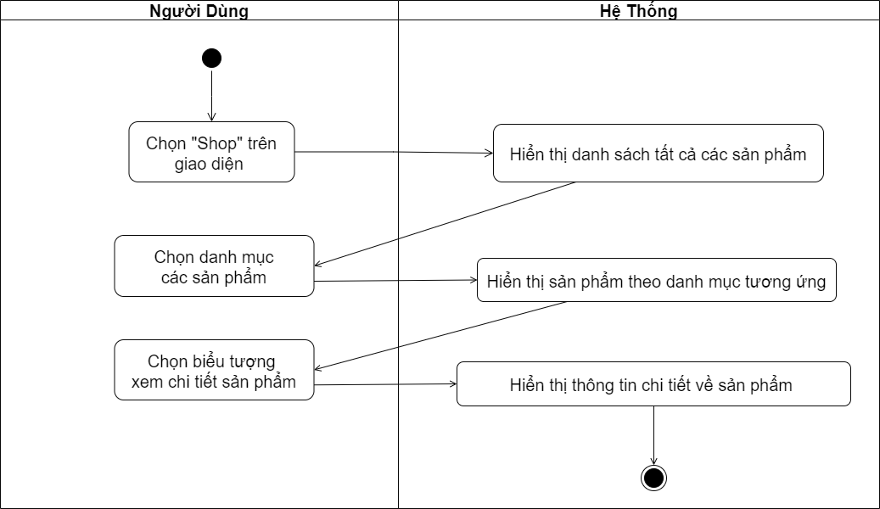

Hình 3.16. Sơ đồ hoạt động quản lý nhân viên

* **Xem thông tin dịch vụ rửa xe**

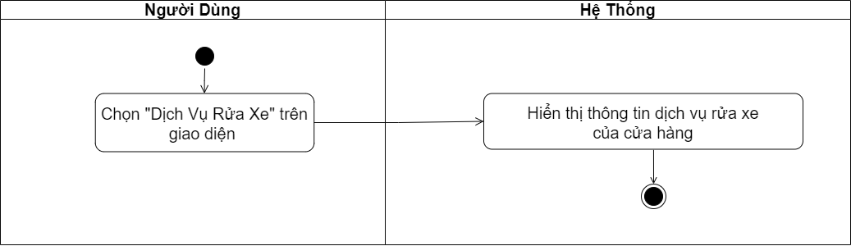

Hình 3.16. Sơ đồ hoạt động quản lý nhân viên

* **Xem bài viết (tin tức/sự kiện)**

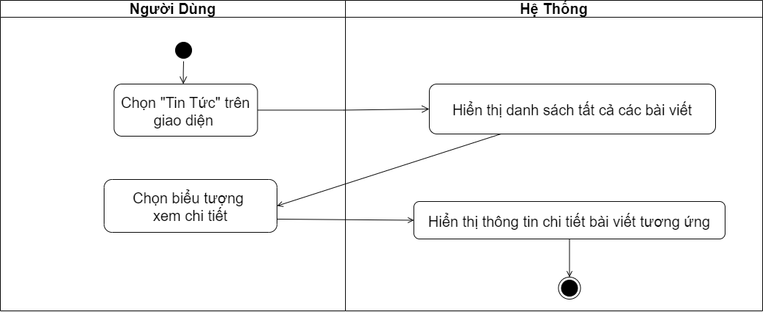

Hình 3.16. Sơ đồ hoạt động quản lý nhân viên

* **Đăng ký khách hàng thành viên**

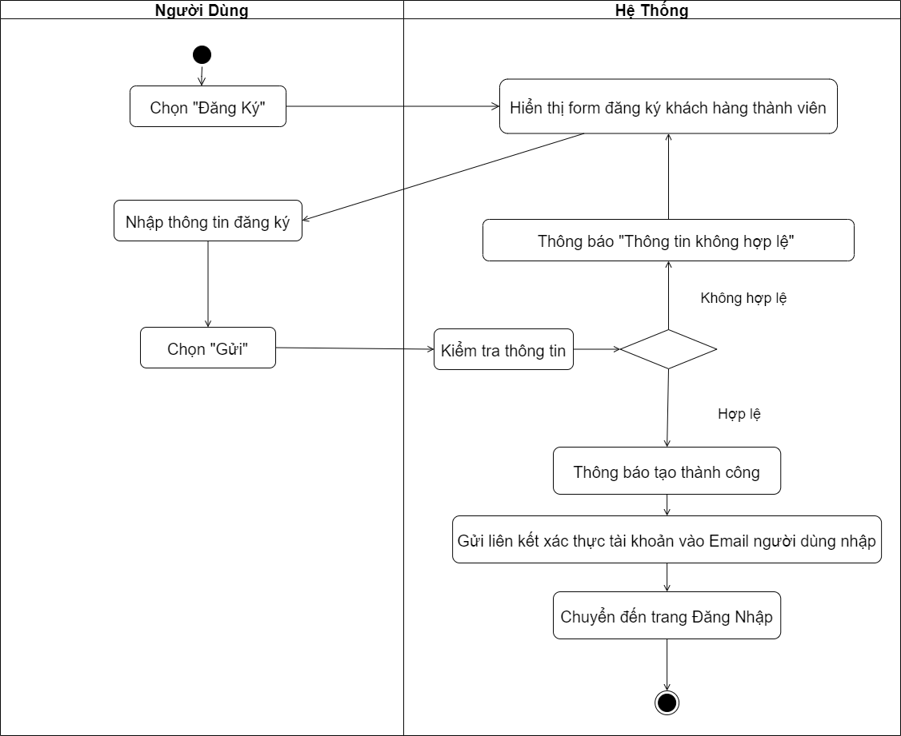

Hình 3.16. Sơ đồ hoạt động quản lý nhân viên

* **Tìm kiếm**

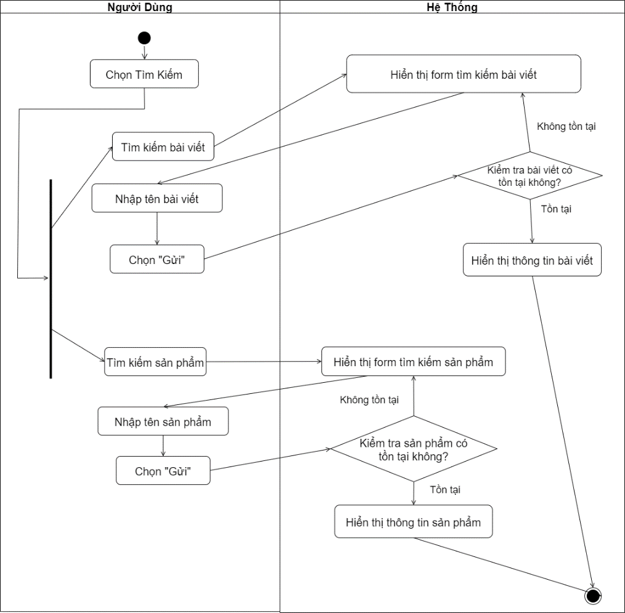

Hình 3.16. Sơ đồ hoạt động quản lý nhân viên

* **Sử dụng ChatBot**
* **Quản lý giỏ hàng**
* **Đăng nhập**

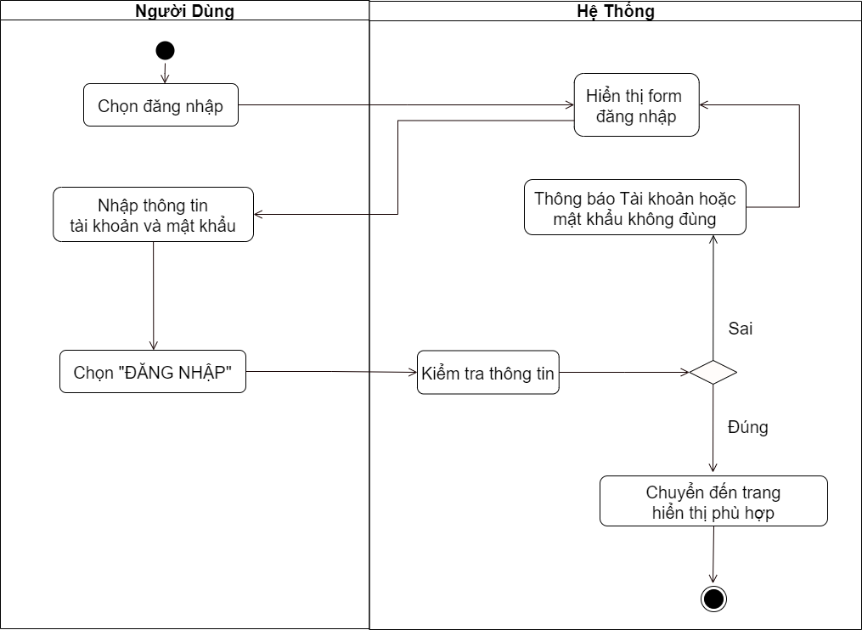

Hình 3.16. Sơ đồ hoạt động quản lý nhân viên

* **Đăng xuất**

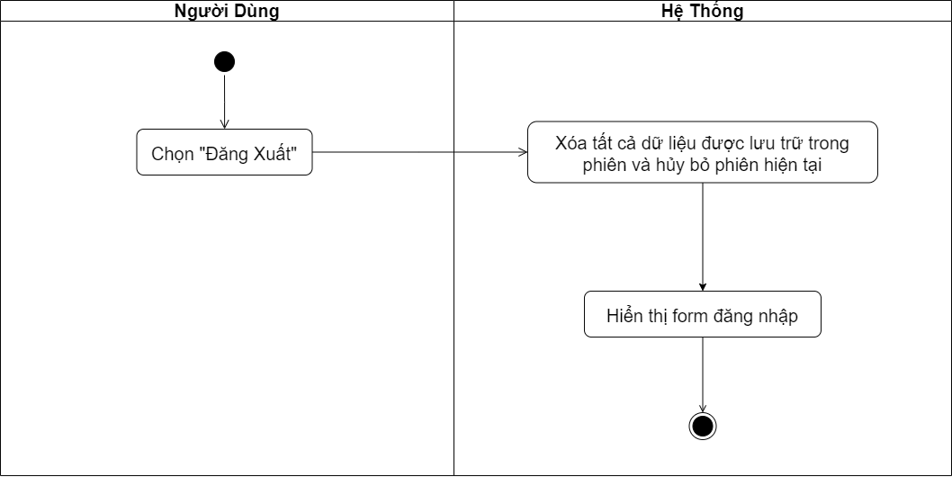

Hình 3.16. Sơ đồ hoạt động quản lý nhân viên

* **Quên mật khẩu**

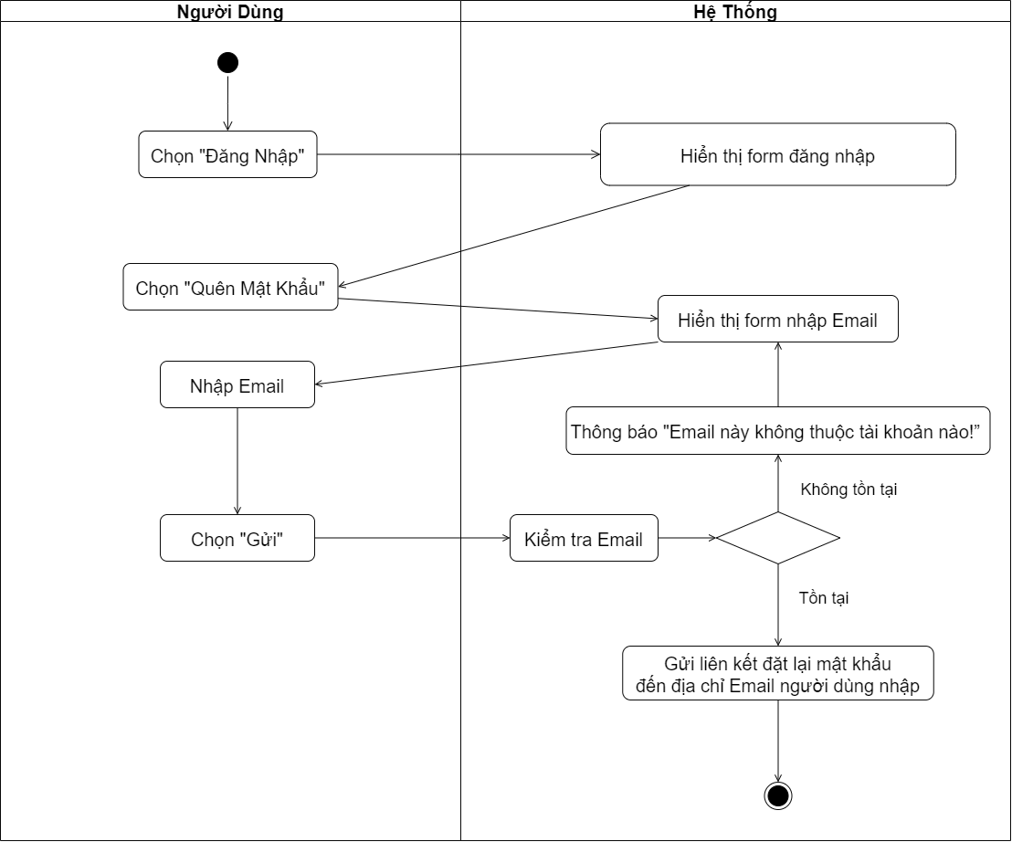

Hình 3.16. Sơ đồ hoạt động quản lý nhân viên

* **Quản lý tài khoản cá nhân**
* **Đăng xuất**
* **Quản lý nhân viên**

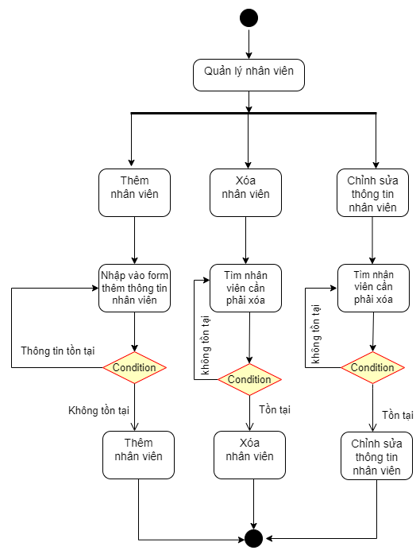

Hình 3.16. Sơ đồ hoạt động quản lý nhân viên

* **Quản lý sản phẩm**

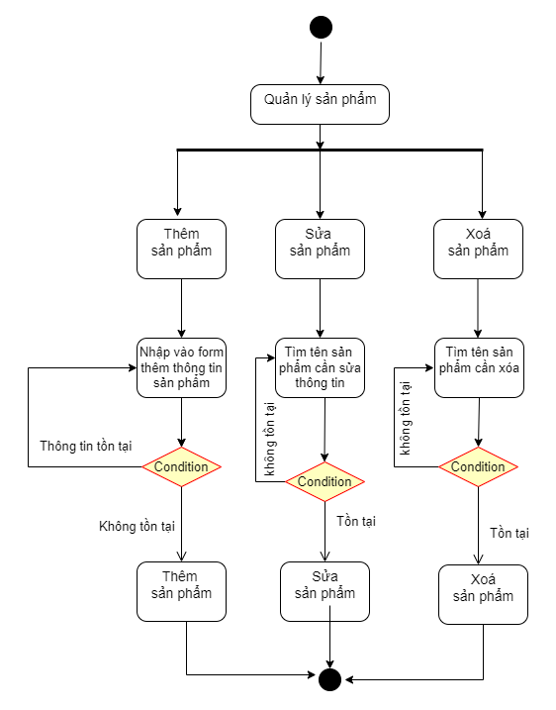

Hình 3.17. Sơ đồ hoạt động quản lý sản phẩm

* **Tìm kiếm**

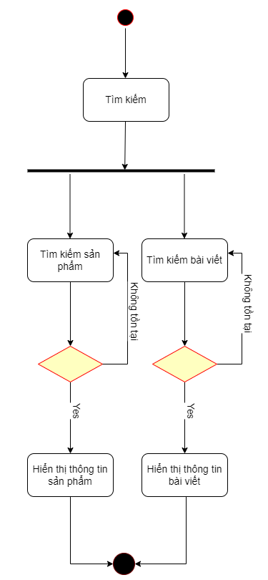

Hình 3.18. Sơ đồ hoạt động tìm kiếm

* **Thống kê, báo cáo**

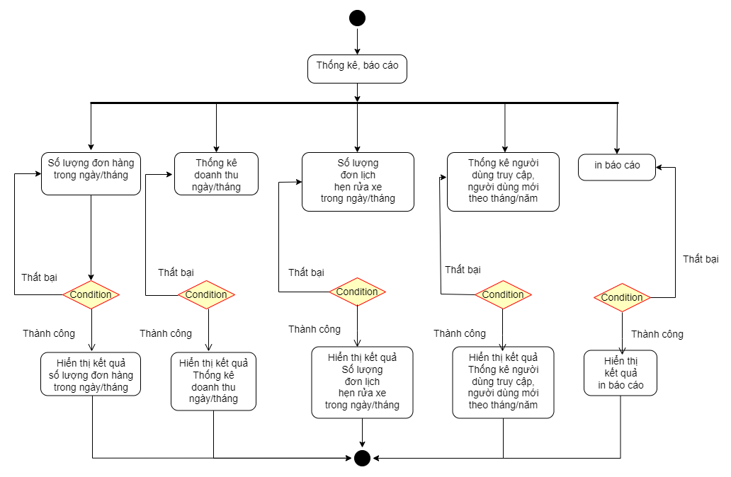

Hình 3.19. Sơ đồ hoạt động thống kê, báo cáo

* **Quản lý khách hàng**

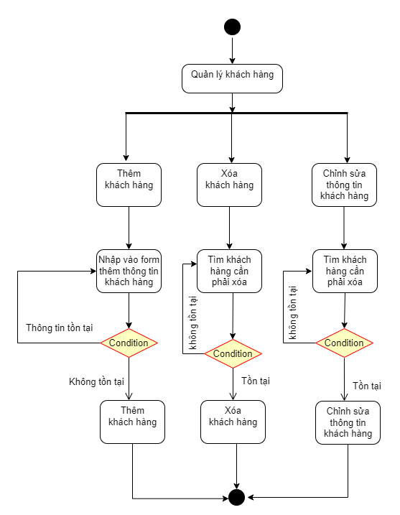

Hình 3.20. Sơ đồ hoạt động quản lý khách hàng

* **Quản lý lịch rửa xe**

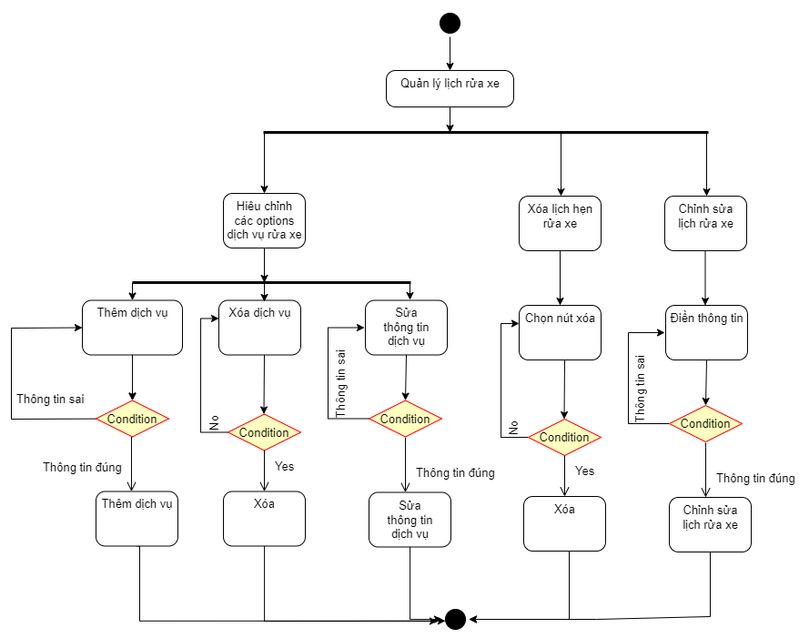

Hình 3.21. Sơ đồ hoạt động quản lý lịch rửa xe

* **Quản lý bán hàng**

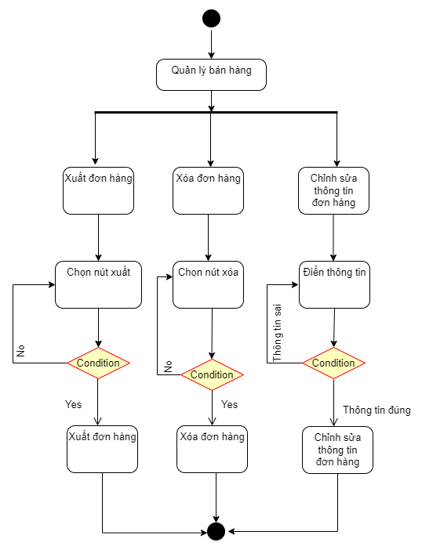

Hình 3.22. Sơ đồ hoạt động quản lý bán hàng

* **Đặt lịch hẹn rửa xe**

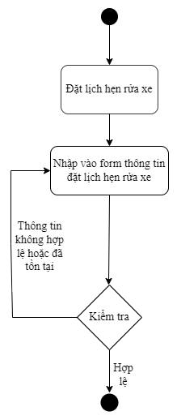

Hình 3.23. Sơ đồ hoạt động đặt lịch hẹn rửa xe

* **Quản lý tài khoản cá nhân**

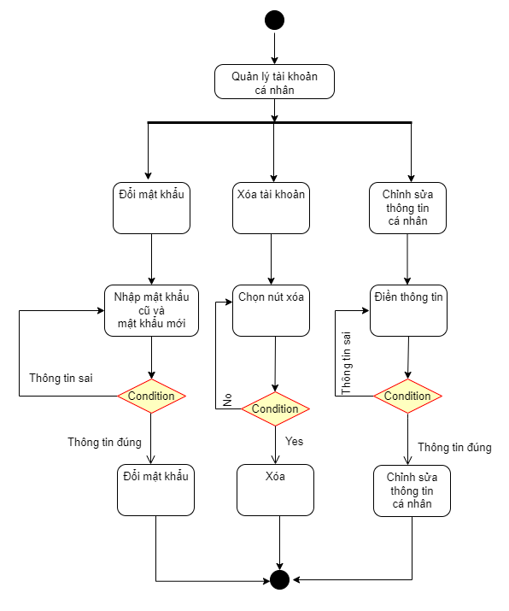

Hình 3.24. Sơ đồ hoạt động quản lý tài khoản cá nhân

* **Đặt hàng**
* **Thanh toán**

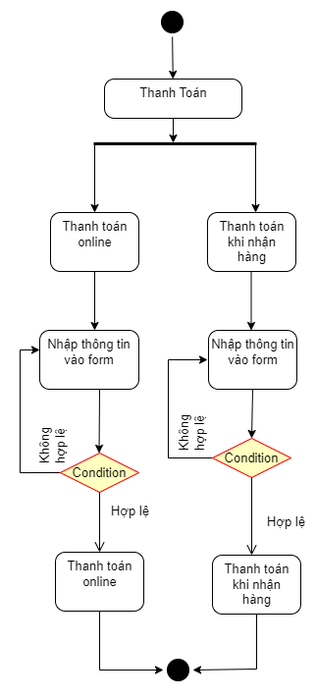

Hình 3.25. Sơ đồ hoạt động thanh toán

* **Quản lý phản hồi**

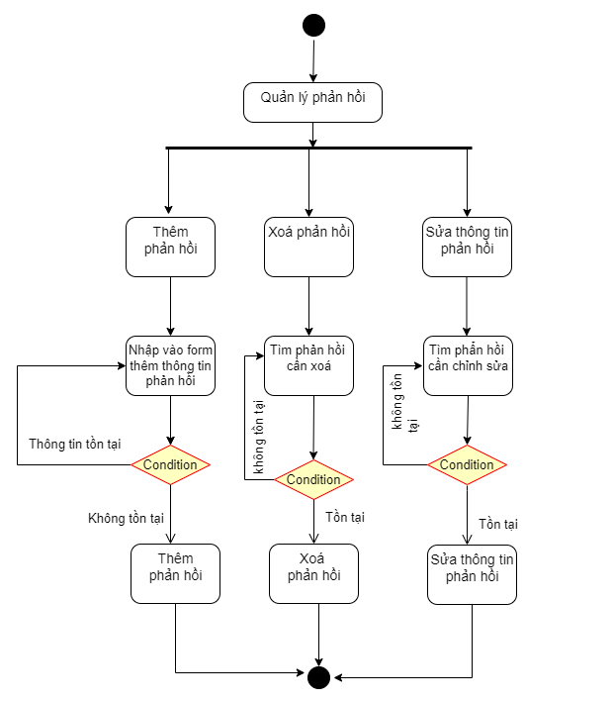

Hình 3.26. Sơ đồ hoạt động quản lý phản hồi

* **Đánh giá, phản hồi**

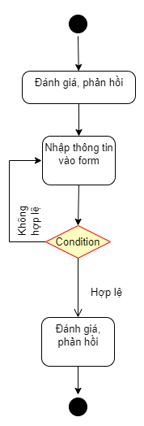

Hình 3.27. Sơ đồ hoạt động đánh giá, phản hồi

* **Sử dụng ChatBot**
* **Quản lý bài viết, tin tức, sự kiện**

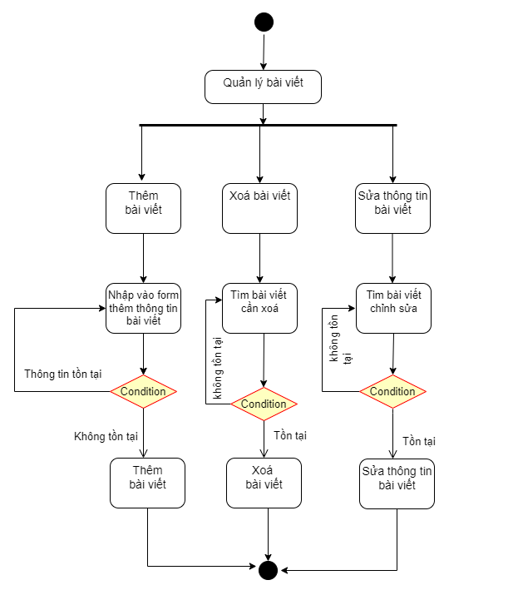

Hình 3.28. Sơ đồ hoạt động quản lý bài viết

* **Đăng ký khách hàng**

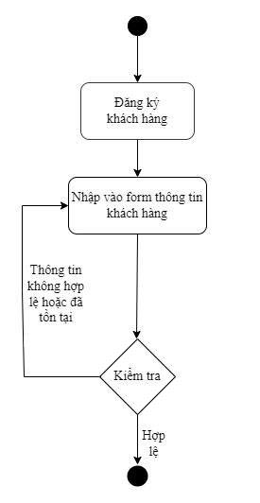

Hình 3.29. Sơ đồ hoạt động đăng ký khách hàng

* **Quản lý ChatBot**

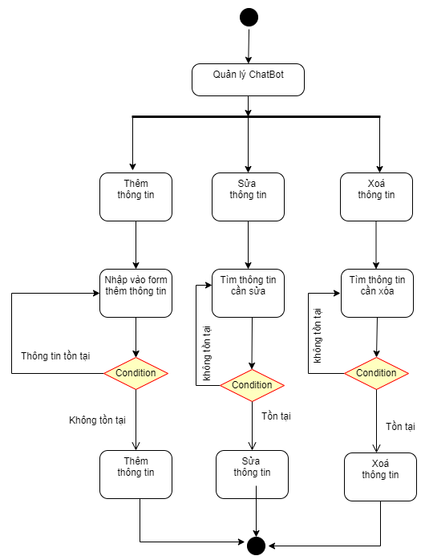

Hình 3.30. Sơ đồ hoạt động quản lý ChatBot

### Sơ đồ trình tự (Sequence Diagram)

* **Đăng nhập**

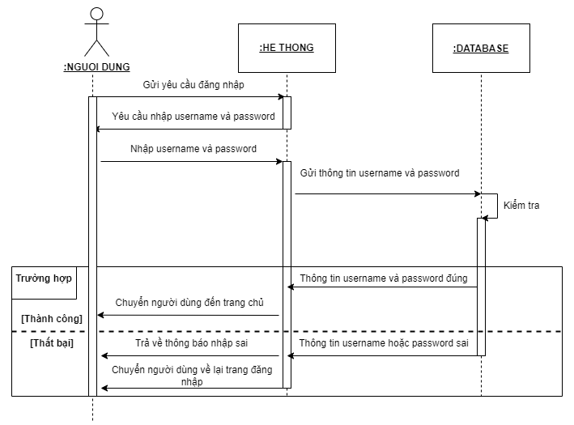

Hình 3.31. Sơ đồ trình tự đăng nhập

* **Đăng xuất**

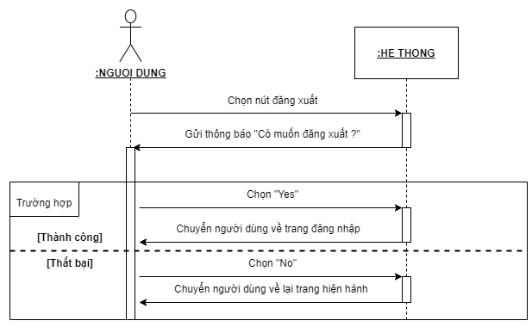

Hình 3.32. Sơ đồ trình tự đăng xuất

* **Quản lý nhân viên**

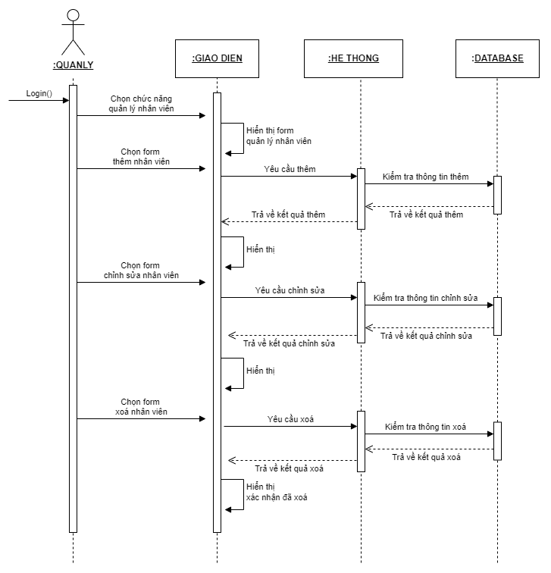

Hình 3.33. Sơ đồ trình tự quản lý nhân viên

* **Quản lý sản phẩm**

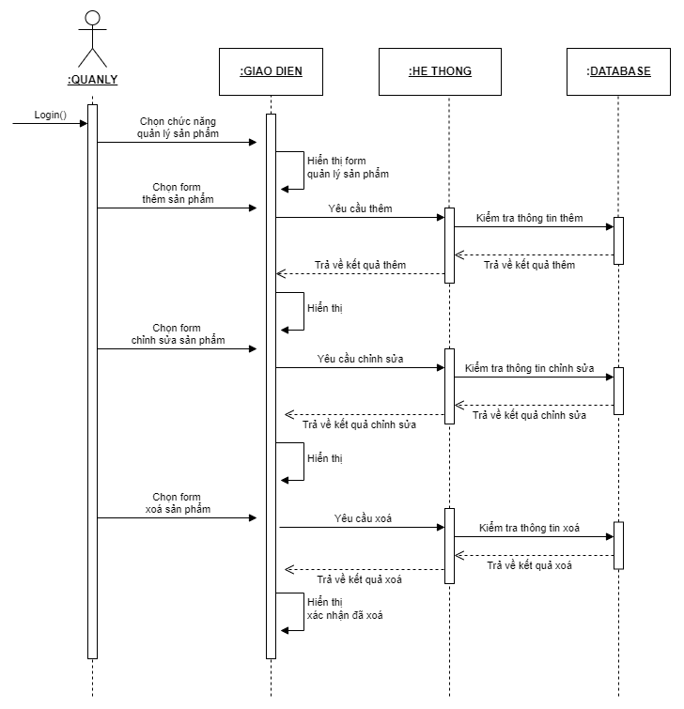

Hình 3.34. Sơ đồ trình tự quản lý nhân viên

* **Tìm kiếm**

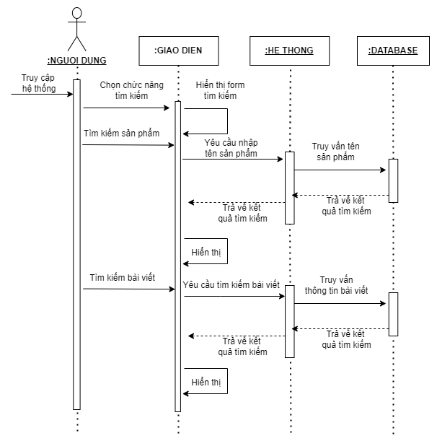

Hình 3.35. Sơ đồ trình tự người dùng tìm kiếm

* **Thống kê, báo cáo**

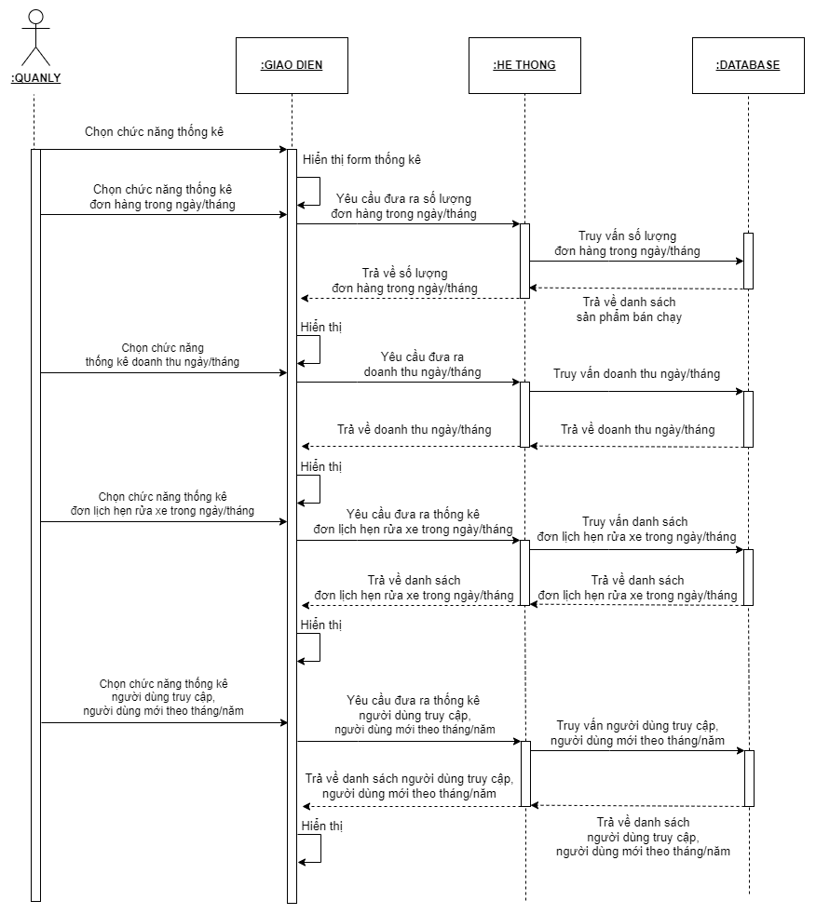

Hình 3.36. Sơ đồ trình tự thống kê, báo cáo

* **Quản lý khách hàng**

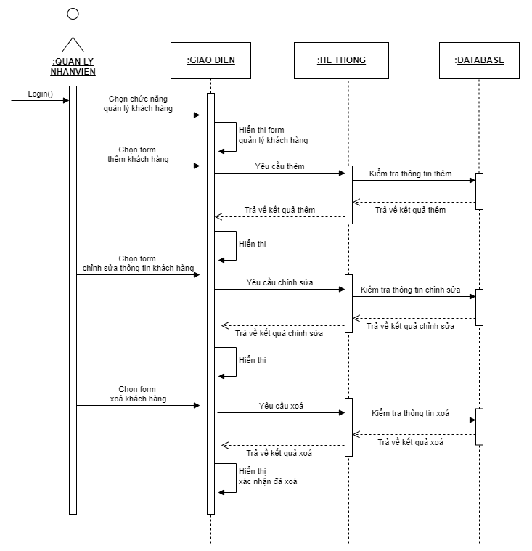

Hình 3.37. Sơ đồ trình tự quản lý khách hàng

* **Quản lý lịch rửa xe**

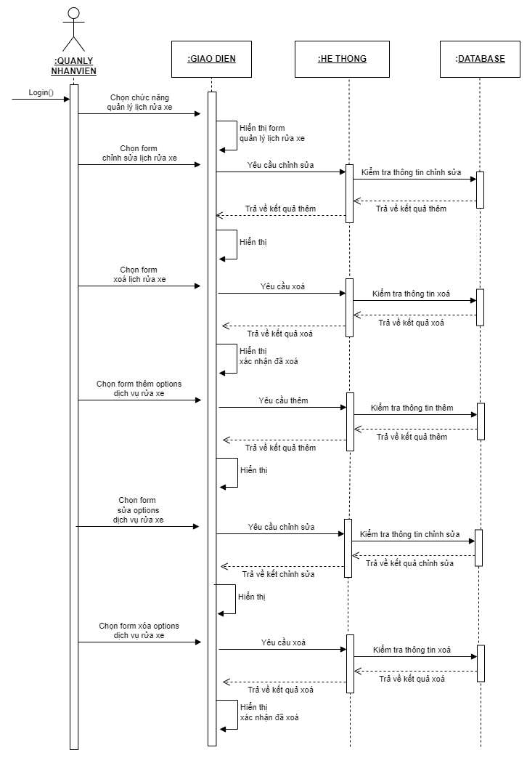

Hình 3.38. Sơ đồ trình tự quản lý lịch rửa xe

* **Quản lý bán hàng**

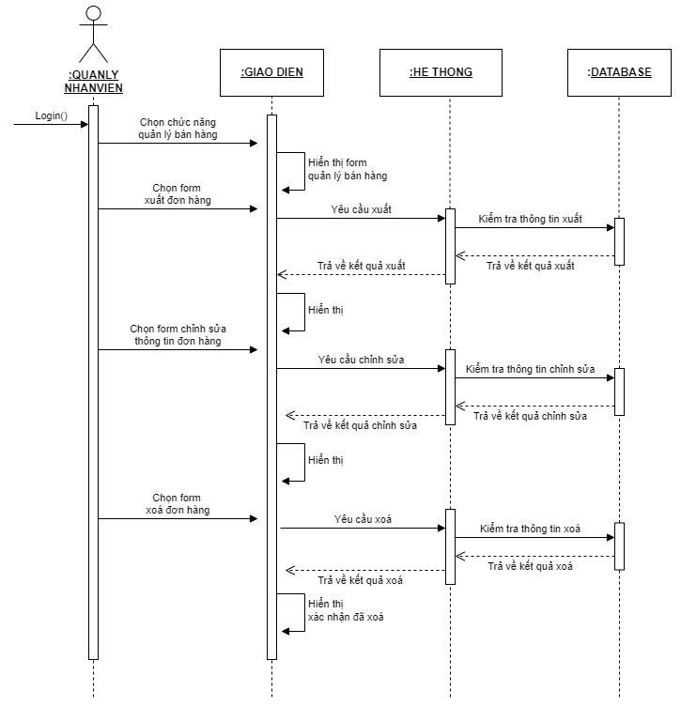

Hình 3.39. Sơ đồ trình tự quản lý bán hàng

* **Đặt lịch hẹn rửa xe**

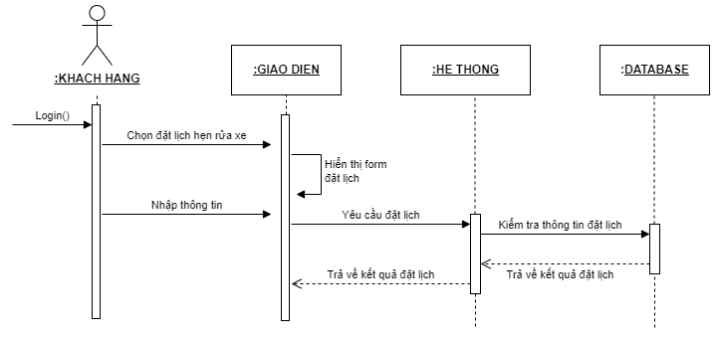

Hình 3.40. Sơ đồ trình tự đặt lịch hẹn rửa xe

* **Quản lý tài khoản cá nhân**

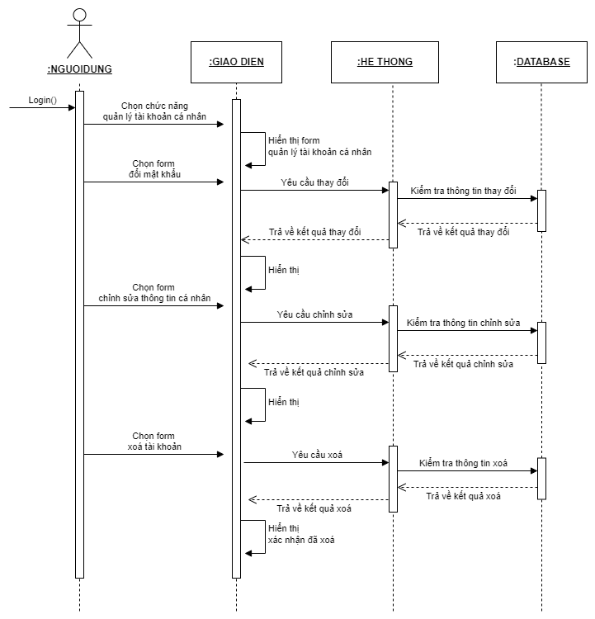

Hình 3.41. Sơ đồ trình tự quản lý tài khoản cá nhân

* **Đặt hàng**

**Hình 3.15. Sơ đồ trình tự đặt hàng**

* **Thanh toán**

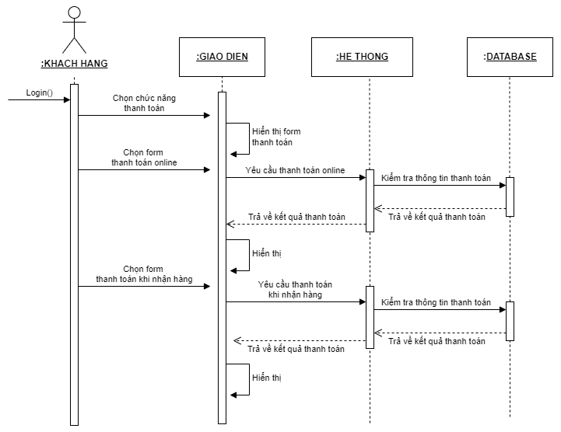

Hình 3.42. Sơ đồ trình tự thanh toán

**Quản lý phản hồi**

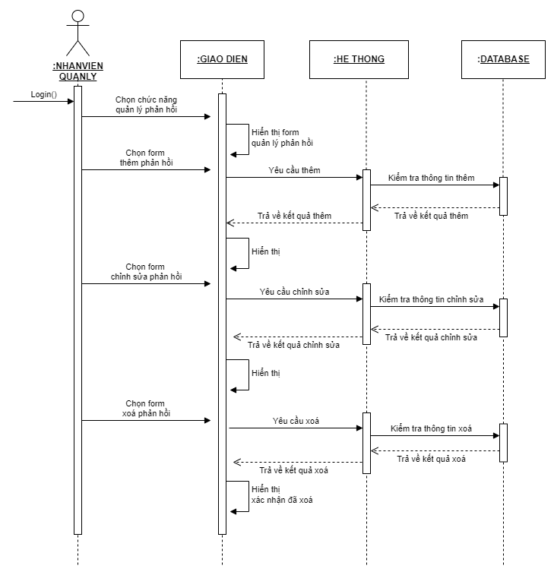

Hình 3.43. Sơ đồ trình tự quản lý phản hồi

* **Đánh giá, phản hồi**

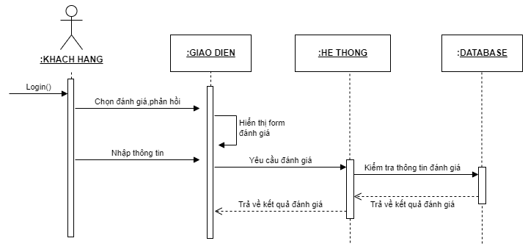

Hình 3.44. Sơ đồ trình tự đánh giá, phản hồi

* **Quản lý bài viết về tin tức, sự kiện**

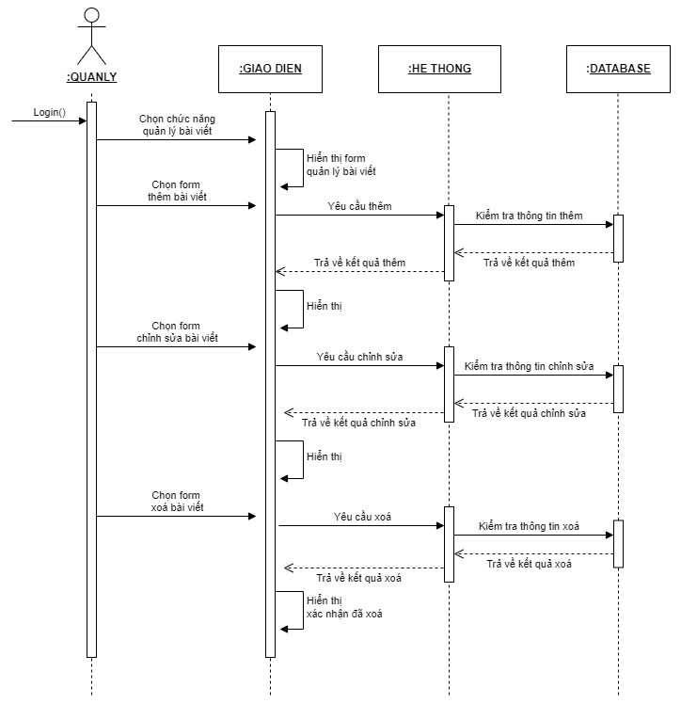

Hình 3.45. Sơ đồ trình tự quản lý bài viết, tin tức

* **Đăng ký khách hàng**

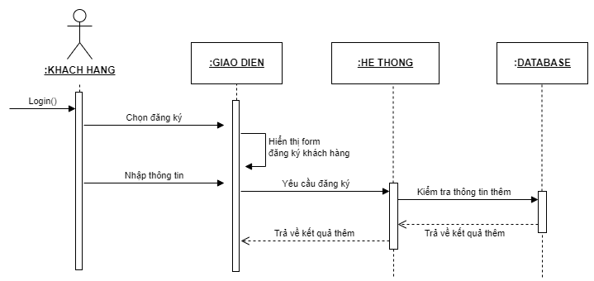

Hình 3.46. Sơ đồ trình tự đăng ký khách hàng

* **Quản lý ChatBot**

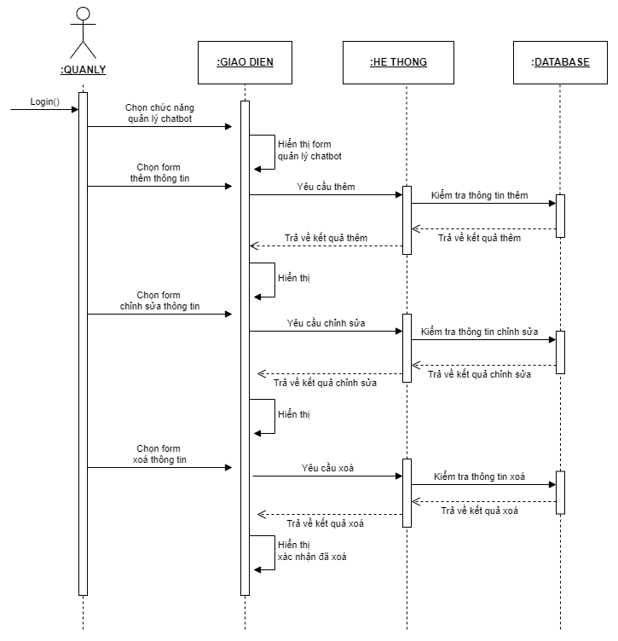

Hình 3.47. Sơ đồ trình tự quản lý ChatBot

### Sơ đồ Class (Class Diagram)

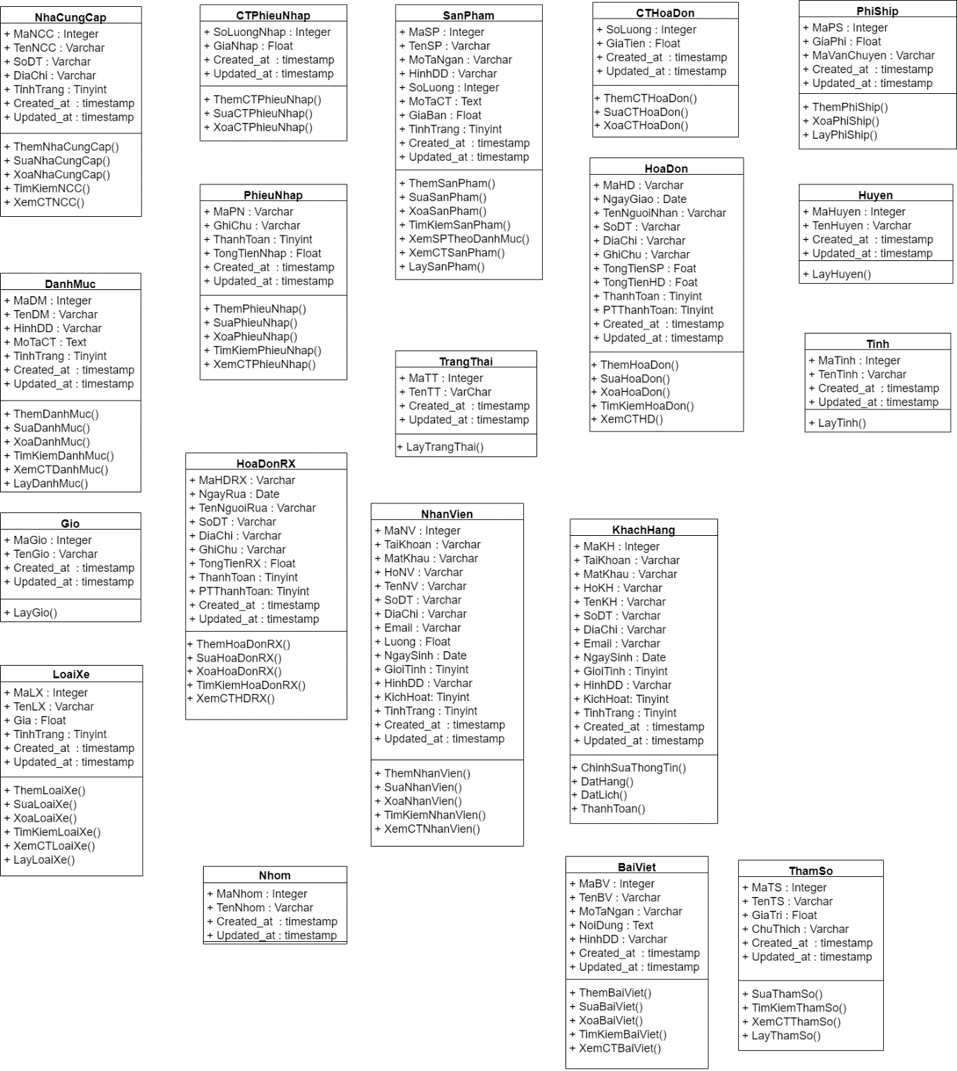

Hình 3.48. Sơ đồ Class

## THIẾT KẾ

### Thiết kế dữ liệu

#### Cơ sở dữ liệu

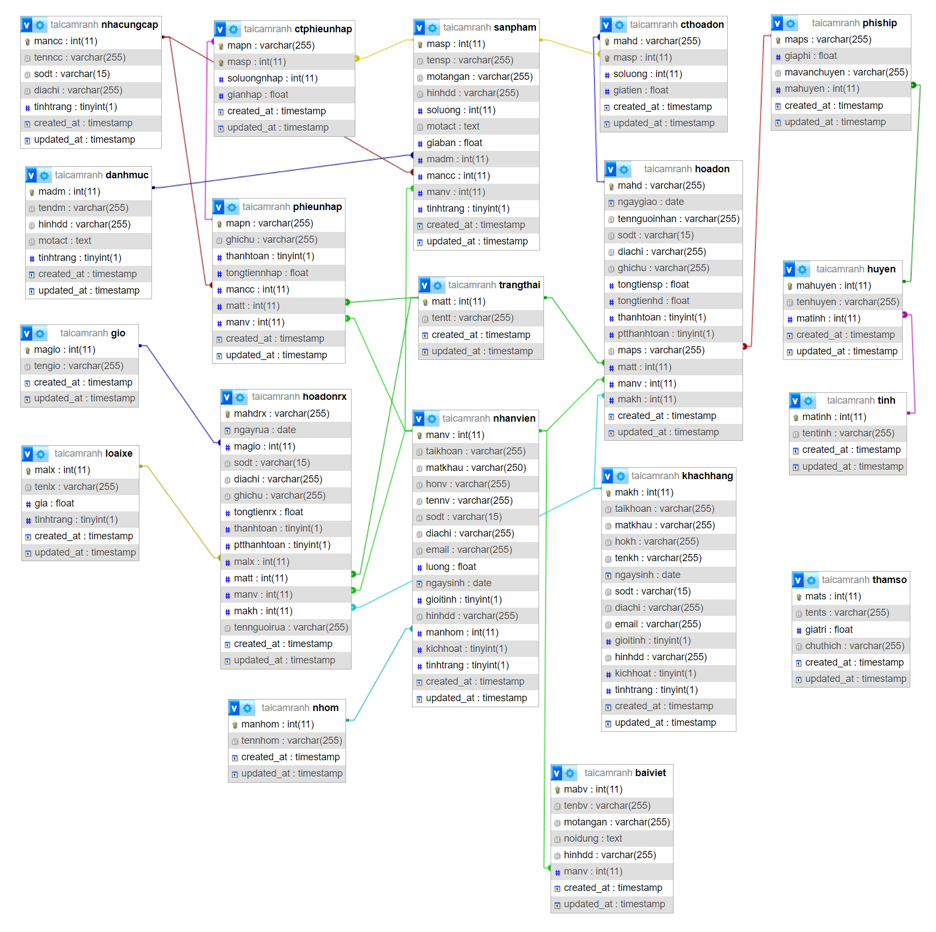

Hình 3.49. Cơ sở dữ liệu

#### Từ điển dữ liệu

Bảng 3.3. Dữ liệu nhóm

|  |  |  |  |
| --- | --- | --- | --- |
| **STT** | **Tên thuộc tính** | **Kiểu dữ liệu** | **Mô tả** |
| 1 | MaNhom | Int(11) | Mã nhóm nhân viên |
| 2 | TenNhom | Varchar (255) | Tên nhóm nhân viên |
| 3 | Created_at | Timestamp | Thời gian tạo nhóm |
| 4 | Updated_at | Timestamp | Thời gian cập nhật nhóm |

Bảng 3.4. Dữ liệu nhân viên

|  |  |  |  |
| --- | --- | --- | --- |
| **STT** | **Tên thuộc tính** | **Kiểu dữ liệu** | **Mô tả** |
| 1 | MaNV | Int(11) | Mã nhân viên |
| 2 | TaiKhoan | Varchar (255) | Tên tài khoản |
| 3 | MatKhau | Varchar (255) | Mật khẩu |
| 4 | HoNV | Varchar (255) | Họ nhân viên |
| 5 | TenNV | Varchar (255) | Tên nhân viên |
| 6 | SoDT | Varchar (15) | Số điện thoại |
| 7 | DiaChi | Varchar (255) | Địa chỉ |
| 8 | Email | Varchar (255) | Email |
| 9 | Luong | Float | Lương nhân viên |
| 10 | NgaySinh | Date | Ngày sinh nhân viên |
| 11 | GioiTinh | Tinyint(1) | Giới tính |
| 12 | HinhDD | Varchar (255) | Hình đại diện |
| 13 | KichHoat | Tinyint(1) | Xác thực tài khoản |
| 14 | TinhTrang | Tinyint(1) | Tình trạng tài khoản |
| 15 | Created_at | Timestamp | Thời gian tạo nhân viên |
| 16 | Updated_at | Timestamp | Thời gian cập nhật nhân viên |

Bảng 3.5. Dữ liệu bài viết

|  |  |  |  |
| --- | --- | --- | --- |
| **STT** | **Tên thuộc tính** | **Kiểu dữ liệu** | **Mô tả** |
| 1 | MaBV | Int(11) | Mã bài viết |
| 2 | TenBV | Varchar (255) | Tên bài viết |
| 3 | MoTaNgan | Varchar (255) | Mô tả ngắn bài viết |
| 4 | NoiDung | Text | Nội dung bài viết |
| 5 | HinhDD | Varchar (255) | Hình đại diện |
| 6 | Created_at | Timestamp | Thời gian tạo bài viết |
| 7 | Updated_at | Timestamp | Thời gian cập nhật bài viết |

Bảng 3.6. Dữ liệu danh mục

|  |  |  |  |
| --- | --- | --- | --- |
| **STT** | **Tên thuộc tính** | **Kiểu dữ liệu** | **Mô tả** |
| 1 | MaDM | Int(11) | Mã danh mục |
| 2 | TenDM | Varchar (255) | Tên danh mục |
| 3 | HinhDD | Varchar (255) | Hinh đại diện danh mục |
| 4 | MoTaCT | Text | Mô tả chi tiết danh mục |
| 5 | TinhTrang | Tinyint(1) | Tình trạng danh mục |
| 6 | Created_at | Timestamp | Thời gian tạo danh mục |
| 7 | Updated_at | Timestamp | Thời gian cập nhật danh mục |

Bảng 3.7. Dữ liệu sản phẩm

|  |  |  |  |
| --- | --- | --- | --- |
| **STT** | **Tên thuộc tính** | **Kiểu dữ liệu** | **Mô tả** |
| 1 | MaSP | Int(11) | Mã sản phẩm |
| 2 | TenSP | Varchar (255) | Tên sản phẩm |
| 3 | MoTaNgan | Varchar (255) | Mô tả ngắn sản phẩm |
| 4 | HinhDD | Varchar(255) | Hình đại diện của sản phẩm |
| 5 | SoLuong | Int(11) | Số lượng sản phẩm |
| 6 | MoTaCT | Text | Mô tả chi tiết sản phẩm |
| 7 | GiaBan | Float | Gía bán sản phẩm |
| 8 | TinhTrang | Tinyint(1) | Tình trạng sản phẩm |
| 9 | Created_at | Timestamp | Thời gian tạo sản phẩm |
| 10 | Updated_at | Timestamp | Thời gian cập nhật sản phẩm |

Bảng 3.8. Dữ liệu trạng thái

|  |  |  |  |
| --- | --- | --- | --- |
| **STT** | **Tên thuộc tính** | **Kiểu dữ liệu** | **Mô tả** |
| 1 | MaTT | Int(11) | Mã trạng thái đơn đặt |
| 2 | TenTT | Varchar (255) | Tên trạng thái đơn đặt |
| 3 | Created_at | Timestamp | Thời gian tạo trạng thai |
| 4 | Updated_at | Timestamp | Thời gian cập nhật trạng thai |

Bảng 3.9. Dữ liệu khách hàng

|  |  |  |  |
| --- | --- | --- | --- |
| **STT** | **Tên thuộc tính** | **Kiểu dữ liệu** | **Mô tả** |
| 1 | MaKH | Int(11) | Mã khách hàng |
| 2 | TaiKhoan | Varchar (255) | Tên tài khoản |
| 3 | MatKhau | Varchar (255) | Mật khẩu |
| 4 | HoKH | Varchar (255) | Họ khách hàng |
| 5 | TenKH | Varchar (255) | Tên khách hàng |
| 6 | SoDT | Varchar (15) | Số điện thoại |
| 7 | DiaChi | Varchar (255) | Địa chỉ |
| 8 | Email | Varchar (255) | Email |
| 9 | NgaySinh | Date | Ngày sinh khách hàng |
| 10 | GioiTinh | Tinyint(1) | Giới tính |
| 11 | HinhDD | Varchar (255) | Hình đại diện |
| 12 | KichHoat | Tinyint(1) | Xác thực tài khoản |
| 13 | TinhTrang | Tinyint(1) | Tình trạng tài khoản |
| 14 | Created_at | Timestamp | Thời gian tạo khách hàng |
| 15 | Updated_at | Timestamp | Thời gian cập nhật khách hàng |

Bảng 3.10. Dữ liệu hóa đơn đặt hàng

|  |  |  |  |
| --- | --- | --- | --- |
| **STT** | **Tên thuộc tính** | **Kiểu dữ liệu** | **Mô tả** |
| 1 | MaHD | Varchar(255) | Mã hóa đơn |
| 2 | NgayGiao | Date | Ngày giao hàng |
| 3 | TenNguoiNhan | Varchar(255) | Tên người nhận hàng |
| 4 | SoDT | Varchar (15) | Số điện thoại người nhận |
| 5 | DiaChi | Varchar(255) | Địa chỉ nhận hàng |
| 6 | GhiChu | Varchar(255) | Ghi chú hóa đơn |
| 7 | TongTienSP | Float | Tổng tiền sản phẩm |
| 8 | TongTienHD | Float | Tổng tiền hóa đơn |
| 9 | ThanhToan | Tinyint(1) | Hóa đơn đã thanh toán hay chưa thanh toán |
| 10 | PTThanhToan | Tinyint(1) | Phương thức thanh toán hóa đơn |
| 11 | Created_at | Timestamp | Thời gian tạo hóa đơn |
| 12 | Updated_at | Timestamp | Thời gian cập nhật hóa đơn |

Bảng 3.11. Dữ liệu chi tiết hóa đơn đặt hàng

|  |  |  |  |
| --- | --- | --- | --- |
| **STT** | **Tên thuộc tính** | **Kiểu dữ liệu** | **Mô tả** |
| 1 | GiaTien | Float | Gía tiền |
| 2 | SoLuong | Int(11) | Số lượng |
| 3 | Created_at | Timestamp | Thời gian tạo chi tiết hóa đơn đặt hàng |
| 4 | Updated_at | Timestamp | Thời gian cập nhật chi tiết hóa đơn đặt hàng |

Bảng 3.11. Dữ liệu loại xe

|  |  |  |  |
| --- | --- | --- | --- |
| **STT** | **Tên thuộc tính** | **Kiểu dữ liệu** | **Mô tả** |
| 1 | MaLX | Int(11) | Mã loại xe |
| 2 | TenLX | Varchar (255) | Tên loại xe |
| 3 | Gia | Float | Giá loại xe |
| 4 | TinhTrang | Tinyint(1) | Tình trạng loại xe |
| 5 | Created_at | Timestamp | Thời gian tạo loại xe |
| 6 | Updated_at | Timestamp | Thời gian cập nhật loại xe |

Bảng 3.15. Dữ liệu hóa đơn rửa xe

|  |  |  |  |
| --- | --- | --- | --- |
| **STT** | **Tên thuộc tính** | **Kiểu dữ liệu** | **Mô tả** |
| 1 | MaHDRX | Varchar(255) | Mã hóa đơn rửa xe |
| 2 | TenNguoiRua | Varchar(255) | Tên người rửa xe |
| 3 | NgayRua | Date | Ngày rửa xe |
| 4 | SoDT | Varchar (15) | Số điện thoại người đặt |
| 5 | DiaChi | Varchar (255) | Địa chỉ người đặt đơn |
| 6 | GhiChu | Varchar (255) | Ghi chú hóa đơn |
| 7 | TongTienRX | Float | Tổng tiền hóa đơn rửa xe |
| 8 | ThanhToan | Tinyint(1) | Hóa đơn đã thanh toán hay chưa thanh toán |
| 9 | PTThanhToan | Tinyint(1) | Phương thức thanh toán hóa đơn |
| 10 | Created_at | Timestamp | Thời gian tạo hóa đơn rửa xe |
| 11 | Updated_at | Timestamp | Thời gian cập nhật hóa đơn rửa xe |

Bảng 3.16. Dữ liệu giờ

|  |  |  |  |
| --- | --- | --- | --- |
| **STT** | **Tên thuộc tính** | **Kiểu dữ liệu** | **Mô tả** |
| 1 | MaGio | Int(11) | Mã giờ |
| 2 | TenGio | Varchar (255) | Tên giờ |
| 3 | Created_at | Timestamp | Thời gian tạo giờ |
| 4 | Updated_at | Timestamp | Thời gian cập nhật giờ |

Bảng 3.14. Dữ liệu tỉnh

|  |  |  |  |
| --- | --- | --- | --- |
| **STT** | **Tên thuộc tính** | **Kiểu dữ liệu** | **Mô tả** |
| 1 | MaTinh | Int(11) | Mã tỉnh |
| 2 | TenTinh | Varchar (255) | Tên tỉnh |
| 3 | Created_at | Timestamp | Thời gian tạo tỉnh |
| 4 | Updated_at | Timestamp | Thời gian cập nhật tỉnh |

Bảng 3.14. Dữ liệu huyện

|  |  |  |  |
| --- | --- | --- | --- |
| **STT** | **Tên thuộc tính** | **Kiểu dữ liệu** | **Mô tả** |
| 1 | MaHuyen | Int(11) | Mã huyện |
| 2 | TenHuyen | Varchar (255) | Tên huyện |
| 3 | Created_at | Timestamp | Thời gian tạo huyện |
| 4 | Updated_at | Timestamp | Thời gian cập nhật huyện |

Bảng 3.14. Dữ liệu tham số

|  |  |  |  |
| --- | --- | --- | --- |
| **STT** | **Tên thuộc tính** | **Kiểu dữ liệu** | **Mô tả** |
| 1 | MaTS | Int(11) | Mã tham số |
| 2 | TenTS | Varchar (255) | Tên tham số |
| 3 | GiaTri | Float | Giá trị tham số |
| 4 | ChuThich | Varchar (255) | Giải thích ý nghĩa tham số |
| 5 | Created_at | Timestamp | Thời gian tạo tham số |
| 6 | Updated_at | Timestamp | Thời gian cập nhật tham số |

Bảng 3.14. Dữ liệu phí ship

|  |  |  |  |
| --- | --- | --- | --- |
| **STT** | **Tên thuộc tính** | **Kiểu dữ liệu** | **Mô tả** |
| 1 | MaPS | Varchar (255) | Mã phí ship |
| 2 | GiaPhi | Float | Giá phí ship |
| 3 | MaVanChuyen | Varchar (255) | Mã vận chuyển từ công ty giao hàng |
| 4 | Created_at | Timestamp | Thời gian tạo phí ship |
| 5 | Updated_at | Timestamp | Thời gian cập nhật phí ship |

Bảng 3.14. Dữ liệu nhà cung cấp

|  |  |  |  |
| --- | --- | --- | --- |
| **STT** | **Tên thuộc tính** | **Kiểu dữ liệu** | **Mô tả** |
| 1 | MaNCC | Int(11) | Mã nhà cung cấp |
| 2 | TenNCC | Varchar (255) | Tên nhà cung cấp |
| 3 | SoDT | Float | Số điện thoại nhà cung cấp |
| 4 | DiaChi | Varchar (255) | Địa chỉ nhà cung cấp |
| 5 | TinhTrang | Tinyint(1) | Tình trạng nhà cung cấp |
| 6 | Created_at | Timestamp | Thời gian tạo nhà cung cấp |
| 7 | Updated_at | Timestamp | Thời gian cập nhật nhà cung cấp |

Bảng 3.10. Dữ liệu phiếu nhập hàng

|  |  |  |  |
| --- | --- | --- | --- |
| **STT** | **Tên thuộc tính** | **Kiểu dữ liệu** | **Mô tả** |
| 1 | MaPN | Varchar(255) | Mã phiếu nhập |
| 2 | GhiChu | Varchar(255) | Ghi chú phiếu nhập |
| 3 | TongTienNhap | Float | Tổng tiền hóa đơn nhập |
| 4 | ThanhToan | Tinyint(1) | Hóa đơn đã thanh toán hay chưa thanh toán |
| 5 | Created_at | Timestamp | Thời gian tạo hóa đơn nhập |
| 6 | Updated_at | Timestamp | Thời gian cập nhật hóa đơn nhập |

Bảng 3.11. Dữ liệu chi tiết phiếu nhập

|  |  |  |  |
| --- | --- | --- | --- |
| **STT** | **Tên thuộc tính** | **Kiểu dữ liệu** | **Mô tả** |
| 1 | SoLuongNhap | Int(11) | Số lượng |
| 2 | GiaNhap | Float | Gía tiền nhập sản phẩm |
| 3 | Created_at | Timestamp | Thời gian tạo chi tiết phiếu nhập |
| 4 | Updated_at | Timestamp | Thời gian cập nhật chi tiết phiếu nhập |

### Thiết kế giao diện

#### Sơ đồ màn hình

|  |
| --- |
| Hình 3.50. Sơ đồ màn hình |

#### Mô tả chi tiết một số màn hình tiêu biểu

***Màn hình chung của trang Web:***

|  |
| --- |
| Hình 3.51. Màn hình chung của trang Web |

***Màn hình quản lý thông tin cá nhân:***

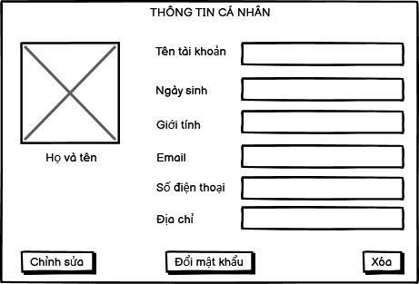

***Màn hình đăng nhập:***

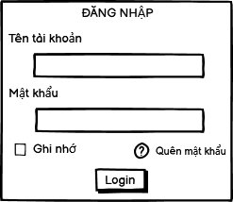

**Hình 3.28. Màn hình đăng nhập**

***Màn hình đăng ký:***

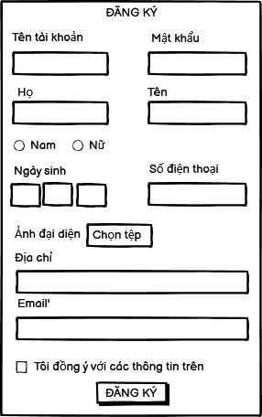

**Hình 3.29. Màn hình đăng ký**

***Màn hình đổi mật khẩu:***

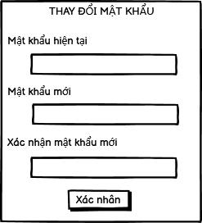

**Hình 3.30. Màn hình đổi mật khẩu**

# CÀI ĐẶT CHƯƠNG TRÌNH

### Xây dựng giao diện

#### Giao diện chung của trang Web (khách vãng lai)

* **Giao diện trang chủ**

Giao diện sau khi cài đặt

* **Giao diện trang đăng nhập**
* **Giao diện trang đăng ký tài khoản**
* **Giao diện trang sản phẩm**
* **Giao diện trang liên hệ**

#### Giao diện của người dùng (khách hàng)

Đối với khách hàng sau khi đăng nhập thành công sẽ có các chức năng bao gồm:

* **Giao diện trang chức năng giỏ hàng**
* **Giao diện trang chức năng đơn hàng**
* **Giao diện trang chức năng lịch sử mua hàng**
* **Giao diện trang chức năng thanh toán**
* **Giao diện trang thông tin cá nhân**

#### Giao diện của quản trị viên

* **Giao diện trang tổng quan**
* **Giao diện module sản phẩm**

Xem sản phẩm

Các nút chỉnh sửa, xóa sản phẩm

Chức năng xóa sản phẩm

Hộp thoại thông báo thành công

Chức năng sửa thông tin sản phẩm

Hộp thoại thông báo thành công

Chức năng thêm sản phẩm mới

Hộp thoại thông báo thành công

* **Giao diện module danh mục sản phẩm**

Trang danh mục sản phẩm

Chức năng sửa thông tin danh mục

Chức năng xóa danh mục

* **Giao diện module trạng thái**

Trang trạng thái đơn hàng

Chức năng sửa thông tin trạng thái

Chức năng xóa trạng thái

* **Giao diện module hóa đơn**

Trang xem hóa đơn

Các nút chức năng trong hóa đơn

Xem chi tiết một hóa đơn

Chức năng chỉnh sửa/cập nhật hóa đơn

Chức năng xóa hóa đơn

Chức năng in hóa đơn

Xuất file Excel hóa đơn

* **Giao diện module khách hàng**

Chỉnh sửa thông tin User

Chức năng xóa User

* **Giao diện module quản trị viên**

Trang quản lý nhân viên

Chức năng xóa nhân viên

* **Giao diện module báo cáo thống kê**

# KẾT LUẬN VÀ HƯỚNG PHÁT TRIỂN

## KẾT QUẢ ĐẠT ĐƯỢC

## ƯU ĐIỂM

## HẠN CHẾ

## HƯỚNG PHÁT TRIỂN

## KẾT LUẬN

# TÀI LIỆU THAM KHẢO

|  |  |
| --- | --- |
| [1] | Le Van Liem , “Tìm hiểu Express js Framework,” 01 03 2023. [Trực tuyến]. Available: https://viblo.asia/p/phan-1-tim-hieu-express-js-framework-Qbq5Qq7m5D8. [Đã truy cập 01 03 2023]. |
| [2] | FPT.AI, “Xây dựng chatbot trên nền tảng FPT.AI,” 01 03 2023. [Trực tuyến]. Available: https://docs.fpt.ai/vi. [Đã truy cập 21 03 2023]. |
| [3] | N. T. H. Lý, "Giáo trình thiết kế Web," BM Hệ thống thông tin - Khoa Công nghệ thông tin, Trường Đại học Nha Trang, 2020. |
| [4] | Mắt Bão, “CSS3 là gì? Từ A đến Z các tính năng mới của CSS3 so với CSS,” 22 05 2020. [Trực tuyến]. Available: https://wiki.matbao.net/css3-la-gi-tu-a-den-z-cac-tinh-nang-moi-cua-css3-so-voi-css. [Đã truy cập 21 05 2021]. |
| [5] | lakshita, “Introduction to JavaScript,” 10 03 2023. [Trực tuyến]. Available: https://www.geeksforgeeks.org/introduction-to-javascript/. [Đã truy cập 10 03 2023]. |
| [6] | GeeksforGeeks, “SQL Tutorial,” 10 03 2023. [Trực tuyến]. Available: https://www.geeksforgeeks.org/sql-tutorial/. [Đã truy cập 10 03 2023]. |
| [7] | “Tổng cục Thống kê,” 2018. [Trực tuyến]. Available: https://www.gso.gov.vn/px-web-2/?pxid=V1018&theme=Gi%C3%A1o%20d%E1%BB%A5c. [Đã truy cập 10 04 2021]. |
| [8] | Guru99, “What is PostgreSQL? Introduction, Advantages & Disadvantages,” [Trực tuyến]. Available: https://www.guru99.com/introduction-postgresql.html. [Đã truy cập 15 05 2021]. |
| [9] | GeeksforGeeks, “Introduction to JavaScript,” 18 05 2021. [Trực tuyến]. Available: https://www.geeksforgeeks.org/introduction-to-javascript/. [Đã truy cập 22 05 2021]. |